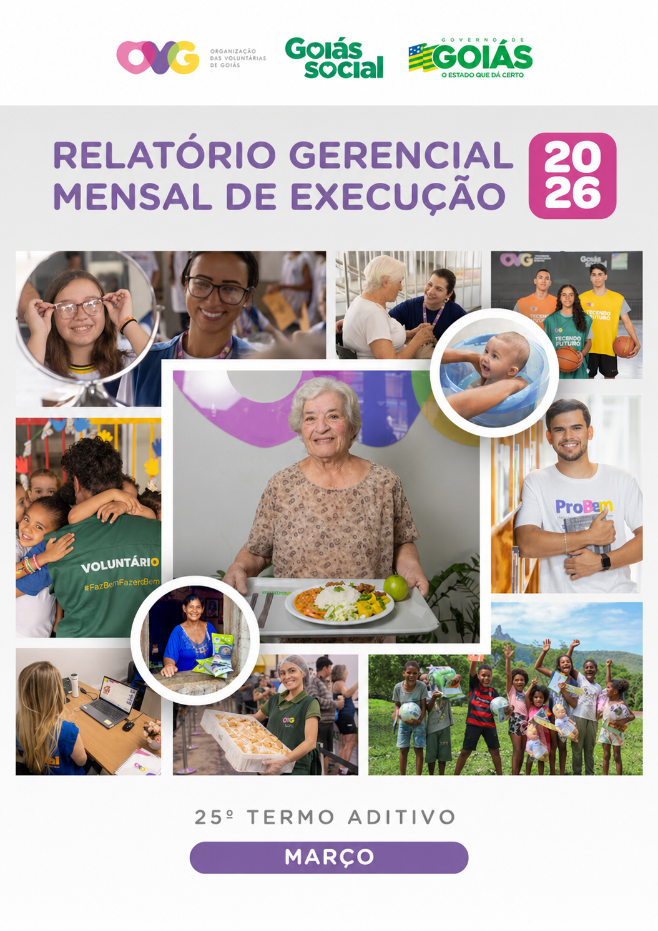


RELATÓRIO GERENCIAL MENSAL DE EXECUÇÃO - 25º Termo Aditivo
MÊS DE REFERÊNCIA: MARÇO / 2026
OPERACIONALIZAÇÃO DAS AÇÕES DE PROTEÇÃO SOCIAL

ÍNDICE

PLANO DE TRABALHO - EIXO 1: AÇÕES DE ATENDIMENTO / UNIDADES EXECUTORAS: CENTRO DE IDOSOS SAGRADA FAMÍLIA (CISF), CENTRO DE IDOSOS VILA VIDA (CIVV), ESPAÇO BEM VIVER I (EBV I), ESPAÇO BEM VIVER II (EBV II) e ESPAÇO BEM VIVER III (EBV III) 7
1. INDICADORES ESTATÍSTICOS QUE PERMITAM AVALIAÇÃO QUANTITATIVA E QUALITATIVA DO DESEMPENHO E DO CUMPRIMENTO DAS METAS PACTUADAS (H.1 RN nº 04/2025 - TCE-GO) 7
2. MEDIDAS IMPLEMENTADAS COM VISTAS AO SANEAMENTO DE EVENTUAIS DISFUNÇÕES ESTRUTURAIS QUE PREJUDICARAM OU INVIABILIZARAM O ALCANCE DAS METAS FIXADAS (H.4 RN nº 04/2025 - TCE-GO) 8
3. EXECUÇÃO DOS PROGRAMAS DE TRABALHO PROPOSTOS, COM ESCLARECIMENTOS, SE FOR O CASO, SOBRE AS CAUSAS QUE INVIABILIZARAM O PLENO CUMPRIMENTO DAS METAS ESTABELECIDAS (H.2 RN nº 04/2025 - TCE-GO) 9
4. INDICADORES DE GESTÃO QUE PERMITAM AFERIR A EFICIÊNCIA, EFICÁCIA, ECONOMICIDADE, QUALIDADE E PRODUTIVIDADE DA ATUAÇÃO DA ENTIDADE, LEVANDO-SE EM CONTA OS RESULTADOS QUANTITATIVOS E QUALITATIVOS ALCANÇADOS PELA INSTITUIÇÃO (H.3 RN nº 04/2025 - TCE-GO) 24
ANEXO - FOTOS E LEGENDAS DE AÇÕES REALIZADAS NO MÊS DE REFERÊNCIA 25
PLANO DE TRABALHO - EIXO 1: AÇÕES DE ATENDIMENTO / UNIDADE EXECUTORA: CENTRO DA JUVENTUDE TECENDO O FUTURO (CJTF) - PROGRAMA JUVENTUDE TECENDO O FUTURO (PJTF) 27
1. INDICADORES ESTATÍSTICOS QUE PERMITAM AVALIAÇÃO QUANTITATIVA E QUALITATIVA DO DESEMPENHO E DO CUMPRIMENTO DAS METAS PACTUADAS (H.1 RN nº 04/2025 - TCE-GO) 27
2. MEDIDAS IMPLEMENTADAS COM VISTAS AO SANEAMENTO DE EVENTUAIS DISFUNÇÕES ESTRUTURAIS QUE PREJUDICARAM OU INVIABILIZARAM O ALCANCE DAS METAS FIXADAS (H.4 RN nº 04/2025 - TCE-GO) 27
3. EXECUÇÃO DOS PROGRAMAS DE TRABALHO PROPOSTOS, COM ESCLARECIMENTOS, SE FOR O CASO, SOBRE AS CAUSAS QUE INVIABILIZARAM O PLENO CUMPRIMENTO DAS METAS ESTABELECIDAS (H.2 RN nº 04/2025 - TCE-GO) 27
4. INDICADORES DE GESTÃO QUE PERMITAM AFERIR A EFICIÊNCIA, EFICÁCIA, ECONOMICIDADE, QUALIDADE E PRODUTIVIDADE DA ATUAÇÃO DA ENTIDADE, LEVANDO-SE EM CONTA OS RESULTADOS QUANTITATIVOS E QUALITATIVOS ALCANÇADOS PELA INSTITUIÇÃO (H.3 RN nº 04/2025 - TCE-GO) 32
ANEXO - FOTOS E LEGENDAS DE AÇÕES REALIZADAS NO MÊS DE REFERÊNCIA 33

PLANO DE TRABALHO - EIXO 1: AÇÕES DE ATENDIMENTO / UNIDADE EXECUTORA: CENTRO DA JUVENTUDE TECENDO O FUTURO (CFJT) - PROGRAMA MENINAS DE LUZ (PML) 35
1. INDICADORES ESTATÍSTICOS QUE PERMITAM AVALIAÇÃO QUANTITATIVA E QUALITATIVA DO DESEMPENHO E DO CUMPRIMENTO DAS METAS PACTUADAS (H.1 RN nº 04/2025 - TCE-GO) 35
2. MEDIDAS IMPLEMENTADAS COM VISTAS AO SANEAMENTO DE EVENTUAIS DISFUNÇÕES ESTRUTURAIS QUE PREJUDICARAM OU INVIABILIZARAM O ALCANCE DAS METAS FIXADAS (H.4 RN nº 04/2025 - TCE-GO) 35
3. EXECUÇÃO DOS PROGRAMAS DE TRABALHO PROPOSTOS, COM ESCLARECIMENTOS, SE FOR O CASO, SOBRE AS CAUSAS QUE INVIABILIZARAM O PLENO CUMPRIMENTO DAS METAS ESTABELECIDAS (H.2 RN nº 04/2025 - TCE-GO) 35
4. INDICADORES DE GESTÃO QUE PERMITAM AFERIR A EFICIÊNCIA, EFICÁCIA, ECONOMICIDADE, QUALIDADE E PRODUTIVIDADE DA ATUAÇÃO DA ENTIDADE, LEVANDO-SE EM CONTA OS RESULTADOS QUANTITATIVOS E QUALITATIVOS ALCANÇADOS PELA INSTITUIÇÃO (H.3 RN nº 04/2025 - TCE-GO) 40
ANEXO - FOTOS E LEGENDAS DE AÇÕES REALIZADAS NO MÊS DE REFERÊNCIA 41
PLANO DE TRABALHO - EIXO 1: AÇÕES DE ATENDIMENTO / UNIDADE EXECUTORA: PROGRAMA UNIVERSITÁRIO DO BEM (PROBEM) 43
1. INDICADORES ESTATÍSTICOS QUE PERMITAM AVALIAÇÃO QUANTITATIVA E QUALITATIVA DO DESEMPENHO E DO CUMPRIMENTO DAS METAS PACTUADAS (H.1 RN nº 04/2025 - TCE-GO) 43
2. MEDIDAS IMPLEMENTADAS COM VISTAS AO SANEAMENTO DE EVENTUAIS DISFUNÇÕES ESTRUTURAIS QUE PREJUDICARAM OU INVIABILIZARAM O ALCANCE DAS METAS FIXADAS (H.4 RN nº 04/2025 - TCE-GO) 43
3. EXECUÇÃO DOS PROGRAMAS DE TRABALHO PROPOSTOS, COM ESCLARECIMENTOS, SE FOR O CASO, SOBRE AS CAUSAS QUE INVIABILIZARAM O PLENO CUMPRIMENTO DAS METAS ESTABELECIDAS (H.2 RN nº 04/2025 - TCE-GO) 43
4. INDICADORES DE GESTÃO QUE PERMITAM AFERIR A EFICIÊNCIA, EFICÁCIA, ECONOMICIDADE, QUALIDADE E PRODUTIVIDADE DA ATUAÇÃO DA ENTIDADE, LEVANDO-SE EM CONTA OS RESULTADOS QUANTITATIVOS E QUALITATIVOS ALCANÇADOS PELA INSTITUIÇÃO (H.3 RN nº 04/2025 - TCE-GO) 48
ANEXO - FOTOS E LEGENDAS DE AÇÕES REALIZADAS NO MÊS DE REFERÊNCIA 49
PLANO DE TRABALHO - EIXO 1: AÇÕES DE ATENDIMENTO / UNIDADE EXECUTORA: CASA DO INTERIOR DE GOIÁS (CIGO) 52
1. INDICADORES ESTATÍSTICOS QUE PERMITAM AVALIAÇÃO QUANTITATIVA E QUALITATIVA DO DESEMPENHO E DO CUMPRIMENTO DAS METAS PACTUADAS (H.1 RN nº 04/2025 - TCE-GO) 52
2. MEDIDAS IMPLEMENTADAS COM VISTAS AO SANEAMENTO DE EVENTUAIS DISFUNÇÕES ESTRUTURAIS QUE PREJUDICARAM OU INVIABILIZARAM O ALCANCE DAS METAS FIXADAS (H.4 RN nº 04/2025 - TCE-GO) 52
3. EXECUÇÃO DOS PROGRAMAS DE TRABALHO PROPOSTOS, COM ESCLARECIMENTOS, SE FOR O CASO, SOBRE AS CAUSAS QUE INVIABILIZARAM O PLENO CUMPRIMENTO DAS METAS ESTABELECIDAS (H.2 RN nº 04/2025 - TCE-GO) 52
4. INDICADORES DE GESTÃO QUE PERMITAM AFERIR A EFICIÊNCIA, EFICÁCIA, ECONOMICIDADE, QUALIDADE E PRODUTIVIDADE DA ATUAÇÃO DA ENTIDADE, LEVANDO-SE EM CONTA OS RESULTADOS QUANTITATIVOS E QUALITATIVOS ALCANÇADOS PELA INSTITUIÇÃO (H.3 RN nº 04/2025 - TCE-GO) 55
ANEXO - FOTOS E LEGENDAS DE AÇÕES REALIZADAS NO MÊS DE REFERÊNCIA 56
PLANO DE TRABALHO - EIXO 2: AÇÕES DE ASSESSORAMENTO E DEFESA E GARANTIA DE DIREITOS / UNIDADE EXECUTORA: GERÊNCIA DE VOLUNTARIADO E PARCERIAS SOCIAIS (GVPS) 58
1. INDICADORES ESTATÍSTICOS QUE PERMITAM AVALIAÇÃO QUANTITATIVA E QUALITATIVA DO DESEMPENHO E DO CUMPRIMENTO DAS METAS PACTUADAS (H.1 RN nº 04/2025 - TCE-GO) 58
2. MEDIDAS IMPLEMENTADAS COM VISTAS AO SANEAMENTO DE EVENTUAIS DISFUNÇÕES ESTRUTURAIS QUE PREJUDICARAM OU INVIABILIZARAM O ALCANCE DAS METAS FIXADAS (H.4 RN nº 04/2025 - TCE-GO) 58
3. EXECUÇÃO DOS PROGRAMAS DE TRABALHO PROPOSTOS, COM ESCLARECIMENTOS, SE FOR O CASO, SOBRE AS CAUSAS QUE INVIABILIZARAM O PLENO CUMPRIMENTO DAS METAS ESTABELECIDAS (H.2 RN nº 04/2025 - TCE-GO) 58
4. INDICADORES DE GESTÃO QUE PERMITAM AFERIR A EFICIÊNCIA, EFICÁCIA, ECONOMICIDADE, QUALIDADE E PRODUTIVIDADE DA ATUAÇÃO DA ENTIDADE, LEVANDO-SE EM CONTA OS RESULTADOS QUANTITATIVOS E QUALITATIVOS ALCANÇADOS PELA INSTITUIÇÃO (H.3 RN nº 04/2025 - TCE-GO) 60
ANEXO - FOTOS E LEGENDAS DE AÇÕES REALIZADAS NO MÊS DE REFERÊNCIA 61
PLANO DE TRABALHO - EIXO 2: AÇÕES DE ASSESSORAMENTO E DEFESA E GARANTIA DE DIREITOS / UNIDADE EXECUTORA: GERÊNCIA DE BENEFÍCIOS SOCIAIS (GBS) 62
1. INDICADORES ESTATÍSTICOS QUE PERMITAM AVALIAÇÃO QUANTITATIVA E QUALITATIVA DO DESEMPENHO E DO CUMPRIMENTO DAS METAS PACTUADAS (H.1 RN nº 04/2025 - TCE-GO) 62
2. MEDIDAS IMPLEMENTADAS COM VISTAS AO SANEAMENTO DE EVENTUAIS DISFUNÇÕES ESTRUTURAIS QUE PREJUDICARAM OU INVIABILIZARAM O ALCANCE DAS METAS FIXADAS (H.4 RN nº 04/2025 - TCE-GO) 62
3. EXECUÇÃO DOS PROGRAMAS DE TRABALHO PROPOSTOS, COM ESCLARECIMENTOS, SE FOR O CASO, SOBRE AS CAUSAS QUE INVIABILIZARAM O PLENO CUMPRIMENTO DAS METAS ESTABELECIDAS (H.2 RN nº 04/2025 - TCE-GO) 62
4. INDICADORES DE GESTÃO QUE PERMITAM AFERIR A EFICIÊNCIA, EFICÁCIA, ECONOMICIDADE, QUALIDADE E PRODUTIVIDADE DA ATUAÇÃO DA ENTIDADE, LEVANDO-SE EM CONTA OS RESULTADOS QUANTITATIVOS E QUALITATIVOS ALCANÇADOS PELA INSTITUIÇÃO (H.3 RN nº 04/2025 - TCE-GO) 63
ANEXO - FOTOS E LEGENDAS DE AÇÕES REALIZADAS NO MÊS DE REFERÊNCIA 64
PLANO DE TRABALHO - EIXO 2: AÇÕES DE ASSESSORAMENTO E DEFESA E GARANTIA DE DIREITOS / UNIDADE EXECUTORA: GERÊNCIA DE GESTÃO SOCIAL E AVALIAÇÃO (GGSA) 65
1. INDICADORES ESTATÍSTICOS QUE PERMITAM AVALIAÇÃO QUANTITATIVA E QUALITATIVA DO DESEMPENHO E DO CUMPRIMENTO DAS METAS PACTUADAS (H.1 RN nº 04/2025 - TCE-GO) 65
2. MEDIDAS IMPLEMENTADAS COM VISTAS AO SANEAMENTO DE EVENTUAIS DISFUNÇÕES ESTRUTURAIS QUE PREJUDICARAM OU INVIABILIZARAM O ALCANCE DAS METAS FIXADAS (H.4 RN nº 04/2025 - TCE-GO) 65
3. EXECUÇÃO DOS PROGRAMAS DE TRABALHO PROPOSTOS, COM ESCLARECIMENTOS, SE FOR O CASO, SOBRE AS CAUSAS QUE INVIABILIZARAM O PLENO CUMPRIMENTO DAS METAS ESTABELECIDAS (H.2 RN nº 04/2025 - TCE-GO) 65
4. INDICADORES DE GESTÃO QUE PERMITAM AFERIR A EFICIÊNCIA, EFICÁCIA, ECONOMICIDADE, QUALIDADE E PRODUTIVIDADE DA ATUAÇÃO DA ENTIDADE, LEVANDO-SE EM CONTA OS RESULTADOS QUANTITATIVOS E QUALITATIVOS ALCANÇADOS PELA INSTITUIÇÃO (H.3 RN nº 04/2025 - TCE-GO) 66
ANEXO - FOTOS E LEGENDAS DE AÇÕES REALIZADAS NO MÊS DE REFERÊNCIA 67
PLANO DE TRABALHO - EIXO 2: AÇÕES DE ASSESSORAMENTO E DEFESA E GARANTIA DE DIREITOS / UNIDADE EXECUTORA: PROGRAMA RESTAURANTE DO BEM (RB) 69
1. INDICADORES ESTATÍSTICOS QUE PERMITAM AVALIAÇÃO QUANTITATIVA E QUALITATIVA DO DESEMPENHO E DO CUMPRIMENTO DAS METAS PACTUADAS (H.1 RN nº 04/2025 - TCE-GO) 69
2. MEDIDAS IMPLEMENTADAS COM VISTAS AO SANEAMENTO DE EVENTUAIS DISFUNÇÕES ESTRUTURAIS QUE PREJUDICARAM OU INVIABILIZARAM O ALCANCE DAS METAS FIXADAS (H.4 RN nº 04/2025 - TCE-GO) 69
3. EXECUÇÃO DOS PROGRAMAS DE TRABALHO PROPOSTOS, COM ESCLARECIMENTOS, SE FOR O CASO, SOBRE AS CAUSAS QUE INVIABILIZARAM O PLENO CUMPRIMENTO DAS METAS ESTABELECIDAS (H.2 RN nº 04/2025 - TCE-GO) 69
4. INDICADORES DE GESTÃO QUE PERMITAM AFERIR A EFICIÊNCIA, EFICÁCIA, ECONOMICIDADE, QUALIDADE E PRODUTIVIDADE DA ATUAÇÃO DA ENTIDADE, LEVANDO-SE EM CONTA OS RESULTADOS QUANTITATIVOS E QUALITATIVOS ALCANÇADOS PELA INSTITUIÇÃO (H.3 RN nº 04/2025 - TCE-GO) 71
ANEXO - FOTOS E LEGENDAS DE AÇÕES REALIZADAS NO MÊS DE REFERÊNCIA 72
PLANO DE TRABALHO - EIXO 2: AÇÕES DE ASSESSORAMENTO E DEFESA E GARANTIA DE DIREITOS / UNIDADE EXECUTORA: PROGRAMA BANCO DE ALIMENTOS (BA) 76
1. INDICADORES ESTATÍSTICOS QUE PERMITAM AVALIAÇÃO QUANTITATIVA E QUALITATIVA DO DESEMPENHO E DO CUMPRIMENTO DAS METAS PACTUADAS (H.1 RN nº 04/2025 - TCE-GO) 76
2. MEDIDAS IMPLEMENTADAS COM VISTAS AO SANEAMENTO DE EVENTUAIS DISFUNÇÕES ESTRUTURAIS QUE PREJUDICARAM OU INVIABILIZARAM O ALCANCE DAS METAS FIXADAS (H.4 RN nº 04/2025 - TCE-GO) 76
3. EXECUÇÃO DOS PROGRAMAS DE TRABALHO PROPOSTOS, COM ESCLARECIMENTOS, SE FOR O CASO, SOBRE AS CAUSAS QUE INVIABILIZARAM O PLENO CUMPRIMENTO DAS METAS ESTABELECIDAS (H.2 RN nº 04/2025 - TCE-GO)) 76
4. INDICADORES DE GESTÃO QUE PERMITAM AFERIR A EFICIÊNCIA, EFICÁCIA, ECONOMICIDADE, QUALIDADE E PRODUTIVIDADE DA ATUAÇÃO DA ENTIDADE, LEVANDO-SE EM CONTA OS RESULTADOS QUANTITATIVOS E QUALITATIVOS ALCANÇADOS PELA INSTITUIÇÃO (H.3 RN nº 04/2025 - TCE-GO) 80
ANEXO - FOTOS E LEGENDAS DE AÇÕES REALIZADAS NO MÊS DE REFERÊNCIA 80
PLANO DE TRABALHO - EIXO 1: AÇÕES DE ATENDIMENTO e EIXO 3: BENEFÍCIOS SOCIOASSISTENCIAIS / UNIDADE EXECUTORA: GERÊNCIA DE BENEFÍCIOS SOCIAIS (GBS) 83
1. INDICADORES ESTATÍSTICOS QUE PERMITAM AVALIAÇÃO QUANTITATIVA E QUALITATIVA DO DESEMPENHO E DO CUMPRIMENTO DAS METAS PACTUADAS (H.1 RN nº 04/2025 - TCE-GO) 83
2. MEDIDAS IMPLEMENTADAS COM VISTAS AO SANEAMENTO DE EVENTUAIS DISFUNÇÕES ESTRUTURAIS QUE PREJUDICARAM OU INVIABILIZARAM O ALCANCE DAS METAS FIXADAS (H.4 RN nº 04/2025 - TCE-GO) 83
3. EXECUÇÃO DOS PROGRAMAS DE TRABALHO PROPOSTOS, COM ESCLARECIMENTOS, SE FOR O CASO, SOBRE AS CAUSAS QUE INVIABILIZARAM O PLENO CUMPRIMENTO DAS METAS ESTABELECIDAS (H.2 RN nº 04/2025 - TCE-GO) 84
4. INDICADORES DE GESTÃO QUE PERMITAM AFERIR A EFICIÊNCIA, EFICÁCIA, ECONOMICIDADE, QUALIDADE E PRODUTIVIDADE DA ATUAÇÃO DA ENTIDADE, LEVANDO-SE EM CONTA OS RESULTADOS QUANTITATIVOS E QUALITATIVOS ALCANÇADOS PELA INSTITUIÇÃO (H.3 RN nº 04/2025 - TCE-GO) 86
ANEXO - FOTOS E LEGENDAS DE AÇÕES REALIZADAS NO MÊS DE REFERÊNCIA 87
PLANO DE TRABALHO - EIXO 4: OUTRAS AÇÕES SOCIAIS - CAMPANHAS, EVENTOS DE PROMOÇÃO, PROTEÇÃO E INCLUSÃO SOCIAL / UNIDADE EXECUTORA: GERÊNCIA DE VOLUNTARIADO E PARCERIAS SOCIAIS (GVPS) 88
1. INDICADORES ESTATÍSTICOS QUE PERMITAM AVALIAÇÃO QUANTITATIVA E QUALITATIVA DO DESEMPENHO E DO CUMPRIMENTO DAS METAS PACTUADAS (H.1 RN nº 04/2025 - TCE-GO) 88
2. MEDIDAS IMPLEMENTADAS COM VISTAS AO SANEAMENTO DE EVENTUAIS DISFUNÇÕES ESTRUTURAIS QUE PREJUDICARAM OU INVIABILIZARAM O ALCANCE DAS METAS FIXADAS (H.4 RN nº 04/2025 - TCE-GO) 88
3. EXECUÇÃO DOS PROGRAMAS DE TRABALHO PROPOSTOS, COM ESCLARECIMENTOS, SE FOR O CASO, SOBRE AS CAUSAS QUE INVIABILIZARAM O PLENO CUMPRIMENTO DAS METAS ESTABELECIDAS (H.2 RN nº 04/2025 - TCE-GO) 88
4. INDICADORES DE GESTÃO QUE PERMITAM AFERIR A EFICIÊNCIA, EFICÁCIA, ECONOMICIDADE, QUALIDADE E PRODUTIVIDADE DA ATUAÇÃO DA ENTIDADE, LEVANDO-SE EM CONTA OS RESULTADOS QUANTITATIVOS E QUALITATIVOS ALCANÇADOS PELA INSTITUIÇÃO (H.3 RN nº 04/2025 - TCE-GO) 90
ANEXO - FOTOS E LEGENDAS DE AÇÕES REALIZADAS NO MÊS DE REFERÊNCIA 91
PLANO DE TRABALHO - EIXO 4: OUTRAS AÇÕES SOCIAIS - CAMPANHAS, EVENTOS DE PROMOÇÃO, PROTEÇÃO E INCLUSÃO SOCIAL / UNIDADE EXECUTORA: GERÊNCIA DE ENFRENTAMENTO ÀS DESPROTEÇÕES SOCIAIS (GEDS) 92
1. INDICADORES ESTATÍSTICOS QUE PERMITAM AVALIAÇÃO QUANTITATIVA E QUALITATIVA DO DESEMPENHO E DO CUMPRIMENTO DAS METAS PACTUADAS (H.1 RN nº 04/2025 - TCE-GO) 92
2. MEDIDAS IMPLEMENTADAS COM VISTAS AO SANEAMENTO DE EVENTUAIS DISFUNÇÕES ESTRUTURAIS QUE PREJUDICARAM OU INVIABILIZARAM O ALCANCE DAS METAS FIXADAS (H.4 RN nº 04/2025 - TCE-GO) 92
3. EXECUÇÃO DOS PROGRAMAS DE TRABALHO PROPOSTOS, COM ESCLARECIMENTOS, SE FOR O CASO, SOBRE AS CAUSAS QUE INVIABILIZARAM O PLENO CUMPRIMENTO DAS METAS ESTABELECIDAS (H.2 RN nº 04/2025 - TCE-GO) 92
4. INDICADORES DE GESTÃO QUE PERMITAM AFERIR A EFICIÊNCIA, EFICÁCIA, ECONOMICIDADE, QUALIDADE E PRODUTIVIDADE DA ATUAÇÃO DA ENTIDADE, LEVANDO-SE EM CONTA OS RESULTADOS QUANTITATIVOS E QUALITATIVOS ALCANÇADOS PELA INSTITUIÇÃO (H.3 RN nº 04/2025 - TCE-GO) 93
ANEXO - FOTOS E LEGENDAS DE AÇÕES REALIZADAS NO MÊS DE REFERÊNCIA 94
PLANO DE TRABALHO - EIXO 4: OUTRAS AÇÕES SOCIAIS - CAMPANHAS, EVENTOS DE PROMOÇÃO, PROTEÇÃO E INCLUSÃO SOCIAL: CENTRO DE APOIO AO ROMEIRO (CAR) e NATAL DO BEM / UNIDADE EXECUTORA: GERÊNCIA DE CERIMONIAL E EVENTOS (GCEV) 95
1. INDICADORES ESTATÍSTICOS QUE PERMITAM AVALIAÇÃO QUANTITATIVA E QUALITATIVA DO DESEMPENHO E DO CUMPRIMENTO DAS METAS PACTUADAS (H.1 RN nº 04/2025 - TCE-GO) 95
2. MEDIDAS IMPLEMENTADAS COM VISTAS AO SANEAMENTO DE EVENTUAIS DISFUNÇÕES ESTRUTURAIS QUE PREJUDICARAM OU INVIABILIZARAM O ALCANCE DAS METAS FIXADAS (H.4 RN nº 04/2025 - TCE-GO) 95
3. EXECUÇÃO DOS PROGRAMAS DE TRABALHO PROPOSTOS, COM ESCLARECIMENTOS, SE FOR O CASO, SOBRE AS CAUSAS QUE INVIABILIZARAM O PLENO CUMPRIMENTO DAS METAS ESTABELECIDAS (H.2 RN nº 04/2025 - TCE-GO) 96

4. INDICADORES DE GESTÃO QUE PERMITAM AFERIR A EFICIÊNCIA, EFICÁCIA, ECONOMICIDADE, QUALIDADE E PRODUTIVIDADE DA ATUAÇÃO DA ENTIDADE, LEVANDO-SE EM CONTA OS RESULTADOS QUANTITATIVOS E QUALITATIVOS ALCANÇADOS PELA INSTITUIÇÃO (H.3 RN nº 04/2025 - TCE-GO) 97

ORGANIZAÇÃO DAS VOLUNTÁRIAS DE GOIÁS


RELATÓRIO GERENCIAL MENSAL DE EXECUÇÃO - 25º Termo Aditivo
CENTRO DE IDOSOS SAGRADA FAMILIA - CISF
CENTRO DE IDOSOS VILA VIDA - CIVV
ESPAÇO BEM VIVER I - EBV I
ESPAÇO BEM VIVER II - EBV II
ESPAÇO BEM VIVER III - EBV III

PLANO DE TRABALHO - EIXO 1: AÇÕES DE ATENDIMENTO / UNIDADES EXECUTORAS: CENTRO DE IDOSOS SAGRADA FAMÍLIA (CISF), CENTRO DE IDOSOS VILA VIDA (CIVV), ESPAÇO BEM VIVER I (EBV I), ESPAÇO BEM VIVER II (EBV II) e ESPAÇO BEM VIVER III (EBV III)
MÊS DE REFERÊNCIA: MARÇO / 2026
OPERACIONALIZAÇÃO DAS AÇÕES DE PROTEÇÃO SOCIAL

1. INDICADORES ESTATÍSTICOS QUE PERMITAM AVALIAÇÃO QUANTITATIVA E QUALITATIVA DO DESEMPENHO E DO CUMPRIMENTO DAS METAS PACTUADAS (H.1 RN nº 04/2025 - TCE-GO)
PROTEÇÃO SOCIAL BÁSICA
SERVIÇO DE CONVIVÊNCIA E FORTALECIMENTO DE VÍNCULOS
UNIDADE EXECUTORA |  |  | ESPECIFICAÇÃO |  |  | METAS FÍSICAS
 |  |  |  |  |  | Prevista |  |  | Realizada
CENTRO DE IDOSOS SAGRADA FAMÍLIA - CISF |  |  | Número idosos atendidos/mês |  |  | 450 |  |  | 457
CENTRO DE IDOSOS VILA VIDA - CIVV |  |  | Número idosos atendidos/mês |  |  | 400 |  |  | 407
ESPAÇO BEM VIVER I - EBV I |  |  | Número idosos atendidos/mês |  |  | 320 |  |  | 320
ESPAÇO BEM VIVER II - EBV II |  |  | Número idosos atendidos/mês |  |  | 300 |  |  | 306
ESPAÇO BEM VIVER III - EBV III |  |  | Número idosos atendidos/mês |  |  | 300 |  |  | 316
PROTEÇÃO SOCIAL ESPECIAL DE MÉDIA COMPLEXIDADE
CENTRO DIA
UNIDADE EXECUTORA |  |  | ESPECIFICAÇÃO |  |  | METAS FÍSICAS
 |  |  |  |  |  | Prevista |  |  | Realizada
CENTRO DE IDOSOS SAGRADA FAMÍLIA - CISF |  |  | Número idosos atendidos/mês |  |  | 30 |  |  | 31
CENTRO DE IDOSOS VILA VIDA - CIVV |  |  | Número idosos atendidos/mês |  |  | 15 |  |  | 0
ESPAÇO BEM VIVER I - EBV I |  |  | Número idosos atendidos/mês |  |  | 15 |  |  | 16
ESPAÇO BEM VIVER II - EBV II |  |  | Número idosos atendidos/mês |  |  | 30 |  |  | 30
PROTEÇÃO SOCIAL ESPECIAL DE ALTA COMPLEXIDADE
INSTITUIÇÃO DE LONGA PERMANÊNCIA PARA IDOSOS - ILPI ASILAR
UNIDADE EXECUTORA |  |  | ESPECIFICAÇÃO |  |  | METAS FÍSICAS
 |  |  |  |  |  | Prevista |  |  | Realizada
CENTRO DE IDOSOS SAGRADA FAMÍLIA - CISF |  |  | Número idosos moradores/mês |  |  | 68 |  |  | 69
PROTEÇÃO SOCIAL ESPECIAL ALTA COMPLEXIDADE - CASA LAR
UNIDADE EXECUTORA | ESPECIFICAÇÃO |  |  |  | METAS FÍSICAS
UNIDADE EXECUTORA |  |  |  |  | Prevista |  |  | Realizada
CENTRO DE IDOSOS SAGRADA FAMÍLIA - CISF | Número idosos moradores/mês |  |  |  | 30 |  |  | 31
CENTRO DE IDOSOS VILA VIDA - CIVV | Número idosos moradores/mês |  |  |  | 24 |  |  | 24
ESPAÇO BEM VIVER III - EBV III | Número idosos atendidos/mês |  |  |  | 24 |  |  | 24

2. MEDIDAS IMPLEMENTADAS COM VISTAS AO SANEAMENTO DE EVENTUAIS DISFUNÇÕES ESTRUTURAIS QUE PREJUDICARAM OU INVIABILIZARAM O ALCANCE DAS METAS FIXADAS (H.4 RN nº 04/2025 - TCE-GO)
PROTEÇÃO SOCIAL BÁSICA - SERVIÇO DE CONVIVÊNCIA E FORTALECIMENTO DE VÍNCULOS - SCFV
Causa: Em março, os resultados foram alcançados nas cinco unidades que ofertam o Serviço de Convivência e Fortalecimento de Vínculos para a Pessoa Idosa, totalizando 100% da meta prevista no Espaço Bem Viver I (EBV I); 102% no Centro de Idosos Sagrada Família (CISF), no Centro de Idosos Vila Vida (CIVV) e no Espaço Bem Viver II (EBV II); e 105% no Espaço Bem Viver III (EBV III).
Medidas implementadas/a implementar: Como as metas foram alcançadas, não há medidas saneadoras a serem implementadas.
Prazo para tratar a causa: Não há prazo.
PROTEÇÃO SOCIAL ESPECIAL DE MÉDIA COMPLEXIDADE - CENTRO DIA
Causa: Em março, os resultados foram alcançados nas três unidades que ofertam a modalidade Centro Dia: 100% no Espaço Bem Viver II (EBV II); 103% no Centro de Idosos Sagrada Família (CISF); e 107% no Espaço Bem Viver I (EBV I). Em relação ao Centro de Idosos Vila Vida (CIVV), não foi possível implantar a modalidade no período previsto, em razão de atrasos na obra de adaptação estrutural, visto que após análise da equipe de Engenharia foi priorizada a continuidade da reforma das Casas Lares. Devido a limitação física / logística existente na unidade, que além de contar com moradores, também oferece atividades no Serviço de Convivência e Fortalecimento de Vínculos, torna-se inviável a execução simultânea de duas frentes de serviço tão abrangentes, de forma a não comprometer a segurança dos usuários e a qualidade do atendimento prestado.
Medidas implementadas/a implementar: Em relação ao CIVV, a Gerência de Programas Socioassistenciais (GPSA) acompanhará e supervisionará o novo planejamento para execução das obras de reforma e adaptação para implantação da modalidade Centro Dia.
Prazo para tratar a causa: O cronograma da obra no CIVV está sendo reavaliado.
PROTEÇÃO SOCIAL ESPECIAL DE ALTA COMPLEXIDADE - INSTITUIÇÃO DE LONGA PERMANÊNCIA PARA IDOSOS - ILPI
Causa: Em março, o Centro de Idosos Sagrada Família (CISF) realizou 101% da meta prevista para o Serviço da ILPI.
Medidas implementadas/a implementar: Como a meta foi alcançada, não há medidas saneadoras a serem implementadas.
Prazo para tratar a causa: Não há prazo.
PROTEÇÃO SOCIAL ESPECIAL ALTA COMPLEXIDADE - CASA LAR
Causa: Em março, os resultados foram alcançados nas três unidades que ofertam o Serviço Casa Lar, totalizando 100% no Centro de Idosos Vila Vida (CIVV) e no Espaço Bem Viver III (EBV III); e 103% da meta prevista no Centro de Idosos Sagrada Família (CISF).
Medidas implementadas/a implementar: Como as metas foram alcançadas, não há medidas saneadoras a serem implementadas.
Prazo para tratar a causa: Não há prazo.

3. EXECUÇÃO DOS PROGRAMAS DE TRABALHO PROPOSTOS, COM ESCLARECIMENTOS, SE FOR O CASO, SOBRE AS CAUSAS QUE INVIABILIZARAM O PLENO CUMPRIMENTO DAS METAS ESTABELECIDAS (H.2 RN nº 04/2025 - TCE-GO)
PROTEÇÃO SOCIAL BÁSICA - SERVIÇO DE CONVIVÊNCIA E FORTALECIMENTO DE VÍNCULOS (SCFV):
Ofertado nas unidades Centro de Idosos Sagrada Família (CISF), Centro de Idosos Vila Vida (CIVV), Espaço Bem Viver I (EBV I), Espaço Bem Viver II (EBV II) e Espaço Bem Viver III (EBV III), o serviço tem por objetivo cessar e/ou prevenir as situações de risco e de vulnerabilidade social e familiar da pessoa idosa. As ações desenvolvidas contribuem para o processo de envelhecimento ativo, saudável e autônomo, por meio de ações promotoras de qualidade de vida e saúde, além do estímulo à independência funcional do idoso e do fortalecimento de vínculos familiares.

O SCFV, através de suas ações, tem colaborado com as pessoas idosas atendidas, promovendo a redução do isolamento social e do abrigamento institucional e, consequentemente, mantendo-as mais ativas, com capacidade funcional, autonomia e vínculos familiares fortalecidos. Nesta perspectiva, neste mês, foram oferecidos os seguintes atendimentos/atividades:

Tabela 1: Serviços Realizados nos SCFV

Serviços Oferecidos | Quantidade de Atendimentos
Atendimento do Serviço Social | 1.180
Atendimento da Psicologia | 1.244
Atividades Físicas | 9.176
Atividades Socioeducativas | 599
Atividades Socioculturais | 3.222
Atividades de Musicoterapia | 153
Atividades de Inclusão Digital | 1.667
Outros Serviços | Quantidade
Alimentação | 13.499
Benefícios ofertados pela OVG | 354

Atividades de Atendimento e Acompanhamento do Serviço Social
A atuação do Serviço Social abrange o acompanhamento dos usuários no ingresso e permanência nas atividades oferecidas, sendo responsável por mapear o perfil socioeconômico e familiar e, a partir disso, desenvolver propostas de trabalho para possíveis resoluções.

As ações englobam as abordagens individuais, familiares ou grupais na perspectiva de atendimento às necessidades básicas e do acesso e garantia de direitos, por meio de acolhimento, escuta ativa, acompanhamento, orientações, encaminhamentos, visitas domiciliares, articulação com a rede (equipamentos socioassistenciais, equipamentos de saúde e sistema de justiça) e visitas institucionais, dentre outros, visando prevenir a ocorrência de situações de risco social e fortalecendo a convivência familiar e comunitária. Assim, foram atendidas conforme detalhamento abaixo:

Tabela 2: Atendimento do Serviço Social

Atendimento do Serviço Social | CISF | CIVV | EBV I | EBV II | EBV III | TOTAL
Pessoas Idosas | 172 | 281 | 241 | 52 | 228 | 974
Atendimentos Individuais | 176 | 281 | 241 | 44 | 137 | 879
Atendimento do Serviço Social | CISF | CIVV | EBV I | EBV II | EBV III | TOTAL
Famílias | 1 | 6 | 17 | 8 | 6 | 38
Atendimentos às Famílias | 1 | 8 | 90 | 28 | 32 | 159
Atendimentos (coletivos/frequência) | 0 | 20 | 0 | 186 | 95 | 301
Total de Atendimentos (individuais + coletivos) | 176 | 301 | 241 | 230 | 232 | 1.180

Atividades de Atendimento e Acompanhamento da Psicologia
Esse acompanhamento é realizado pelos psicólogos, através de ações preventivas, educativas e de apoio às pessoas idosas e de seus familiares, tais como escuta ativa, rodas de conversas e grupos psicoterapêuticos, dentre outros, com o objetivo de promover a convivência, o sentimento de pertencimento ao grupo e de valorização, colaborando na construção e/ou aumento da autoestima. Algumas atividades também são estendidas às famílias, com o intuito de fortalecer os vínculos familiares e contribuir com a melhoria do bem-estar psicológico e social das pessoas idosas atendidas. Assim, durante o mês, foram realizados:

Tabela 3: Atendimento da Psicologia

Atendimento da Psicologia | CISF | CIVV | EBV I | EBV II | EBV III | TOTAL
Pessoas Idosas | 284 | 287 | 180 | 119 | 59 | 929
Atendimentos Individuais | 284 | 209 | 41 | 67 | 5 | 606
Famílias | 3 | 4 | 3 | 2 | 2 | 14
Atendimentos às Famílias | 3 | 4 | 6 | 2 | 2 | 17
Atendimentos (coletivos/frequência) | 0 | 78 | 446 | 52 | 62 | 638
Total de Atendimentos (individuais + coletivos) | 284 | 287 | 487 | 119 | 67 | 1.244

Atividades Físicas
Foram desenvolvidas por educadores físicos e instrutores de dança com o objetivo de promover hábitos saudáveis e auxiliar a evitar ou minimizar a perda da força e coordenação motora, corroborando para manter a autonomia da pessoa idosa, além de promover a convivência e momentos recreativos. Neste mês, foram ministrados os seguintes exercícios:

Tabela 4: Atividades Físicas

Atividades Físicas |  | CISF | CIVV | EBV I | EBV II | EBV III | TOTAL
Pilates | Nº de participação (frequência) | 256 | 375 | 402 | 413 | 636 | 2.082
Hidroginástica | Nº de participação (frequência) | 0 | 1.426 | 866 | 1.034 | 0 | 3.326
Treinamento Funcional | Nº de participação (frequência) | 2.190 | 66 | 45 | 258 | 66 | 2.625
Dança | Nº de participação (frequência) | 140 | 365 | 253 | 109 | 276 | 1.143
Total de Atendimentos (Total de Frequência) |  |  |  |  |  |  | 9.176

Atividades Socioeducativas
Foram desenvolvidas ações socioeducativas para suprir suas necessidades de reprodução social de vida individual e familiar, centradas nos usuários, enquanto sujeitos de direitos, realizados através de palestra, roda de conversa e debate.
Neste mês, foram realizadas rodas de conversa com tema livre, proporcionando aos participantes a oportunidade de expressar, de forma espontânea, seus pensamentos, sentimentos, lembranças e opiniões. Também foram abordados temas específicos, como: Educação em saúde - “Câncer de colo de útero e colorretal”, “Mitos e verdades sobre a obesidade”, “Ação Voluntariado Transformador”, em parceria com a Gerência de Voluntariado e Parcerias Sociais (GVPS), Rodas de conversas sobre lembranças da infância e “O Tempo passa rápido”, a fim de promover reflexões sobre a percepção do tempo, “Direitos Humanos e Verdade Humana”, com o objetivo de promover reflexão sobre dignidade e cidadania, “Gestão de Resíduos e Sustentabilidade”, “Cérebro, intestino e sua importância na saúde mental”, “Cuidados com a pele madura” e conversa em alusão ao Dia Internacional da Mulher.

Tabela 5: Atividades Socioeducativas

Atividades Socioeducativas |  | CISF | CIVV | EBV I | EBV II | EBV III | TOTAL
Palestra, Roda de Conversa e Debate | Nº de participação (frequência) | 191 | 160 | 61 | 20 | 167 | 599
Total de Atendimentos (Total de Frequência) |  |  |  |  |  |  | 599

Atividades Socioculturais
Foram desenvolvidas atividades pela equipe técnica com foco na construção de projetos de vida próprios, ajustados às suas identidades culturais, propiciando o compartilhamento de experiências pertinentes aos contextos dos indivíduos e grupos, tendo como objetivos principais:

- O compartilhamento das diferentes formas de produção e significação dos fazeres individuais e coletivos;
- O reconhecimento de saberes e práticas subjugados no contexto social mais amplo;
- A produção de um espaço democrático, capaz de reconhecer e valorizar diferentes práticas locais e suas significações.

Nesse sentido, foram desenvolvidos eventos e comemorações relacionados às datas temáticas do mês; atividades artesanais; projeto Cozinha Terapêutica; atividades culturais e atividades lúdicas, que trabalham aspectos cognitivos com a finalidade de exercitar memória, raciocínio, orientação de tempo e espaço.

Tabela 6: Atividades Socioculturais

Atividades Socioculturais |  | CISF | CIVV | EBV I | EBV II | EBV III | TOTAL
Eventos e Comemorações | Pessoas Idosas | 140 | 333 | 439 | 275 | 19 | 1.206
Artesanato (atividades manuais) | Nº de participação (frequência) | 60 | 114 | 212 | 261 | 397 | 1.044
Cozinha Terapêutica | Nº de participação (frequência) | 29 | 6 | 9 | 19 | 4 | 67
Culturais (Cinema, música e teatro) | Nº de participação (frequência) | 0 | 27 | 43 | 71 | 44 | 185
Atividades Lúdicas (leitura, dinâmica e jogos educativos) | Nº de participação (frequência) | 172 | 248 | 151 | 65 | 84 | 720
Total de Atendimentos (Total de Frequência) |  |  |  |  |  |  | 3.222

Atividades de Musicoterapia
As atividades promovem melhoria à saúde cognitiva, emocional e social, impactando positivamente na qualidade de vida. Ela estimula a memória, a atenção e a concentração, e pode ajudar a reduzir sintomas de depressão, ansiedade e estresse. Além disso, fomenta a interação social e melhora a expressão corporal e a comunicação, sendo uma ferramenta valiosa para envelhecimento ativo e saudável. As atividades foram realizadas em formato de encontros grupais, adotando uma abordagem lúdica e participativa. Utilizou-se:

- Canções familiares e significativas: Para estimular memórias e facilitar a adesão dos participantes;
- Instrumentos e recursos musicais: A voz e o violão desempenharam um papel central na interação, somados à caixa de som para potencializar a experiência sonora.

Tabela 7: Atividades de Musicoterapia

Atividades de Musicoterapia | CISF | CIVV | EBV I | EBVII | EBV III | TOTAL
Nº de participação (frequência) | 42 | 92 | 0 | 0 | 19 | 153

Atividades de Inclusão Digital
As ações realizadas pelos instrutores visam garantir o direito da pessoa idosa ao conhecimento e ao acesso às ferramentas digitais, colaborando para o aumento da autonomia do usuário. Foram trabalhadas, em grupos e/ou individualmente, e adaptadas ao nível cognitivo e físico de cada pessoa idosa, as seguintes atividades e conteúdos: Atualização de Software e Apps, Inteligência Artificial (Meta), Como criar imagens utilizando IA, Botões de personalização da tela inicial e gaveta de aplicativos e E-mail.

Tabela 8: Atividades de Inclusão Digital

Atividades de Inclusão Digital | CISF | CIVV | EBV I | EBV II | EBV III | TOTAL
Nº de participação (frequência) | 487 | 226 | 358 | 201 | 395 | 1.667

SERVIÇO DE PROTEÇÃO SOCIAL ESPECIAL PARA PESSOA IDOSA - MÉDIA COMPLEXIDADE - MODALIDADE CENTRO DIA:
Ofertado pelo Centro de Idosos Sagrada Família (CISF), Espaço Bem Viver I (EBV I) e Espaço Bem Viver II (EBV II), esta modalidade tem o trabalho voltado à proteção social e ao atendimento de pessoas idosas acima dos 60 anos de idade, por meio do apoio e suporte às atividades da vida diária (AVD) no período diurno, bem como a atividades físicas adaptadas, ações culturais, recreativas e festivas, proporcionando atenção integral e a permanência da pessoa idosa com sua família, com a proposta de fortalecer vínculos, proporcionar bem-estar e agregar o grupo familiar em todos os cuidados.

As atividades realizadas no Centro Dia resultam na redução de situações de isolamento social e de abrigamento institucional, na proteção social às famílias, na diminuição da sobrecarga dos cuidadores/familiares, advinda da prestação continuada de cuidados às pessoas com dependência e, consequentemente, na diminuição das violações de direitos e na melhoria da qualidade de vida do idoso e da unidade familiar. Nesta perspectiva, foram desenvolvidas as seguintes atividades:

Tabela 9: Serviços realizados no Centro Dia

Serviços Oferecidos | Quantidade de Atendimentos
Atendimento do Serviço Social | 716
Atendimento da Psicologia | 481
Atividades Físicas | 524
Atividades Socioeducativas | 175
Atividades Socioculturais | 751
Atividades de Musicoterapia | 393
Atividades de Inclusão Digital | 217
Atividades de Promoção e Atenção à Saúde | 2.005
Outros Serviços | Quantidade
Nº de Refeições | 4.778
Nº de Refeições Especiais | 228
Nº de Dietas Especiais (Suporte Nutricional) | 174
Benefícios ofertados pela OVG | 76

Atividades de Atendimento e Acompanhamento do Serviço Social
A equipe do Serviço Social atua com o intuito de prevenir e/ou reduzir violações de direitos e assegurar a convivência familiar e comunitária, por meio de atividades estratégicas que visam envolver as famílias e conscientizá-las do papel familiar, a fim de reduzir a evolução de abrigamento em ILPI e corroborando para melhoria da qualidade de vida da pessoa idosa. O profissional da área é responsável por mapear o perfil socioeconômico e familiar, bem como realizar avaliação de acolhimento junto com a equipe multiprofissional, realizar atendimentos individuais, dando suporte conforme às necessidades e acesso aos direitos, por meio de acompanhamento, orientações, encaminhamentos, articulação com a rede (equipamentos socioassistenciais, equipamentos de saúde e sistema de justiça) e visitas institucionais, dentre outros, visando prevenir a ocorrência de situações de risco social e fortalecendo a convivência familiar e comunitária.

Tabela 10: Quantitativo de Pessoas e Atendimentos do Serviço Social

Atividades de Atendimento do Serviço Social | CISF | EBV I | EBV II | TOTAL
Pessoas Idosas Atendidas | 31 | 16 | 30 | 77
Atendimentos individuais | 562 | 16 | 97 | 675
Famílias | 31 | 16 | 30 | 77
Atendimentos às Famílias | 42 | 80 | 30 | 152
Atendimentos (coletivos/frequência) | 0 | 0 | 41 | 41
Total de Atendimentos (individuais + coletivos) | 562 | 16 | 138 | 716

Atividades de Atendimento e Acompanhamento da Psicologia
Esse acompanhamento é realizado pelos psicólogos, através de ações preventivas, educativas e de apoio às pessoas idosas e a seus familiares, por meio de atendimentos individuais e grupos psicoterapêuticos, voltados ao auxílio e conforto sobre a finitude da vida, dentre outros, com o objetivo de promover a convivência, o sentimento de pertencimento ao grupo e de valorização, colaborando na construção e/ou aumento da autoestima. Algumas atividades também são estendidas às famílias, com o intuito de fortalecer os vínculos familiares e contribuir com a melhoria do bem-estar psicológico e social das pessoas idosas atendidas. Assim, durante o mês, foram atendidas:

Tabela 11: Quantitativo de Pessoas e Atendimentos da Psicologia

Atendimento da Psicologia | CISF | EBV I | EBV II | TOTAL
Pessoas Idosas Atendidas | 31 | 16 | 38 | 85
Atendimentos individuais | 174 | 16 | 23 | 213
Famílias | 2 | 16 | 8 | 26
Atendimentos às Famílias | 2 | 16 | 8 | 26
Atendimentos (coletivos/frequência) | 204 | 49 | 15 | 268
Total de Atendimentos (individuais + coletivos) | 378 | 65 | 38 | 481

Atividades Físicas
Desenvolvidas por educadores físicos e instrutores de dança, as atividades físicas têm como objetivo promover hábitos saudáveis e auxiliar para evitar ou minimizar a perda da força e da coordenação motora, corroborando para diminuir quedas e visando uma melhor qualidade de vida, além de promover a convivência e momentos recreativos. Foram ministrados exercícios físicos adaptados ao nível cognitivo e físico de cada pessoa idosa, conforme detalhados a seguir:

Tabela 12: Atividades Físicas

Atividades Físicas |  | CISF | EBV I | EBV II | TOTAL
Hidroginástica | Nº de participação (frequência) | 0 | 16 | 42 | 58

Atividades Físicas |  | CISF | EBV I | EBV II | TOTAL
Treinamento Funcional | Nº de participação (frequência) | 57 | 46 | 275 | 378
Dança | Nº de participação (frequência) | 11 | 26 | 51 | 88
Total de Atendimentos (Total de Frequência) |  |  |  |  | 524

Atividades Socioeducativas
Foram desenvolvidas atividades, por meio da equipe técnica, com o intuito de promover ações socioeducativas, a fim de suprir necessidades de reprodução social de vida individual e familiar, centradas nos usuários enquanto sujeitos de direitos, realizadas através de rodas de conversa de integração, palestras e debates educativos.

Neste mês, foram realizadas rodas de conversa com tema livre, proporcionando aos participantes a oportunidade de expressar, de forma espontânea, seus pensamentos, sentimentos, lembranças e opiniões. Também foram realizadas conversas em alusão ao Dia Internacional da Mulher e lembranças da infância.

Tabela 13: Atividades Socioeducativas
Atividades Socioeducativas |  | CISF | EBV I | EBV II | TOTAL
Palestra, Roda de Conversa e Debate | Nº de participação (frequência) | 51 | 34 | 90 | 175
Total de Atendimentos (Total de Frequência) |  |  |  |  | 175

Atividades Socioculturais
Foram desenvolvidas atividades pela equipe técnica com foco na construção de projetos de vida próprios, ajustados às suas identidades culturais, propiciando o compartilhamento de experiências pertinentes aos contextos dos indivíduos e grupos, tendo como objetivos principais:

- O compartilhamento das diferentes formas de produção e significação dos fazeres individuais e coletivos;
- O reconhecimento de saberes e práticas subjugados no contexto social mais amplo;
- A produção de um espaço democrático, capaz de reconhecer e valorizar diferentes práticas locais e suas significações.

Nesse sentido, foram desenvolvidos eventos e comemorações relacionados às datas temáticas do mês, incluindo atividades religiosas; atividades artesanais; projeto Cozinha Terapêutica; atividades culturais e lúdicas, por meio de sessão de cinema, apresentação musical, jogos, brincadeiras, bingo, leituras, pinturas e exercícios temáticos para coordenação motora, estímulo da memória, desenvolvimento e aperfeiçoamento do raciocínio, contribuindo para minimizar o rápido declínio do processo de envelhecimento e prevenção de demência.

Tabela 14: Atividades Socioculturais

Atividades Socioculturais |  | CISF | EBV I | EBV II | TOTAL
Eventos e Comemorações | Pessoas Idosas | 31 | 13 | 30 | 74
Artesanato (atividades manuais) | Nº de participação (frequência) | 107 | 93 | 85 | 285
Cozinha Terapêutica | Nº de participação (frequência) | 10 | 10 | 19 | 39
Culturais (Cinema, música e teatro) | Nº de participação (frequência) | 69 | 18 | 29 | 116
Atividades Lúdicas (leitura, dinâmica e jogos educativos) | Nº de participação (frequência) | 109 | 20 | 108 | 237
Total de Atendimentos (Total de Frequência) |  |  |  |  | 751

Atividades de Musicoterapia
As atividades promovem melhoria à saúde cognitiva, emocional e social, melhorando a qualidade de vida. Ela estimula a memória, a atenção e a concentração, e pode ajudar a reduzir sintomas de depressão, ansiedade e estresse. Além disso, fomenta a interação social e melhora a expressão corporal e a comunicação, sendo uma ferramenta valiosa para envelhecimento ativo e saudável. As atividades foram realizadas em formato de encontros grupais, adotando uma abordagem lúdica e participativa. Utilizou-se:

- Canções familiares e significativas: Para estimular memórias e facilitar a adesão dos participantes.
- Instrumentos e recursos musicais: A voz e o violão desempenharam um papel central na interação, somados à caixa de som para potencializar a experiência sonora.

Tabela 15: Atividades de Musicoterapia

Atividades de Musicoterapia | CISF | EBV I | EBV II | TOTAL
Nº de participação (frequência) | 167 | 86 | 140 | 393

Atividades de Inclusão Digital
As ações realizadas pelos instrutores visam garantir o direito da pessoa idosa ao conhecimento e ao acesso às ferramentas digitais, colaborando para o aumento da autonomia dos usuários. Foram trabalhadas, em grupos e/ou individualmente, atividades adaptadas ao nível cognitivo e físico de cada pessoa idosa, com o objetivo de promover a interação social e reduzir o isolamento, oferecendo atendimentos personalizados para orientação no uso do celular, aplicativos de mensagens e chamadas telefônicas, facilitando o contato com familiares e amigos. O foco do atendimento para essa modalidade é promover integração social, melhoria cognitiva e de comunicação através de jogos da memória, bem como diminuir o isolamento social.

Tabela 16: Atividades de Inclusão Digital

Atividades de Inclusão Digital | CISF | EBV I | EBV II | TOTAL
Nº de participação (frequência) | 80 | 83 | 54 | 217
Total de Atendimentos (Total de Frequência) |  |  |  | 217

Atividades de Promoção e Atenção à Saúde
Realizadas por meio de atendimentos individuais e/ou em grupo com o objetivo de orientar os cuidados, atuar preventivamente e intervir quando necessário. Foram realizadas reuniões técnicas e estudos de casos semanais com a equipe multidisciplinar, com o objetivo de alinhar as condutas e promover atendimentos de forma individualizada, de acordo com cada necessidade. A seguir, segue detalhamento de cada área de atuação:

- Fisioterapia: Realizados atendimentos individuais com o objetivo de elaborar diagnóstico fisioterapêutico por meio das avaliações, protelar o declínio funcional, tratar patologias ortopédicas, reumatológicas e respiratórias, e melhorar a condição físico-funcional global. Dentre os benefícios conseguidos, destacamos a conservação da capacidade funcional, com melhora da coordenação, propriocepção, equilíbrio, marcha, força muscular, desempenho motor, função respiratória, vascular, integração sensorial, como também a prevenção de patologias e um envelhecimento com melhor qualidade;
- Cuidador de Idosos: Promoveu cuidados auxiliando nas atividades diárias das pessoas idosas atendidas, ajudando na deambulação e transferência de locais, auxiliando na oferta de alimentos e ingesta hídrica, na higiene corporal, na troca de fraldas, verificação de sinais vitais, supervisionando a administração de medicamentos conforme prescrição médica e avaliação das intercorrências, tomando providências e acionando as áreas quando necessário;
- Nutrição: Realizou avaliação nutricional, observando a aceitação das refeições diariamente e medidas antropométricas das pessoas idosas para identificar casos de desnutrição e/ou risco nutricional, gerando uma adequação do estado nutricional, manutenção da capacidade funcional, bem-estar, qualidade de vida e envelhecimento saudável.

Tabela 17: Atividades de Promoção e Atenção à Saúde

Atividades de Promoção e Atenção à Saúde |  | CISF | EBV I | EBV II | TOTAL
Fisioterapia | Pessoas Idosas Atendidas | 31 | 14 | 27 | 72
Fisioterapia | Nº de atendimentos | 158 | 119 | 95 | 372
Cuidadores | Pessoas Idosas Atendidas | 31 | 14 | 30 | 75
Cuidadores | Nº de atendimentos | 802 | 211 | 30 | 1.043
Nutrição | Pessoas Idosas Atendidas | 31 | 14 | 14 | 59
Nutrição | Nº de atendimentos | 509 | 38 | 43 | 590
Total de Atendimentos (Total de Frequência) |  |  |  |  | 2.005

PROTEÇÃO SOCIAL ESPECIAL DE ALTA COMPLEXIDADE - SERVIÇO DE ACOLHIMENTO INSTITUCIONAL - MODALIDADE INSTITUIÇÃO DE LONGA PERMANÊNCIA PARA IDOSOS (ILPI):
Ofertado pelo Centro de Idosos Sagrada Família (CISF) para atendimento à pessoa idosa com idade igual ou superior a 60 anos, o serviço oferece proteção social especial de alta complexidade através do acolhimento institucional. Nesta perspectiva, são desenvolvidas atividades visando a garantia de direitos, a estimulação e reabilitação biopsicossocial, a qualidade de vida e a reintegração social, familiar e comunitária da pessoa idosa, com qualidade técnica, lazer, cultura e artes, conforme a descrição abaixo:

Tabela 18: Serviços realizados na ILPI

Serviços Oferecidos | Quantidade de Atendimentos
Atendimento do Serviço Social | 181
Atendimento da Psicologia | 527
Atividades Físicas | 239
Atividades Socioeducativas | 34
Atividades Socioculturais | 384
Atividades de Musicoterapia | 158
Atividades de Inclusão Digital | 15
Atividades de Promoção e Atenção à Saúde | 36.628
Outros Serviços | Quantidade
Nº de Refeições | 6.174
Nº de Refeições Especiais | 3.961
Nº de Dietas Especiais (Suporte Nutricional) | 9.310

Atividades de Atendimento e Acompanhamento do Serviço Social
Buscando o fortalecimento de vínculos familiares e com o intuito de garantir os direitos dos assistidos, a equipe do Serviço Social realizou o acompanhamento dos acolhidos na ILPI, interagindo e dando suporte conforme as limitações de cada um, fez o mapeamento do perfil socioeconômico e familiar, bem como avaliações de acolhimento junto com a equipe multiprofissional, acompanhamentos, orientações, encaminhamentos, articulação com a rede (equipamentos socioassistenciais, equipamentos de saúde e sistema de justiça), visitas institucionais, atualização de cadastros, dentre outros.

Tabela 19: Quantitativo de Pessoas e Atendimentos do Serviço Social

Atendimento do Serviço Social | ILPI
Pessoas Idosas Atendidas | 67
Atendimentos Individuais | 181
Famílias | 40
Atendimentos às Famílias | 66

Atividades de Atendimento e Acompanhamento da Psicologia
Esse acompanhamento é realizado pelos psicólogos, através de ações preventivas, educativas e de apoio às pessoas idosas e de seus familiares, com o objetivo de promover a convivência, o sentimento de pertencimento ao grupo e de valorização, colaborando na construção e/ou aumento da autoestima, estendendo algumas atividades à família, com o intuito de fortalecer os vínculos familiares e contribuir com a melhoria do bem-estar psicológico e social das pessoas idosas atendidas. Durante o mês, foram realizados atendimentos individuais a usuários e suas famílias:

Tabela 20: Quantitativo de Pessoas e Atendimentos da Psicologia

Atendimento da Psicologia | ILPI
Pessoas Idosas Atendidas | 67
Atendimentos individuais | 475
Famílias | 13
Atendimentos às Famílias | 43
Atendimentos (coletivos/frequência) | 52
Total de Atendimentos (individuais + coletivos) | 527

Atividades Físicas
Desenvolvidas por educadores físicos e instrutores de dança, as atividades físicas têm como objetivo promover hábitos saudáveis e contribuir para redução da perda de força e da coordenação motora, corroborando para diminuir quedas e visando uma melhor qualidade de vida. Além de promover a convivência e momentos recreativos, foram ministrados exercícios adaptados ao nível cognitivo e físico de cada pessoa idosa, conforme detalhados a seguir:

Tabela 21: Atividades Físicas

Atividades Físicas - ILPI
Treinamento Funcional | Nº de participação (frequência) | 212
Dança | Nº de participação (frequência) | 27
Total de Atendimentos (Total de Frequência) |  | 239

Atividades Socioeducativas
A equipe técnica desenvolveu ações socioeducativas com os usuários e suas famílias, a fim de suprir necessidades de reprodução social de vida individual e familiar, centradas nos usuários, enquanto sujeitos de direitos, realizados através de rodas de conversa integradas, palestras e debates educativos, com o tema da campanha “Fevereiro Roxo e Laranja”. Assim, foi abordado Alcoolismo e Drogas com o objetivo de promover conscientização, prevenção e autocuidado, por meio de práticas educativas e rodas de conversa que trataram sobre os impactos do consumo na saúde física e mental na terceira idade, incentivando a reflexão, o fortalecimento das relações sociais e o apoio comunitário. Além disso, foram realizadas conversas sobre carnaval e amizade.

Tabela 22: Atividades Socioeducativas

Atividades Socioeducativas - ILPI
Palestra, Roda de Conversa e Debate | Nº de participação (frequência) | 34
Total de Atendimentos (Total de Frequência) |  | 34

Atividades Socioculturais
Foram desenvolvidas atividades pela equipe técnica com foco na construção de projetos de vida próprios, ajustados às suas identidades culturais, propiciando o compartilhamento de experiências pertinentes aos contextos dos indivíduos e grupos, tendo como objetivos principais:
- O compartilhamento das diferentes formas de produção e significação dos fazeres individuais e coletivos;
- O reconhecimento de saberes e práticas subjugados no contexto social mais amplo;
- A produção de um espaço democrático, capaz de reconhecer e valorizar diferentes práticas locais e suas significações.

Nesse sentido, foram desenvolvidos eventos e comemorações relacionados às datas temáticas do mês, incluindo atividades religiosas; atividades artesanais; projeto Cozinha Terapêutica; atividades culturais e lúdicas, por meio de sessão de cinema, apresentação musical, jogos, brincadeiras, bingo, leituras, pinturas e exercícios temáticos para coordenação motora, estímulo da memória, desenvolvimento e aperfeiçoamento do raciocínio, contribuindo para minimizar o rápido declínio do processo de envelhecimento e prevenção de demência.

Tabela 23: Atividades Socioculturais

Atividades Socioculturais - ILPI
Eventos e Comemorações | Pessoas Idosas | 67
Artesanato (atividades manuais) | Nº de participação (frequência) | 86
Cozinha Terapêutica | Nº de participação (frequência) | 10
Culturais (Cinema, música e teatro) | Nº de participação (frequência) | 98
Atividades Lúdicas (leitura, dinâmica e jogos educativos) | Nº de participação (frequência) | 123
Total de Atendimentos (Total de Frequência) |  | 384

Atividades de Musicoterapia
As atividades promovem melhoria à saúde cognitiva, emocional e social, melhorando a qualidade de vida. Ela estimula a memória, a atenção e a concentração, e pode ajudar a reduzir sintomas de depressão, ansiedade e estresse. Além disso, fomenta a interação social e melhora a expressão corporal e a comunicação, sendo uma ferramenta valiosa para envelhecimento ativo e saudável. As atividades foram realizadas em formato de encontros grupais, adotando uma abordagem lúdica e participativa. Utilizou-se:

- Canções familiares e significativas: Para estimular memórias e facilitar a adesão dos participantes;
- Instrumentos e recursos musicais: A voz e o violão desempenharam um papel central na interação, somados à caixa de som para potencializar a experiência sonora.

Tabela 24: Atividades de Musicoterapia

Atividades de Musicoterapia | ILPI
Nº de participação (frequência) | 158
Total de Atendimentos (Total de Frequência) | 158

Atividades de Inclusão Digital
As ações realizadas pelos instrutores visam garantir o direito da pessoa idosa ao conhecimento e ao acesso às ferramentas digitais, colaborando para o aumento da autonomia do usuário e para a redução do isolamento social, ao facilitar o contato com familiares e amigos. As atividades foram desenvolvidas de forma individual e/ou em grupo, adaptadas ao nível cognitivo e físico de cada pessoa idosa, com o objetivo de reduzir o isolamento social e facilitar o contato com familiares e amigos, por meio de redes sociais e videochamadas, promovendo a conexão com o mundo exterior. Assim, foram realizadas orientações na utilização de seus aplicativos de mensagens e ao telefone para entrar em contato com a família e amigos.

Tabela 25: Atividades de Inclusão Digital

Atividades de Inclusão Digital | ILPI
Nº de participação (frequência) | 15
Total de Atendimentos (Total de Frequência) | 15

Atividades de Promoção e Atenção à Saúde
Realizadas por profissionais da área da saúde em diversas especialidades, por meio de atendimentos individuais e/ou em grupo, com o objetivo de orientar os cuidados, atuar preventivamente e intervir quando necessário. Também foram realizadas reuniões técnicas e estudos de casos semanais com a equipe multidisciplinar, com o objetivo de alinhar as condutas e promover atendimento de forma individualizada e de acordo com cada necessidade. A seguir, segue detalhamento de cada área de atuação:

- Fisioterapia: Realizados atendimentos individuais com o objetivo de realizar diagnóstico fisioterapêutico por meio das avaliações, protelar o declínio funcional, tratar patologias ortopédicas, reumatológicas e respiratórias e melhorar a condição físico-funcional global. Dentre os benefícios, destacamos a conservação da capacidade funcional, com melhora da coordenação, propriocepção, equilíbrio, marcha, força muscular, desempenho motor, função respiratória, vascular, integração sensorial, como também a prevenção de patologias e um envelhecimento com melhor qualidade;
- Cuidador de Idosos: Promoveu cuidados auxiliando nas atividades diárias das pessoas idosas atendidas, ajudando na deambulação e transferência de locais, auxiliando na oferta de alimentos e ingesta hídrica, na higiene corporal, na troca de fraldas, verificação de sinais vitais, supervisionando a administração de medicamentos conforme prescrição médica e avaliação das intercorrências, tomando providências e acionando as áreas quando necessário;
- Enfermagem: Prestou cuidados visando a promoção e atenção à saúde, conforme a necessidade de cada morador, como administração de medicamentos conforme prescrição médica; aferição de sinais vitais e realização de curativos de rotina. Em caso de intercorrências, a enfermeira plantonista avalia, toma providências e aciona as áreas quando necessário;
- Geriatria: Realizou os atendimentos médicos (programados, AGA, intercorrência e reavaliação) de forma individualizada, ajustes de prescrição, solicitação de exames laboratoriais/imagem e encaminhamentos a especialistas ou unidades de pronto atendimento. Também foram checados e registrados nos prontuários as evoluções, exames, prescrições e relatórios de outros serviços e os solicitados neste serviço. Pessoas idosas com lesões por pressão foram avaliadas quanto à evolução das feridas, sendo orientado à equipe de Enfermagem o curativo. As receitas de medicações de uso contínuo foram renovadas para a Farmácia;
- Odontologia: Foram realizados atendimentos no consultório e à beira do leito, focados na manutenção da higiene e no tratamento dos parcialmente dentados, a fim de garantir o bem-estar e a saúde bucal dos idosos, assegurando que recebam o cuidado adequado. Para os idosos que utilizam próteses e não possuíam um local adequado para armazená-las, foi providenciado suporte apropriado e devidamente etiquetado para facilitar a identificação;
- Nutrição: Realização de avaliação nutricional, observando a aceitação das refeições diariamente e medidas antropométricas das pessoas idosas para identificar casos de desnutrição e/ou risco nutricional, gerando uma adequação do estado nutricional, manutenção da capacidade funcional, bem-estar, qualidade de vida e envelhecimento saudável;
- Higiene e Beleza: Auxilia as pessoas idosas na higiene pessoal, realizando cortes de cabelo e tintura, barba, cuidados com as unhas, focando principalmente na prevenção de doenças e manutenção da autoestima.

Tabela 26: Atividades de Promoção e Atenção à Saúde

Atividades de Promoção e Atenção à Saúde - ILPI
Fisioterapia | Pessoas Idosas | 52
Fisioterapia | Atendimentos | 149
Cuidadores | Pessoas Idosas | 67
Cuidadores | Atendimentos | 11.891
Enfermagem | Pessoas Idosas | 67
Enfermagem | Atendimentos | 23.639
Médica-Geriatra | Pessoas Idosas | 67
Médica-Geriatra | Atendimentos | 130
Odontologia | Pessoas Idosas | 45
Odontologia | Atendimentos | 65
Nutrição | Pessoas Idosas | 67
Nutrição | Atendimentos | 580
Higiene e Beleza | Pessoas Idosas | 67
Higiene e Beleza | Atendimentos | 174
Total de Atendimentos |  | 36.628

PROTEÇÃO SOCIAL ESPECIAL DE ALTA COMPLEXIDADE - SERVIÇO DE ACOLHIMENTO INSTITUCIONAL - MODALIDADE CASA LAR:
Ofertado pelo Centro de Idosos Sagrada Família (CISF), Centro de Idosos Vila Vida (CIVV) e Espaço Bem Viver III (EBV III), o serviço é voltado ao atendimento de pessoas idosas independentes na realização das atividades de vida diária (AVDs), com autonomia funcional e que se encontram em situação de abandono, ameaça ou violação de direitos, necessitando de acolhimento institucional em regime domiciliar.

O serviço prestado pela equipe tem contribuído para a redução das violações de direitos e para a inserção nos serviços de políticas setoriais, melhorando o fortalecimento de vínculos familiares, promovendo a autonomia e a independência, dentro dos limites individuais, e elevando a qualidade de vida e o bem-estar multidimensional. A partir disso, com o objetivo de garantir seus direitos sociais fundamentais em suas atividades cotidianas, foram desenvolvidas as seguintes atividades:

Tabela 27: Serviços realizados na Casa Lar

Serviços Oferecidos | Quantidade de Atendimentos
Atendimento do Serviço Social | 979
Atendimento da Psicologia | 479
Atividades Físicas | 175
Atividades Socioeducativas | 124
Atividades Socioculturais | 370
Atividades de Musicoterapia | 70
Atividades de Inclusão Digital | 149
Atividades de Promoção e Atenção à Saúde | 7.855

Outros Serviços | Quantidade
Alimentação | 2.004
Benefícios ofertados pela OVG | 86

Atividades de Atendimento e Acompanhamento do Serviço Social
A equipe do Serviço Social tem efetuado o acompanhamento social dos moradores diariamente com o objetivo de fortalecer os vínculos familiar e comunitário da pessoa idosa, promover a garantia de direitos e inserção nas políticas públicas, por meio de atendimento individual, acompanhamento, orientações, encaminhamentos e articulação com a rede (equipamentos socioassistenciais, equipamentos de saúde e sistema de justiça), contribuindo para a preservação da autonomia. Nessa perspectiva, o setor realiza atividades estratégicas que visam envolver as famílias e conscientizá-las do papel familiar e fortalecer os vínculos familiares, efetua o mapeamento do perfil socioeconômico e familiar e realiza avaliações de acolhimento junto com a equipe multiprofissional.

Tabela 28: Quantitativo de Pessoas e Atendimentos do Serviço Social

Atendimento do Serviço Social | CISF | CIVV | EBV III | TOTAL
Pessoas Idosas Atendidas | 31 | 24 | 24 | 79
Atendimentos individuais | 609 | 256 | 57 | 922
Famílias | 3 | 8 | 3 | 14
Atendimentos às Famílias | 4 | 10 | 5 | 19
Atendimentos (coletivos/frequência) | 31 | 2 | 24 | 57
Atendimentos totais (individuais + coletivos) | 640 | 258 | 81 | 979

Atividades de Atendimento e Acompanhamento da Psicologia
Esse acompanhamento é realizado pelos psicólogos, por meio de ações preventivas, educativas e de apoio às pessoas idosas e seus familiares, por meio de atendimentos individuais e nos grupos psicoterapêuticos, com o objetivo de melhorar os estímulos cognitivos e a socialização, melhorar e confortar sobre a finitude da vida, promover a convivência, o sentimento de pertencimento ao grupo e de valorização, colaborando na construção e/ou aumento da autoestima, estendendo algumas atividades à família com o intuito de fortalecer os vínculos familiares.

Tabela 29: Quantitativo de Pessoas e Atendimentos da Psicologia

Atendimento da Psicologia | CISF | CIVV | EBV III | TOTAL
Pessoas Idosas Atendidas | 31 | 24 | 24 | 79
Atendimentos individuais | 96 | 225 | 105 | 426
Famílias | 3 | 2 | 2 | 7
Atendimentos às Famílias | 5 | 2 | 2 | 9
Atendimentos (coletivos/frequência) | 0 | 8 | 45 | 53
Atendimentos totais (individuais + coletivos) | 96 | 233 | 150 | 479

Atividades Físicas
São desenvolvidas por educadores físicos e instrutores de dança, com o objetivo de promover hábitos saudáveis e auxiliar para evitar ou minimizar a perda da força e da coordenação motora, corroborando para manter a autonomia da pessoa idosa, além de promover a convivência e momentos recreativos. Foram ministrados os exercícios físicos a seguir:

Tabela 30: Atividades Físicas

Atividades Físicas |  | CISF | CIVV | EBV III | TOTAL
Pilates | Nº de participação (frequência) | 14 | 0 | 13 | 27
Hidroginástica | Nº de participação (frequência) | 0 | 9 | 0 | 9
Treinamento Funcional | Nº de participação (frequência) | 99 | 0 | 6 | 105
Dança | Nº de participação (frequência) | 7 | 14 | 13 | 34
Nº Total de Atendimentos |  | 120 | 23 | 32 | 175

Atividades Socioeducativas
Foram desenvolvidas ações socioeducativas aos usuários e suas famílias para suprir necessidades de reprodução social de vida individual e familiar, centradas nos usuários, enquanto sujeitos de direitos, realizados através de palestras sobre os temas: Educação em saúde - “Câncer de colo de útero e colorretal”, “Mitos e verdades sobre a obesidade”, “Ação Voluntariado Transformador”, em parceria com a Gerência de Voluntariado e Parcerias Sociais (GVPS), Rodas de conversas sobre lembranças da infância e “O Tempo passa rápido”, a fim de promover reflexões sobre a percepção do tempo, “Direitos Humanos e Verdade Humana”, com o objetivo de promover reflexão sobre dignidade e cidadania, “Gestão de Resíduos e Sustentabilidade”, “Cérebro, intestino e sua importância na saúde mental”, “Cuidados com a pele madura”, conversa em alusão ao Dia Internacional da Mulher.

Também foi realizada reunião para planejar as atividades do mês, promover espaço de escuta qualificada para as demandas, sugestões e necessidades dos moradores, bem como realizar momento de tira-dúvidas, fortalecendo a participação ativa, a transparência institucional e o convívio coletivo.

Tabela 31: Atividades Socioeducativas

Atividades Socioeducativas |  | CISF | CIVV | EBV III | TOTAL
Palestra, Roda de Conversa e Debate | Nº de participação (frequência) | 58 | 43 | 23 | 124
Total de Atendimentos (Total de Frequência) |  |  |  |  | 124

Atividades Socioculturais
Foram desenvolvidas atividades pela equipe técnica com foco na construção de projetos de vida próprios, ajustados às suas identidades culturais, propiciando o compartilhamento de experiências pertinentes aos contextos dos indivíduos e grupos.

Nesse sentido, foram desenvolvidos eventos e comemorações relacionados às datas temáticas do mês, incluindo atividades religiosas; atividades artesanais; atividades culturais e lúdicas, por meio de sessão de cinema, apresentação musical, jogos socioeducativos, bingo, leituras, pinturas e exercícios temáticos para coordenação motora, estímulo da memória, desenvolvimento e aperfeiçoamento do raciocínio, contribuindo para minimizar o rápido declínio do processo de envelhecimento e prevenção de demência.

Tabela 32: Atividades Socioculturais

Atividades Socioculturais |  | CISF | CISF | CISF | TOTAL
Eventos e Comemorações | Pessoas Idosas Atendidas | 28 | 24 | 24 | 76
Artesanato (atividades manuais) | Nº de participação (frequência) | 24 | 132 | 5 | 161
Cozinha Terapêutica | Nº de participação (frequência) | 10 | 3 | 22 | 35
Culturais (Cinema, música e teatro) | Nº de participação (frequência) | 0 | 7 | 24 | 31
Atividades Lúdicas (leitura, dinâmica e jogos educativos) | Nº de participação (frequência) | 39 | 16 | 12 | 67
Atividades Socioculturais |  | CISF | CISF | CISF | TOTAL
Total de Atendimentos (Total de Frequência) |  | 101 | 182 | 87 | 370

Atividades de Musicoterapia:
As atividades promovem melhoria à saúde cognitiva, emocional e social, melhorando a qualidade de vida. Ela estimula a memória, a atenção e a concentração, e pode ajudar a reduzir sintomas de depressão, ansiedade e estresse. Além disso, fomenta a interação social e melhora a expressão corporal e a comunicação, sendo uma ferramenta valiosa para envelhecimento ativo e saudável. As atividades foram realizadas em formato de encontros grupais, adotando uma abordagem lúdica e participativa. Utilizou-se:

- Canções familiares e significativas: Para estimular memórias e facilitar a adesão dos participantes.
- Instrumentos e recursos musicais: A voz e o violão desempenharam um papel central na interação, somados à caixa de som para potencializar a experiência sonora.

Tabela 33: Atividades de Musicoterapia

Atividades de Musicoterapia | CISF | CIVV | EBV III | TOTAL
Nº de participação (frequência) | 32 | 0 | 38 | 70
Total de Atendimentos (Total de Frequência) |  |  |  | 70

Atividades de Inclusão Digital
As ações realizadas pelos instrutores visam garantir o direito da pessoa idosa ao conhecimento e ao acesso às ferramentas digitais, colaborando para o aumento da autonomia do usuário. As atividades foram desenvolvidas de forma individual e/ou em grupo, adaptadas ao nível cognitivo e físico de cada pessoa idosa. Os conteúdos ministrados foram: Funções do WhatsApp - responder mensagens, excluir mensagens, favoritar mensagens, encaminhar mensagens, arquivar conversas, atualização de apps; utilização de aplicativos e configurações do aparelho; retirada de faturas de contas telefônicas via app da operadora; auxílio nos atendimentos de call center; pagamentos de contas via Pix; auxílio no app Gov.br (reconhecimento facial), configuração de dispositivo bluetooth.

Tabela 34: Atividades de Inclusão Digital

Atividades de Inclusão Digital | CISF | CIVV | EBV III | TOTAL
Nº de participação (frequência) | 34 | 18 | 97 | 149
Total de Atendimentos (Total de Frequência) |  |  |  | 149

Atividades de Promoção e Atenção à Saúde
Realizadas por profissionais da área da saúde, por meio de atendimentos individuais e/ou em grupo, com o objetivo de orientar os cuidados, atuar preventivamente e intervir quando necessário. Foram realizadas reuniões técnicas e estudos de casos semanais com a equipe multidisciplinar, com o objetivo de alinhar as condutas e promover atendimento de forma individualizada e de acordo com cada necessidade. A seguir, segue detalhamento de cada área de atuação:

- Fisioterapia: Prestou atendimentos individuais aos moradores com o objetivo de realizar diagnóstico fisioterapêutico através das avaliações, protelar o declínio funcional, tratar patologias ortopédicas, reumatológicas e respiratórias e melhorar a condição físico-funcional global;
- Cuidador de Idosos: Realizou rondas diárias aos residentes para monitorar as condições de saúde, quando necessário verificou sinais vitais, supervisionou a administração de medicamentos conforme prescrição médica e, em caso de intercorrências, indicou à enfermeira plantonista para avaliar, tomar providências e acionar as áreas conforme a necessidade;
- Odontologia: Atuou na prevenção de problemas bucais e visando o tratamento e a reabilitação oral foi dada continuidade às visitas domiciliares fazendo oficinas de escovação e higienização de próteses;
- Higiene e Beleza: Atendimentos individualizados realizando cortes de cabelo, barba e tintura.

Tabela 35: Atividades de Promoção e Atenção à Saúde

Atividades de Promoção e Atenção à Saúde |  | CISF | CIVV | EBV III | Total
Fisioterapia | Pessoas Idosas Atendidas | 31 | 13 | 24 | 68
Fisioterapia | Nº de atendimentos | 107 | 79 | 141 | 327
Cuidador de Idosos | Pessoas Idosas Atendidas | 31 | 24 | 24 | 79
Cuidador de Idosos | Nº de atendimentos | 742 | 1.667 | 4.934 | 7.343
Odontologia | Pessoas Idosas Atendidas | 7 | 23 | 0 | 30
Odontologia | Nº de atendimentos | 7 | 81 | 0 | 88
Higiene e Beleza | Pessoas Idosas Atendidas | 27 | 12 | 0 | 39
Higiene e Beleza | Nº de atendimentos | 59 | 38 | 0 | 97
Total de Atendimentos |  | 915 | 1.865 | 5.075 | 7.855

4. INDICADORES DE GESTÃO QUE PERMITAM AFERIR A EFICIÊNCIA, EFICÁCIA, ECONOMICIDADE, QUALIDADE E PRODUTIVIDADE DA ATUAÇÃO DA ENTIDADE, LEVANDO-SE EM CONTA OS RESULTADOS QUANTITATIVOS E QUALITATIVOS ALCANÇADOS PELA INSTITUIÇÃO (H.3 RN nº 04/2025 - TCE-GO)
De acordo com a Sistemática de Acompanhamento e Avaliação dos Indicadores do Contrato de Gestão entre SEAD e OVG (Anexo IV), os Indicadores de Gestão, nomeados Indicadores de Desempenho, são apresentados semestralmente, nos meses de julho, referente ao primeiro semestre, e janeiro, referente ao segundo semestre.
Goiânia, março de 2026.
Janine Almeida Silva Zaiden
Diretora de Planejamento e Gestão
Luís Maurício Bessa Scartezini
Gerente de Planejamento
Roberta Wendorf de Carvalho |  |  |  | Jarmund Nasser Júnior
Diretora de Unidades Socioassistenciais |  |  |  | Diretor Administrativo e Financeiro
Adryanna Leonor Melo de Oliveira Caiado
Diretora Geral

ANEXO - FOTOS E LEGENDAS DE AÇÕES REALIZADAS NO MÊS DE REFERÊNCIA
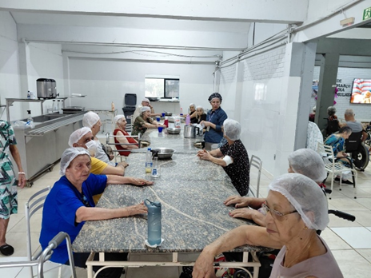 |  | 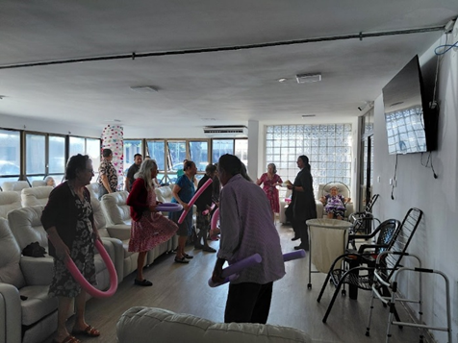 |  |  |  |  | 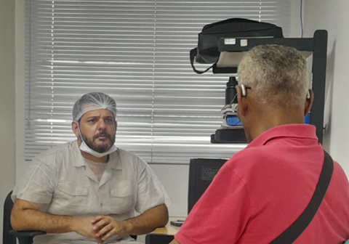
CISF (ILPI): Cozinha Terapêutica |  | CISF (Centro Dia): Fisioterapia |  |  |  |  | CIVV (Casa Lar): Atendimento Odontológico

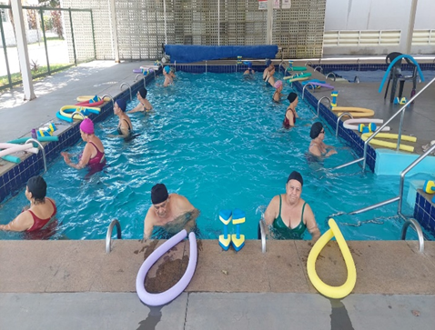 | 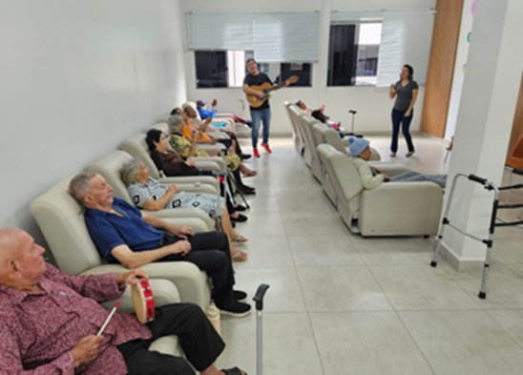 | 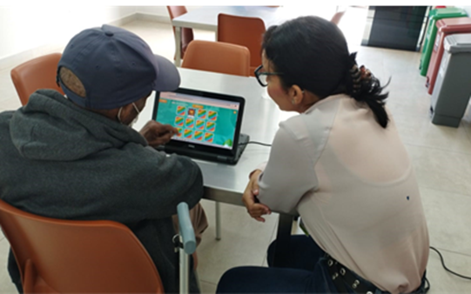
CIVV (Casa Lar / SCFV): Atividade Física (Hidroginástica) | EBV I (Centro Dia): Musicoterapia | EBV I (Centro Dia): Inclusão Digital

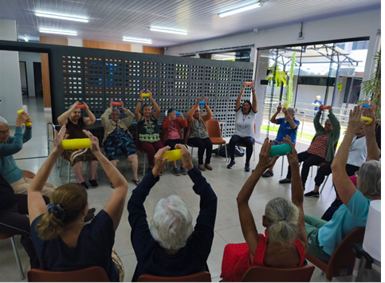 | 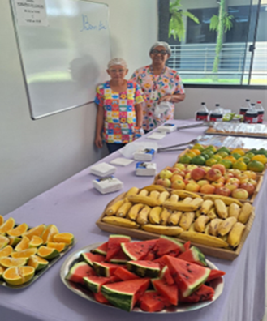 | 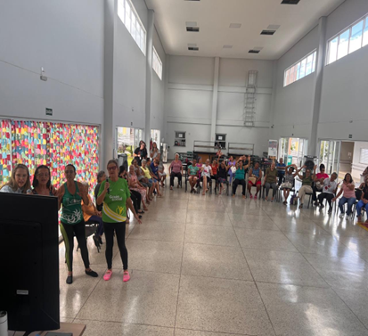
EBV II (Centro Dia): Atividade Física | EBV II (Centro Dia / SCFV): Alimentação | EBV III (Casa Lar / SCFV): Atividade Sociocultural (Karaokê)

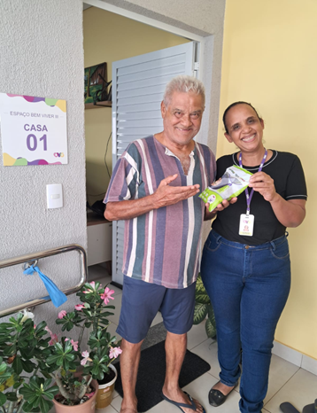
EBV III (Casa Lar): Entrega de Mix do Bem

ORGANIZAÇÃO DAS VOLUNTÁRIAS DE GOIÁS
RELATÓRIO GERENCIAL MENSAL DE EXECUÇÃO - 25º Termo Aditivo
PROGRAMA JUVENTUDE TECENDO O FUTURO - PJTF

PLANO DE TRABALHO - EIXO 1: AÇÕES DE ATENDIMENTO / UNIDADE EXECUTORA: CENTRO DA JUVENTUDE TECENDO O FUTURO (CJTF) - PROGRAMA JUVENTUDE TECENDO O FUTURO (PJTF)
MÊS DE REFERÊNCIA: MARÇO / 2026
OPERACIONALIZAÇÃO DAS AÇÕES DE PROTEÇÃO SOCIAL

1. INDICADORES ESTATÍSTICOS QUE PERMITAM AVALIAÇÃO QUANTITATIVA E QUALITATIVA DO DESEMPENHO E DO CUMPRIMENTO DAS METAS PACTUADAS (H.1 RN nº 04/2025 - TCE-GO)
PROTEÇÃO SOCIAL BÁSICA E AÇÕES DE PROMOÇÃO DA INTEGRAÇÃO AO MUNDOO DO TRABALHO
SERVIÇO DE CONVIVÊNCIA E FORTALECIMENTO DE VÍNCULOS E INTEGRAÇÃO AO MUNDO DO TRABALHO
UNIDADE EXECUTORA | ESPECIFICAÇÃO | METAS FÍSICAS
UNIDADE EXECUTORA | ESPECIFICAÇÃO | Prevista | Realizada
CENTRO DA JUVENTUDE TECENDO O FUTURO - CJTF | Número adolescentes e jovens atendidos no Programa Juventude Tecendo o Futuro/mês | 520 | 743

2. MEDIDAS IMPLEMENTADAS COM VISTAS AO SANEAMENTO DE EVENTUAIS DISFUNÇÕES ESTRUTURAIS QUE PREJUDICARAM OU INVIABILIZARAM O ALCANCE DAS METAS FIXADAS (H.4 RN nº 04/2025 - TCE-GO)
Causa: Em março, o Programa Juventude Tecendo o Futuro (PJTF) superou a meta pactuada, alcançando 143% de execução. Esse resultado está relacionado à ampliação do número de atendimentos, impulsionada pela inclusão de novos beneficiários e pela continuidade das ações desenvolvidas. Ressalta-se que esse crescimento ocorreu sem prejuízo à qualidade do serviço prestado, com a manutenção dos padrões técnicos e socioeducativos estabelecidos.
Medidas implementadas/a implementar: Como a meta foi ultrapassada, não há medidas saneadoras a serem implementadas.
Prazo para tratar a causa: Não há prazo.

3. EXECUÇÃO DOS PROGRAMAS DE TRABALHO PROPOSTOS, COM ESCLARECIMENTOS, SE FOR O CASO, SOBRE AS CAUSAS QUE INVIABILIZARAM O PLENO CUMPRIMENTO DAS METAS ESTABELECIDAS (H.2 RN nº 04/2025 - TCE-GO)
O Programa Juventude Tecendo o Futuro (PJTF) desenvolve ações voltadas ao fortalecimento dos vínculos familiares e comunitários, à ampliação das oportunidades de inclusão produtiva e à integração de adolescentes e jovens ao mundo do trabalho. Destinado ao público de 12 a 21 anos, o Programa atua na prevenção de situações de vulnerabilidade e risco social por meio de atividades socioeducativas, formativas e de convivência, organizadas de forma planejada e continuada.

No período, mantiveram-se as atividades regulares previstas no planejamento, bem como a oferta de atividades livres destinadas aos adolescentes e jovens que ainda não iniciaram participação em oficinas específicas ou que possuem horários disponíveis na programação semanal.

No mês de março, foram atendidos 743 beneficiários. Os atendimentos realizados e os serviços ofertados encontram-se sistematizados na Tabela 1 a seguir, evidenciando o alcance quantitativo e a diversidade das ações desenvolvidas no período.

Tabela 1: Resumo dos serviços realizados no PJTF

Serviços oferecidos | Quantidade de inscritos nas atividades
Acompanhamento Serviço Social | 322
Atendimento de Psicologia | 146
Atividades Socioeducativas | 401
Atividades Socioculturais | 252
Atividades de Inclusão Digital | 177
Atividades Físicas | 273
Outros Serviços | Quantidade
Nutrição - Refeições e Lanches | 7.334
Benefícios ofertados da OVG | 153
Vale-transporte | 3.594

O mês de março também foi marcado pela retomada das oficinas regulares, com o início de novas turmas, como visto na Tabela 2, abaixo.

Tabela 2: Cursos e oficinas iniciadas no mês

Serviços oferecidos | Quantidade de beneficiários | Quantidade de Grupos
Robótica Módulo I | 38 | 2
Robótica Módulo II | 31 | 3
Robótica Módulo III | 29 | 3
Bateria - Basileu França | 7 | 2
Violão - Basileu França | 19 | 1
Violino - Basileu França | 12 | 2
TOTAL | 136 | 13

Grupo de Convivência e Fortalecimento de Vínculos
O Grupo de Convivência configura-se como estratégia central no âmbito do Serviço de Convivência e Fortalecimento de Vínculos, promovendo o desenvolvimento de habilidades socioemocionais, a ampliação da capacidade de diálogo, o fortalecimento da autoestima e a construção de relações interpessoais saudáveis. A organização por ciclos e eixos temáticos reforça a intencionalidade pedagógica do serviço, assegurando coerência entre planejamento, execução e acompanhamento técnico das ações.

As atividades foram realizadas por meio de dinâmicas de grupo, rodas de conversa e expressões lúdicas e artísticas, favorecendo a participação ativa e a escuta qualificada. Os encontros abordaram temas como apresentação e integração do grupo, emoções, diversidade, inclusão e identidade, promovendo autoconhecimento, respeito às diferenças e fortalecimento do sentimento de pertencimento. Observou-se progressivo envolvimento dos participantes, com fortalecimento dos vínculos, melhoria na interação grupal e ampliação da capacidade de expressão, contribuindo para um ambiente acolhedor e cooperativo.

Atividades de Atendimento e Acompanhamento do Serviço Social

Tabela 3: Atendimentos individuais e em grupo do Serviço Social

Serviços oferecidos | Quantidade de beneficiários | Quantidade de Famílias atendidas (membro familiar)
Acompanhamento Serviço Social | 322 | 109

O Serviço Social realizou acompanhamento sistemático de adolescentes, jovens e suas famílias. O volume de atendimentos observado na tabela 3 evidencia a complexidade das demandas acompanhadas e a centralidade da intervenção técnico-operativa na mediação de direitos, na prevenção de situações de vulnerabilidade e no fortalecimento de vínculos familiares e comunitários. As ações foram fundamentadas nos princípios da Política Nacional de Assistência Social (PNAS) e operacionalizadas em consonância com as diretrizes do Sistema Único de Assistência Social (SUAS), com ênfase na escuta qualificada, no diagnóstico socioeconômico, nas visitas domiciliares e na articulação com a rede intersetorial.

Dentre os serviços realizados, destacam-se os atendimentos individuais e familiares, as orientações socioeducativas, os contatos sistemáticos com responsáveis e os encaminhamentos qualificados à rede de proteção social (CRAS, CAPS, CAPSi, unidades de saúde, instituições de ensino, entre outros). As intervenções reforçam a centralidade da família no processo socioassistencial, promovem o acompanhamento contínuo das demandas apresentadas e fortalecem o trabalho em rede, consolidando o PJTF como espaço de proteção social, cuidado, formação cidadã.

Atividades de Atendimento e Acompanhamento da Psicologia

Tabela 4: Atendimentos individuais e em grupo de Psicologia

Serviços oferecidos | Quantidade de Beneficiários | Quantidade de Familiares atendidos (grupo familiar)
Atendimento de Psicologia | 146 | 75

O Serviço de Psicologia realizou atendimentos individuais e familiares, acolhimentos, entrevistas de perfil, mediação de conflitos, apoio emocional, psicoeducação e orientações diversas, garantindo o acompanhamento de adolescentes, jovens e suas famílias.

No período, foram realizadas visitas institucionais com a finalidade de articular e fortalecer a rede socioassistencial, além de divulgar o Programa e as ações desenvolvidas no Centro da Juventude. As agendas tiveram como foco estreitar o diálogo intersetorial, alinhar fluxos de encaminhamento, promover o trabalho em rede e ampliar o acesso de adolescentes e jovens às atividades ofertadas, contribuindo para o fortalecimento da proteção social e da integração com as instituições parceiras.

Atividades Socioeducativas e Ações de Promoção e Integração ao Mundo do Trabalho

Tabela 5: Atendimentos das atividades socioeducativas e de Integração ao Mundo do Trabalho

Serviços oferecidos | Beneficiários | Quantidade de Grupos/Turmas
Atividade Socioeducativa - Prevenção a ISTS e Gravidez | 113 | 2
Atividade Socioeducativa - Higiene Pessoal, Cuidado, Saúde e Autoconhecimento | 101 | 5
Curso de Assistente Administrativo | 25 | 1
Oficina criativa em Maquiagem Artística | 13 | 2
Oficina de capacitação em Maquiagem Artística | 13 | 2
Encontro da Família | 136 | 1
TOTAL | 401 | 13

A Tabela 5 apresenta os serviços ofertados nas atividades socioeducativas complementares aos Grupos de Convivência e às Ações de Promoção e Integração ao Mundo do Trabalho. No período, foi realizada atividade socioeducativa com a temática “Prevenção às Infecções Sexualmente Transmissíveis (ISTs) e à gravidez não planejada na adolescência”, por meio de roda de conversa e dinâmica interativa, com foco na ampliação do conhecimento, promoção do autocuidado e prevenção de vulnerabilidades, em consonância com o Serviço de Convivência e Fortalecimento de Vínculos (SCFV) no âmbito do SUAS.
Também foi realizada atividade socioeducativa no formato de palestra com o tema “Higiene Pessoal e Autoestima”, com orientações práticas e entrega de kits de higiene, contribuindo para o fortalecimento da autoestima, do autocuidado e da convivência social.

O Curso de Assistente Administrativo teve continuidade com conteúdos relacionados à logística, recursos humanos, gestão de pessoas, marketing, técnicas de vendas e comunicação empresarial. As atividades envolveram aulas expositivas, práticas orientadas e uso do laboratório de informática, com avaliação dos conteúdos, visando consolidar conhecimentos e desenvolver competências organizacionais e comunicacionais.

As atividades de Maquiagem Artística, nas modalidades Oficina Criativa e Oficina de Capacitação, abordaram técnicas de maquiagem realista e efeitos especiais, com orientações técnicas e práticas voltadas ao desenvolvimento de habilidades e organização dos processos de aplicação.

No período, foi realizado o Encontro da Família do Centro da Juventude Tecendo o Futuro, com a temática “Família na Direção dos Sonhos”, promovendo a integração entre beneficiários e familiares, o fortalecimento de vínculos e o incentivo à construção de projetos de vida.

A ação contou com a participação de parceiros institucionais, que ofertaram atendimentos e orientações: Equatorial (tarifa social, negociação de débitos e segurança com energia), Sicoob (educação financeira), UFG (uso da inteligência artificial nos estudos) e CIEE (orientações sobre aprendizagem, estágio e cadastro para encaminhamento de vagas), fortalecendo o trabalho em rede e ampliando o acesso a oportunidades para o mundo do trabalho.

Atividades Socioculturais

Tabela 6: Atendimentos das atividades socioculturais

Serviços oferecidos | Beneficiários | Quantidade de Grupos/Turmas
Oficina de Corte e Costura | 26 | 4
Oficina de Culinária e Gastronomia | 31 | 4
Espaços Livres | 75 | 4
Oficina de Capacitação em Língua Inglesa I | 33 | 3
Oficina de Capacitação em Língua Inglesa II | 7 | 2
Oficina de Capacitação em Língua Inglesa III | 4 | 1
Oficina de Capacitação em Língua Inglesa IV | 4 | 1
Bateria - Basileu França | 7 | 2
Violão - Basileu França | 19 | 1
Violino - Basileu França | 12 | 2
Oficina de Capacitação em Dança | 11 | 2
Oficina Criativa em Dança | 23 | 6
TOTAL | 252 | 32

No âmbito das Atividades Socioculturais, conforme apresentado na Tabela 6, a Oficina de Corte e Costura desenvolveu atividades voltadas à produção de peças de vestuário a partir da temática “Eu com a Cidade”, com foco na valorização do território, no trabalho colaborativo e no desenvolvimento de competências técnicas e socioemocionais. No nível avançado, os beneficiários confeccionaram looks em equipe, apresentados à comunidade, enquanto no nível iniciante foram produzidas peças personalizadas, favorecendo coordenação motora, organização do trabalho e autonomia.

A Oficina de Culinária e Gastronomia iniciou com acolhida, apresentação da proposta e orientações sobre higiene, segurança e organização da cozinha. As atividades incluíram preparo de bolo de cenoura e chocolate, envolvendo os participantes em todas as etapas, com ênfase na padronização de processos, divisão de tarefas e trabalho em equipe. Observou-se participação ativa, adesão às normas de segurança e higiene, desenvolvimento da responsabilidade no manuseio dos equipamentos, fortalecimento do trabalho em equipe e engajamento dos beneficiários.

As aulas de Dança contemplaram diagnóstico inicial, organização das turmas e introdução às bases do Jazz Dance e das Danças Urbanas, com foco na expressão corporal, reconhecimento do corpo e desenvolvimento técnico progressivo. Observou-se boa adesão dos beneficiários, identificação de participantes com potencial na modalidade e apoio dos próprios alunos na estruturação das turmas, com perspectiva de ampliação da participação e fortalecimento do eixo sociocultural.

As atividades de Música foram iniciadas em parceria com o Basileu França, nas modalidades de bateria, violão e violino, com abordagem teórico-prática voltada à iniciação musical, desenvolvimento da coordenação, disciplina e expressão artística de forma organizada e alinhada aos objetivos socioeducativos do Programa.

As atividades da Oficina de Língua Inglesa foram desenvolvidas de forma progressiva, contemplando conteúdos gramaticais e vocabulário funcional distribuídos por níveis (Inglês I, II, III e IV), com conteúdo gramaticais e vocabulário funcional, por meio de atividades orais, escritas e interativas, priorizando a comunicação básica e a participação ativa dos beneficiários.

Os Espaços de Vivências Livres foram ofertados como estratégia complementar, garantindo permanência qualificada aos participantes em transição. As atividades incluíram artesanato, jogos lúdicos e acompanhamento técnico da Psicologia, promovendo convivência, criatividade, fortalecimento de vínculos e desenvolvimento de competências socioemocionais, além da identificação de demandas individuais e coletivas, subsidiando o monitoramento e o acompanhamento técnico dos adolescentes e jovens no âmbito do Programa.

Atividades de Inclusão Digital

Tabela 7: Atendimentos das atividades de Inclusão digital

Serviços oferecidos | Beneficiários | Quantidade de Grupos/Turmas
Curso de Informática Fundamental | 42 | 3
Robótica Módulo I | 38 | 2
Robótica Módulo II | 31 | 3
Robótica Módulo III | 29 | 3
Oficina em Design Gráfico - Iniciante | 32 | 3
Oficina em Design Gráfico - Intermediário | 5 | 1
TOTAL | 177 | 15

O PJTF ampliou as ações de inclusão digital ao proporcionar acesso sistematizado às Tecnologias da Informação e Comunicação, favorecendo a autonomia, o uso consciente das ferramentas digitais e a cidadania digital.

O Curso de Informática Fundamental, em parceria com o SENAC, abordou letramento digital, sistema operacional, organização de arquivos, editoração de textos, planilhas e apresentações, por meio de atividades teóricas e práticas em laboratório. Além disso, foram abordadas noções de segurança digital e inteligência artificial, contribuindo para o desenvolvimento de competências tecnológicas e para a inserção no mundo do trabalho.

As atividades da oficina de Design Gráfico, no Módulo I – Marketing Digital com Canva, foram desenvolvidas com foco nos fundamentos da comunicação visual, incluindo a elaboração de convites, peças publicitárias e cartazes, com uso de ferramentas digitais e introdução à inteligência artificial, promovendo criatividade, organização e desenvolvimento técnico.

No módulo intermediário, as atividades deram continuidade ao processo formativo, com aprofundamento no uso das ferramentas de design digital por meio de projetos práticos. Os participantes desenvolveram sites pessoais, aplicaram técnicas de composição visual, como a mesclagem de camadas, e produziram vouchers de campanhas próprias voltados ao design promocional, fortalecendo a autonomia para diferentes demandas pessoais e profissionais.
As atividades de Robótica ocorreram por meio do Programa START (Seguir Transformando Através da Robótica e outras Tecnologias), em parceria com a SECTI e o IFG, com abordagem prática baseada em projetos. Abordaram conteúdos de pensamento computacional, uso de microcontroladores, prototipação e modelagem 3D, contribuindo para o desenvolvimento do raciocínio lógico, resolução de problemas, trabalho em equipe e autonomia digital.

Atividades Físicas

Tabela 8: Atendimentos das Atividades Físicas

Serviços oferecidos | Beneficiários | Quantidade de Grupos/Turmas
Basquete | 16 | 2
Futsal | 57 | 5
Jiu-Jitsu | 40 | 2
Karatê | 21 | 3
Vôlei | 59 | 6
Natação | 80 | 14
TOTAL | 273 | 32

Conforme apresentado na Tabela 8, as modalidades de Futsal, Basquete e Vôlei mantiveram sua continuidade com práticas esportivas orientadas em quadra, evidenciando alta demanda e ocupação próxima ao total de vagas ofertadas. Destacou-se o elevado engajamento dos beneficiários, contribuindo significativamente para o fortalecimento da convivência e da participação coletiva.

As aulas de Jiu-Jitsu foram desenvolvidas com foco na iniciação e no aprimoramento progressivo dos fundamentos técnicos, abrangendo técnicas de quedas, posições de guarda, finalizações e preparação física. As atividades priorizaram o desenvolvimento da coordenação motora, da disciplina, do controle corporal e do respeito às regras da modalidade.

As atividades de Karatê tiveram continuidade com foco no aperfeiçoamento técnico, por meio de práticas de kihon, kata e kumite, além de exercícios de deslocamento e técnicas de golpe. As aulas contribuíram para o desenvolvimento da disciplina, concentração, coordenação motora e controle corporal.

A Natação foi desenvolvida com foco na adaptação ao meio aquático e no aprimoramento dos fundamentos técnicos, incluindo respiração, flutuação, deslocamentos e introdução aos nados crawl e costas. As atividades favoreceram o condicionamento físico, a socialização e a autonomia dos beneficiários, com evolução na adaptação ao ambiente aquático e na participação nas aulas.

4. INDICADORES DE GESTÃO QUE PERMITAM AFERIR A EFICIÊNCIA, EFICÁCIA, ECONOMICIDADE, QUALIDADE E PRODUTIVIDADE DA ATUAÇÃO DA ENTIDADE, LEVANDO-SE EM CONTA OS RESULTADOS QUANTITATIVOS E QUALITATIVOS ALCANÇADOS PELA INSTITUIÇÃO (H.3 RN nº 04/2025 - TCE-GO)
De acordo com a Sistemática de Acompanhamento e Avaliação dos Indicadores do Contrato de Gestão entre SEAD e OVG (Anexo IV), os Indicadores de Gestão, nomeados Indicadores de Desempenho, são apresentados semestralmente, nos meses de julho, referente ao primeiro semestre, e janeiro, referente ao segundo semestre.

Goiânia, março de 2026.
Luís Maurício Bessa Scartezini |  | Janine Almeida Silva Zaiden  Diretora de Planejamento e Gestão
Gerente de Planejamento
Rúbia Erika Prado Cardoso |  | Jarmund Nasser Júnior
Diretora de Programas para Juventude |  | Diretor Administrativo e Financeiro
Adryanna Leonor Melo de Oliveira Caiado
Diretora Geral

ANEXO - FOTOS E LEGENDAS DE AÇÕES REALIZADAS NO MÊS DE REFERÊNCIA
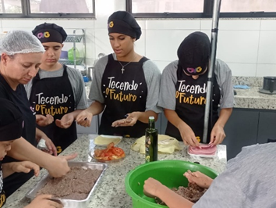 | 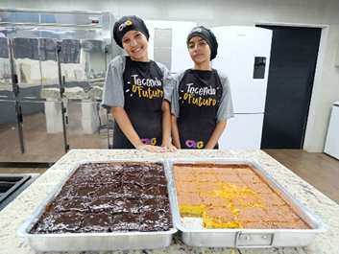 |  | 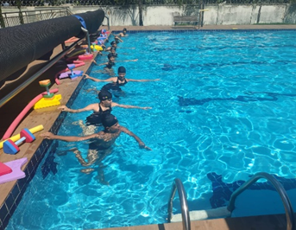
Atividade Sociocultural: Oficina de Culinária e Gastronomia | Atividade Sociocultural: Oficina de Culinária e Gastronomia |  | Atividade Física: Natação

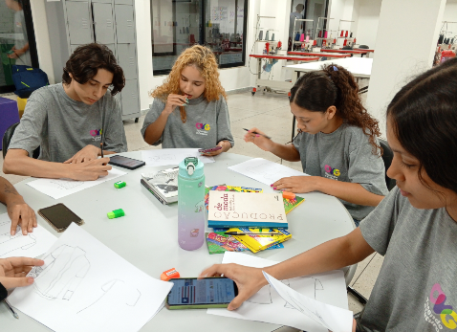  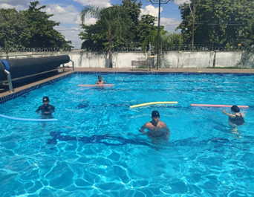 | 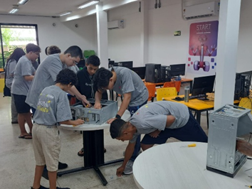 | 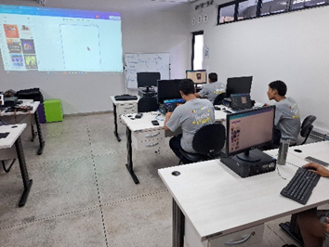
Atividade Física: Natação | Atividades de Inclusão Digital: Robótica | Atividades de Inclusão Digital: Design Gráfico - Módulo I

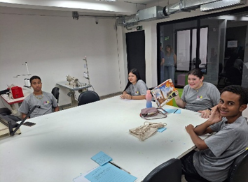 | 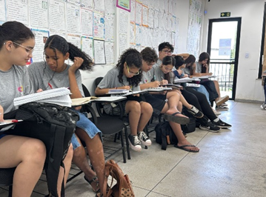 | 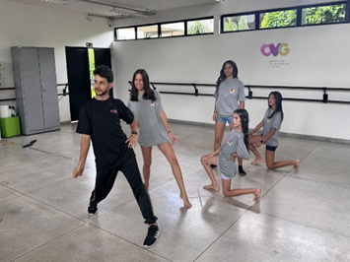
Atividade Sociocultural: Espaços Livres - Vivência em Artesanato | Atividade Sociocultural: Oficina de Capacitação em Língua Inglesa III | Atividade Sociocultural Oficina Criativa de Dança

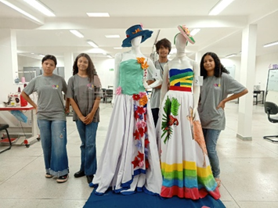 | 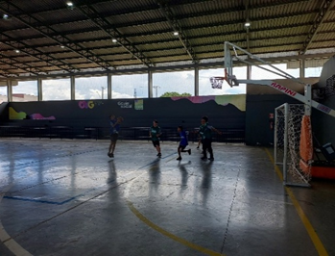 | 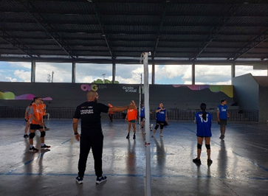
Atividade Sociocultural: Oficina de Corte e Costura | Atividade Física: Basquete | Atividade Física: Vôlei

ORGANIZAÇÃO DAS VOLUNTÁRIAS DE GOIÁS
RELATÓRIO GERENCIAL MENSAL DE EXECUÇÃO - 25º Termo Aditivo
PROGRAMA MENINAS DE LUZ - PML

PLANO DE TRABALHO - EIXO 1: AÇÕES DE ATENDIMENTO / UNIDADE EXECUTORA: CENTRO DA JUVENTUDE TECENDO O FUTURO (CFJT) - PROGRAMA MENINAS DE LUZ (PML)
MÊS DE REFERÊNCIA: MARÇO / 2026
OPERACIONALIZAÇÃO DAS AÇÕES DE PROTEÇÃO SOCIAL

1. INDICADORES ESTATÍSTICOS QUE PERMITAM AVALIAÇÃO QUANTITATIVA E QUALITATIVA DO DESEMPENHO E DO CUMPRIMENTO DAS METAS PACTUADAS (H.1 RN nº 04/2025 - TCE-GO)
PROTEÇÃO SOCIAL BÁSICA
SERVIÇO DE CONVIVÊNCIA E FORTALECIMENTO DE VÍNCULOS
UNIDADE EXECUTORA | ESPECIFICAÇÃO |  |  | METAS FÍSICAS
UNIDADE EXECUTORA |  |  |  | Prevista |  | Realizada
CENTRO DA JUVENTUDE TECENDO O FUTURO - CJTF | Número adolescentes e jovens atendidas no Programa Meninas de Luz/mês |  |  | 170 |  | 174

2. MEDIDAS IMPLEMENTADAS COM VISTAS AO SANEAMENTO DE EVENTUAIS DISFUNÇÕES ESTRUTURAIS QUE PREJUDICARAM OU INVIABILIZARAM O ALCANCE DAS METAS FIXADAS (H.4 RN nº 04/2025 - TCE-GO)
Causa: Em março, o Programa Meninas de Luz (PML) atingiu 102% da meta estabelecida. As ações de busca ativa continuaram sendo realizadas em unidades socioassistenciais, serviços de saúde e eventos estaduais, com o objetivo de ampliar o acolhimento de novas participantes e fortalecer o acompanhamento das jovens já inseridas no Programa. Além disso, a procura espontânea manteve-se como uma importante forma de acesso ao serviço.
Medidas implementadas/a implementar: Como a meta foi atingida, não há medidas saneadoras a serem implementadas.
Prazo para tratar a causa: Não há prazo.

3. EXECUÇÃO DOS PROGRAMAS DE TRABALHO PROPOSTOS, COM ESCLARECIMENTOS, SE FOR O CASO, SOBRE AS CAUSAS QUE INVIABILIZARAM O PLENO CUMPRIMENTO DAS METAS ESTABELECIDAS (H.2 RN nº 04/2025 - TCE-GO)
O Programa Meninas de Luz (PML), executado no Centro da Juventude Tecendo o Futuro (CJTF), é voltado ao acolhimento e ao desenvolvimento integral de gestantes e jovens mães, com idades entre 12 e 21 anos inscritas durante o período gestacional. Com o objetivo de promover cuidado, suporte e oportunidades, o Programa oferece atendimentos especializados que abrangem as dimensões físicas, emocionais e sociais da maternidade. A Tabela 1, a seguir, apresenta um resumo desses serviços e o número de beneficiárias contempladas:

Tabela 1: Serviços oferecidos no PML

Serviços oferecidos | Quantidade de gestantes e jovens mães atendidas
Acompanhamento Serviço Social | 158
Atendimento de Psicologia | 158
Atividades Socioeducativas e Culturais | 162
Orientação Nutricional | 59

Serviços oferecidos | Quantidade de gestantes e jovens mães atendidas

Orientação Odontológica | 16
Atividades Físicas | 128

Grupos de Convivência e Fortalecimento de Vínculos
Durante o mês de março, em alusão ao Mês da Mulher, foram desenvolvidas atividades com gestantes no âmbito do Serviço de Convivência e Fortalecimento de Vínculos (SCFV), conforme as diretrizes do SUAS, com foco no acolhimento, orientação e fortalecimento emocional das participantes. Os grupos foram organizados por faixa etária (12 a 14, 15 a 17 e 18 a 21 anos), respeitando as especificidades de cada ciclo de vida e favorecendo abordagens mais direcionadas às suas realidades.

As atividades foram conduzidas por meio de rodas de conversa, abordando questões como o papel da mulher na sociedade, os desafios históricos e contemporâneos enfrentados pelo público feminino e, especialmente, as demandas relacionadas à vivência da maternidade na juventude. Foram discutidos aspectos como autoestima, autonomia, rede de apoio, organização da rotina e a conciliação entre maternidade, estudos e demais responsabilidades cotidianas.

Os encontros proporcionaram um ambiente acolhedor e participativo, favorecendo a escuta ativa e o fortalecimento de vínculos entre as participantes, além de estimular reflexões críticas sobre suas trajetórias e possibilidades de futuro. As ações contribuíram para o fortalecimento emocional e social das gestantes, reafirmando o SCFV como um espaço estratégico de apoio, proteção social e promoção da cidadania.

Os encontros configuraram-se como espaços seguros de escuta, acolhimento e troca de experiências.

Tabela 2: Grupos de gestantes no mês de março

Descrição | Data de Início | Quantidade de Adolescentes/Jovens
Grupo Família Fortalecida | 26/03/2026 | 105
Grupo Intensivo | 16/03/2026 | 5
Grupo Intensivo | 30/03/2026 | 8

Atividades de Atendimento e Acompanhamento do Serviço Social
As ações do Serviço Social no Programa Meninas de Luz foram desenvolvidas em conformidade com a Lei Orgânica da Assistência Social (LOAS), a Política Nacional de Assistência Social (PNAS), a Norma Operacional Básica do Sistema Único de Assistência Social (NOB-SUAS) e a Tipificação Nacional dos Serviços Socioassistenciais, no âmbito da Proteção Social Básica, com foco na garantia de direitos, fortalecimento de vínculos e ampliação do acesso às políticas públicas.

A realização de acolhimentos individuais e visitas domiciliares integrou as atividades desenvolvidas, possibilitando o monitoramento das usuárias, a identificação de demandas e a oferta de orientações e encaminhamentos à rede socioassistencial.

Foram promovidos grupos socioeducativos semanais com gestantes e jovens mães, abordando temas relacionados a direitos, cuidados no período gestacional, fortalecimento de vínculos familiares e promoção da autonomia. Destaca-se a realização de dois encontros do grupo “Intensivo”, com participantes mobilizadas por busca ativa em ação do Goiás Social Mulher, ampliando o acesso às atividades do Programa. As ações incluíram palestras, apresentação institucional e entrega de kits de enxoval e itens para o bebê.

No período, foi trabalhado o tema “Direitos da Mulher e da Gestante” em grupos de convivência, por meio de rodas de conversa e atividades participativas, abordando acesso à saúde, pré-natal, parto humanizado e proteção social.

Destaca-se o fortalecimento da articulação com o Centro de Referência de Assistência Social (CRAS) Capuava, contribuindo para encaminhamentos qualificados e integração das ações. As visitas domiciliares complementaram o acompanhamento técnico, favorecendo a identificação de demandas e o fortalecimento dos vínculos familiares.

Tabela 3: Atendimentos individuais e em grupo do Serviço Social

Nº de adolescentes/jovens atendidas | Atendimentos às adolescentes/jovens
158 | 298

Atividades de Atendimento e Acompanhamento da Psicologia
O Serviço de Psicologia atuou na promoção do bem-estar emocional e da saúde mental das participantes, por meio de abordagem integral e humanizada, pautada na escuta qualificada, acolhimento e fortalecimento da autonomia, contribuindo para o desenvolvimento da autoestima, da identidade e da tomada de decisões conscientes.

As ações contemplaram atendimentos individuais breves, escuta ativa, atendimento a familiares, grupos socioeducativos, visitas domiciliares e articulação com a rede de proteção social, incluindo o Centro de Atenção Psicossocial (CAPS), o Centro de Referência Especializado de Assistência Social (CREAS) e serviços de saúde, com realização de encaminhamentos quando necessário.

No período, foram desenvolvidas atividades voltadas à promoção da saúde mental, fortalecimento de vínculos familiares e desenvolvimento de potencialidades, incluindo abordagens sobre igualdade de gênero, prevenção de violências e acesso a direitos.

As intervenções contemplaram, ainda, o estímulo ao vínculo afetivo entre mãe e bebê desde o período gestacional, por meio de orientações sobre cuidados, interação precoce e apoio à vivência da maternidade.

O acompanhamento foi conduzido de acordo com as demandas apresentadas pelas participantes, proporcionando um espaço seguro, acolhedor e participativo para a expressão emocional e para a elaboração das vivências relacionadas à gestação, à maternidade e às especificidades da juventude em contextos de vulnerabilidade social.

Tabela 4: Atendimentos individuais e em grupo de Psicologia

Nº de adolescentes/jovens atendidas | Atendimentos às adolescentes/jovens
158 | 174

Atividades Socioeducativas e Culturais
As ações socioeducativas foram desenvolvidas com gestantes e jovens mães em situação de vulnerabilidade social, por meio de práticas pautadas na escuta qualificada, acolhimento humanizado e orientações especializadas, favorecendo a expressão de vivências, o apoio mútuo e a troca de experiências.

As participantes integraram grupos de convivência, oficinas de artesanato e atividades educativas, que contribuíram para o fortalecimento de vínculos sociais e afetivos, o desenvolvimento da autonomia e a construção de redes de apoio. A programação também contemplou momentos de interação entre mãe e bebê, com foco no cuidado e no fortalecimento do vínculo afetivo.

O setor de artesanato desenvolveu oficinas com foco em pintura e decoração de itens maternos, confecção de peças e lembranças, promovendo expressão criativa, bem-estar e fortalecimento do vínculo materno. Também participou da produção de ambientações e ações institucionais, estimulando o senso de pertencimento das participantes.

Destacou-se a realização da pintura gestacional como atividade integrativa, proporcionando momento de acolhimento, expressão emocional e fortalecimento do vínculo materno-fetal, por meio de práticas que estimularam o cuidado e a vivência consciente da gestação, além de oficina de beleza, em interlocução com beneficiárias do Programa Juventude Tecendo o Futuro, promovendo espaços de convivência e promoção de autoestima.

No âmbito do projeto Família Fortalecida, foram desenvolvidas atividades voltadas ao fortalecimento dos vínculos familiares, com estímulo à interação entre mães, bebês e familiares, promoção do cuidado e valorização do ambiente familiar como espaço de desenvolvimento infantil. As ações favoreceram a escuta, o acolhimento e a construção de redes de apoio.
Nesse contexto, as atividades socioeducativas configuraram-se como importantes estratégias para o desenvolvimento social, emocional e pessoal das usuárias, especialmente em contextos de vulnerabilidade, contribuindo para o fortalecimento de vínculos, a prevenção de situações de risco social e a promoção de uma vida mais consciente e com melhor qualidade.

Tabela 5: Atendimentos das atividades socioeducativas e socioculturais

Nº de Adolescentes/Jovens atendidas | Quantidade de Atividades em Grupos
162 | 13

Atividades de Promoção do Bem-Estar e Qualidade de Vida

Orientação Nutricional
As ações da área de Nutrição foram desenvolvidas com base nos princípios da Segurança Alimentar e Nutricional (SAN) e da Política Nacional de Assistência Social (PNAS), com foco na promoção do Direito Humano à Alimentação Adequada (DHAA), fortalecimento de vínculos e desenvolvimento da autonomia das participantes.
Foram realizados atendimentos nutricionais individuais, com escuta qualificada, avaliação do estado nutricional e orientações alimentares, considerando as condições socioeconômicas e culturais das usuárias. As intervenções abordaram apoio frente à insegurança alimentar, práticas alimentares familiares, aproveitamento integral dos alimentos e estratégias para melhor biodisponibilidade de nutrientes.
No âmbito coletivo, foram realizadas 2 rodas de conversa com as temáticas amamentação e diabetes gestacional, promovendo educação alimentar, acesso à informação e incentivo ao cuidado materno-infantil, além de favorecer a troca de experiências entre as participantes.
No período, foram distribuídas 656 refeições, assegurando qualidade nutricional e condições higiênico-sanitárias adequadas, configurando-se como estratégia de proteção social e apoio à segurança alimentar das beneficiárias.
Tabela 6: Atendimentos em grupos da Nutrição

Nº de Participantes | Quantidade de Grupos/Turmas
59 | 2

Orientação Odontológica
O serviço de Odontologia integrou as ações de promoção à saúde, contribuindo para a atenção integral às gestantes e jovens mães, com foco na prevenção de agravos e na promoção da saúde bucal.

Foram desenvolvidas ações educativas e orientações odontológicas voltadas às participantes, com o objetivo de ampliar o acesso à informação, estimular práticas preventivas e fortalecer os cuidados com a saúde bucal da mãe e do bebê.

No período, foram realizadas palestras sobre cuidados odontopediátricos e odontologia intrauterina, abordando a importância da saúde bucal desde a gestação, os fatores relacionados à formação dentária e cuidados no período pós-natal.

As ações contribuíram para a prevenção de doenças, incentivo ao acompanhamento odontológico e fortalecimento da saúde integral materno-infantil.

Tabela 7: Atendimentos em grupos da Odontologia

Nº de Participantes | Quantidade de Grupos/Turmas
16 | 2

Atividades Físicas
O setor de Educação Física desenvolveu atendimentos direcionados às gestantes e jovens mães, com foco na promoção da saúde, do bem-estar e no fortalecimento do vínculo materno. As atividades incluíram sessões de alongamento, com o objetivo de melhorar a mobilidade, aliviar desconfortos musculares comuns no período gestacional e proporcionar relaxamento corporal.

Momentos de acolhimento das participantes foram realizados, garantindo um ambiente seguro e humanizado, que favoreceu a escuta, a interação e a troca de experiências entre as gestantes. As sessões de dança materna contribuíram para o fortalecimento dos vínculos entre as participantes e para a criação de um espaço de apoio e convivência.

Além disso, foram promovidas orientações sobre a importância da prática de atividades físicas durante a gestação, destacando seus benefícios para a saúde materna e para o desenvolvimento do bebê. Durante os encontros, foram abordados temas relacionados à postura corporal, cuidados com a coluna, exercícios de respiração, preparação do corpo para o parto, práticas de relaxamento e dança materna, incluindo, também, o bebê.

O setor incentivou a adoção de hábitos saudáveis, reforçando a importância da movimentação corporal no cotidiano, da prática de exercícios adequados ao período gestacional e da manutenção do bem-estar físico e emocional ao longo do puerpério.

Tabela 8: Atendimentos em grupos das atividades físicas

Nº de Participantes | Quantidade de Grupos/Turmas
128 | 7

Articulações com a Rede, Visitas Técnicas e Parcerias
As ações de articulação com a rede socioassistencial e educacional contemplaram os Centros de Referência de Assistência Social (CRAS), o Centro de Referência Especializado de Assistência Social (CREAS) e unidades escolares, com foco na divulgação do Programa Meninas de Luz, apresentação de serviços e ampliação do acesso de potenciais beneficiárias. Destacou-se a articulação com o CRAS Capuava, bem como a realização de visitas técnicas ao CREAS Leste e a escolas da rede estadual, fortalecendo a integração com a rede de proteção social.

No período, houve participação técnica em evento promovido pelo Tribunal de Contas do Estado de Goiás (TCE-GO), com temática voltada à promoção dos direitos das mulheres, contribuindo para o alinhamento às políticas públicas.

Em parceria com a Universidade de Rio Verde (UNIRV), foram desenvolvidas atividades socioeducativas sobre sono infantil e planejamento familiar, promovendo orientação, troca de experiências e fortalecimento da autonomia das participantes.

No âmbito do monitoramento técnico, ações foram desenvolvidas nos municípios parceiros, incluindo reuniões on-line para alinhamento de procedimentos, orientação às equipes e qualificação das práticas. Nesse cenário, destacou-se a atividade de pintura gestacional realizada no município de Abadia de Goiás, promovendo acolhimento e fortalecimento do vínculo materno.

Destaca-se, ainda, a realização do evento de encerramento do projeto Redes de Histórias, em parceria com o Criança Esperança/UNESCO, com participação de 105 pessoas. A ação contemplou lançamento da publicação do Livro “História de Luz”, atividades culturais e momentos de convivência, contribuindo para o fortalecimento de vínculos e valorização das trajetórias das participantes.
De forma geral, as ações contribuíram para o fortalecimento da rede de apoio, qualificação do atendimento e ampliação do acesso das gestantes e jovens mães aos serviços ofertados pelo Programa.

Tabela 9: Resumo de outros serviços oferecidos

Outros Serviços | Quantidade
Benefícios eventuais (enxoval e outros da OVG) | 413
Nutrição: Refeições/Lanches | 656
Vale transporte | 1.136

As ações e serviços destacados na tabela 9 complementam as atividades desenvolvidas no Programa Meninas de Luz e refletem o apoio que é oferecido às famílias e às beneficiárias identificadas como mais vulneráveis.

4. INDICADORES DE GESTÃO QUE PERMITAM AFERIR A EFICIÊNCIA, EFICÁCIA, ECONOMICIDADE, QUALIDADE E PRODUTIVIDADE DA ATUAÇÃO DA ENTIDADE, LEVANDO-SE EM CONTA OS RESULTADOS QUANTITATIVOS E QUALITATIVOS ALCANÇADOS PELA INSTITUIÇÃO (H.3 RN nº 04/2025 - TCE-GO)
De acordo com a Sistemática de Acompanhamento e Avaliação dos Indicadores do Contrato de Gestão entre SEAD e OVG (Anexo IV), os Indicadores de Gestão, nomeados Indicadores de Desempenho, são apresentados semestralmente, nos meses de julho, referente ao primeiro semestre, e janeiro, referente ao segundo semestre.
Goiânia, março de 2026.
Luís Maurício Bessa Scartezini  Gerente de Planejamento |  |  | Janine Almeida Silva Zaiden  Diretora de Planejamento e Gestão
Rúbia Erika Prado Cardoso  Diretora de Programas para Juventude |  |  | Jarmund Nasser Júnior  Diretor Administrativo e Financeiro
Adryanna Leonor Melo de Oliveira Caiado
Diretora Geral

ANEXO - FOTOS E LEGENDAS DE AÇÕES REALIZADAS NO MÊS DE REFERÊNCIA
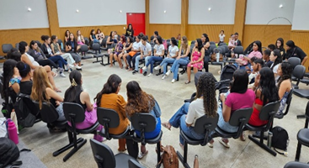 |  | 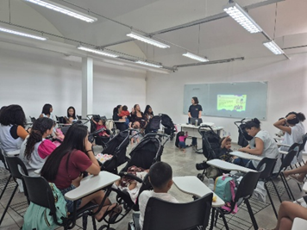 |  |  | 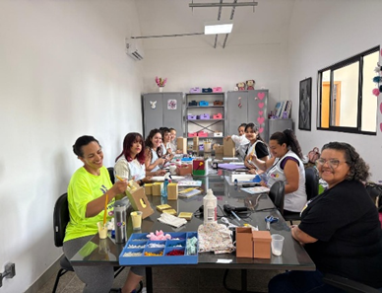
Atividade Socioeducativa: Parceria com a UNIRV |  | Atividade Socioeducativa: Promoção à Saúde Mental com a Psicologia |  |  | Atividade Sociocultural: Pintura e decoração de farmacinhas

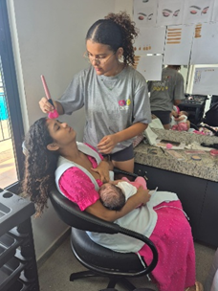 | 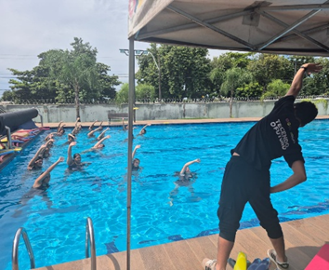 | 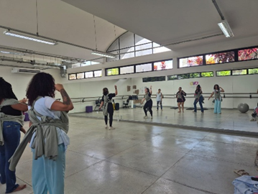
Oficina Sociocultural: Dia da Beleza | Atividade Física: Hidroginástica com as gestantes | Atividade Física: Dança materna

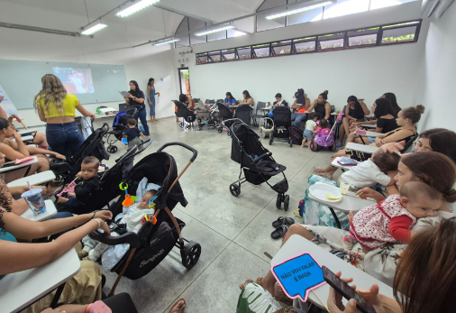   | 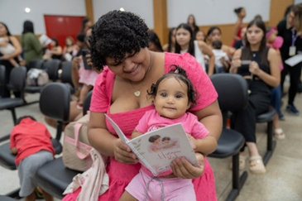 | 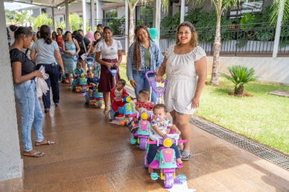
Projeto Rede de Histórias Criança Esperança -UNESCO: Estande trilha literária | Projeto Rede de Histórias Criança Esperança - UNESCO: Lançamento Livro “História de Luz” | Trilha literária do Projeto Rede de Histórias Criança Esperança - UNESCO

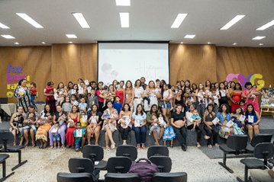 | 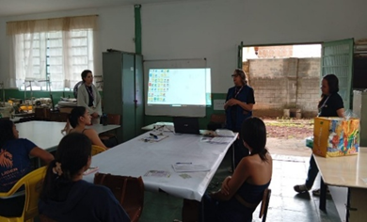 | 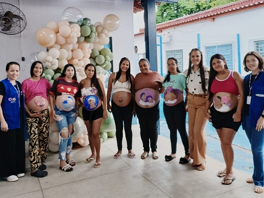
Encerramento do Projeto Rede de Histórias Criança Esperança - UNESCO | Visita ao CRAS Capuava | Capacitação CRAS de Abadia de Goiás: Pintura gestacional

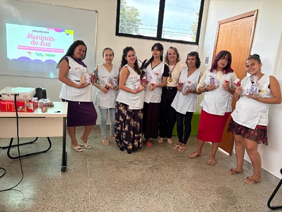 | 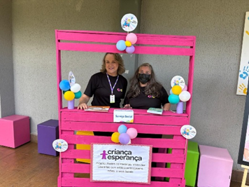 | 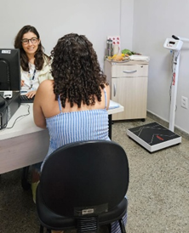
Palestra Serviço Social - Direitos da Mulher e da Gestante: faixa eáaria 18 a 21 anos | Projeto “Familia Fortalecida “:  Direitos da Criança e do Adolescente | Promoção e Atenção à Saúde: Atendimento da Nutrição

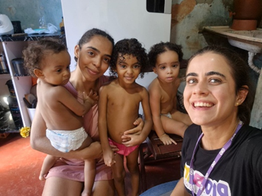 | 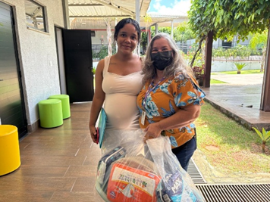 | 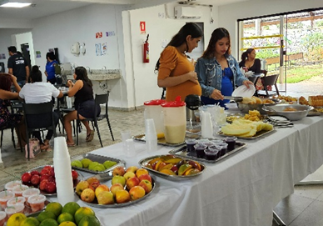
Visita domiciliar | Entrega de Enxoval | Refeições Oferecidas: Café da manhã

ORGANIZAÇÃO DAS VOLUNTÁRIAS DE GOIÁS
RELATÓRIO GERENCIAL MENSAL DE EXECUÇÃO - 25º Termo Aditivo
PROGRAMA UNIVERSITÁRIO DO BEM - PROBEM

PLANO DE TRABALHO - EIXO 1: AÇÕES DE ATENDIMENTO / UNIDADE EXECUTORA: PROGRAMA UNIVERSITÁRIO DO BEM (PROBEM)
MÊS DE REFERÊNCIA: MARÇO / 2026
OPERACIONALIZAÇÃO DAS AÇÕES DE PROTEÇÃO SOCIAL

1. INDICADORES ESTATÍSTICOS QUE PERMITAM AVALIAÇÃO QUANTITATIVA E QUALITATIVA DO DESEMPENHO E DO CUMPRIMENTO DAS METAS PACTUADAS (H.1 RN nº 04/2025 - TCE-GO)
AÇÕES DE PROMOÇÃO DA INTEGRAÇÃO AO MUNDO DO TRABALHO
SERVIÇO DE PROMOÇÃO DA INTEGRAÇÃO AO MUNDO DO TRABALHO
UNIDADE EXECUTORA | ESPECIFICAÇÃO |  | METAS FÍSICAS
UNIDADE EXECUTORA |  |  | Prevista | Realizada
PROGRAMA UNIVERSITÁRIO DO BEM - PROBEM | Número beneficiários atendidos/mês |  | 14.000 | 16.471

2. MEDIDAS IMPLEMENTADAS COM VISTAS AO SANEAMENTO DE EVENTUAIS DISFUNÇÕES ESTRUTURAIS QUE PREJUDICARAM OU INVIABILIZARAM O ALCANCE DAS METAS FIXADAS (H.4 RN nº 04/2025 - TCE-GO)
Causa: O indicador de eficácia do Programa Universitário do Bem (PROBEM) é aferido através do percentual de atendimento da meta física que consta na Proposta de Trabalho pactuada no Contrato de Gestão. O resultado referente ao mês de março foi de 118% de atendimento à meta prevista.
Medidas implementadas/a implementar: Como a meta foi superada, não há medidas saneadoras a serem implementadas.
Prazo para tratar a causa: Não há prazo.

3. EXECUÇÃO DOS PROGRAMAS DE TRABALHO PROPOSTOS, COM ESCLARECIMENTOS, SE FOR O CASO, SOBRE AS CAUSAS QUE INVIABILIZARAM O PLENO CUMPRIMENTO DAS METAS ESTABELECIDAS (H.2 RN nº 04/2025 - TCE-GO)
O Programa Universitário do Bem (PROBEM) é uma iniciativa do Governo do Estado de Goiás, em parceria com a OVG, que visa beneficiar estudantes em situação de vulnerabilidade social. Por meio de bolsas de estudo, o Programa proporciona acesso ao ensino superior, essencial para a ascensão profissional desses jovens. Além disso, direciona a trajetória dos beneficiários para oportunidades ao mundo do trabalho e oferece acompanhamento socioassistencial, com o objetivo de monitorar famílias em situação de vulnerabilidade social e realizar eventuais encaminhamentos para a rede socioassistencial.

Os serviços oferecidos e a quantidade de beneficiários atendidos estão descritos de forma resumida na tabela 1 abaixo:

Tabela 1: Resumo de benefícios do PROBEM

Benefícios | Quantidade
Bolsas integrais | 4.686
Bolsas parciais | 11.785
Serviços oferecidos | Quantidade
Acompanhamento Socioassistencial - atendimentos realizados (prioritário) | 135
Visitas Domiciliares (realizadas) | 343
Banco de Oportunidades (participações) | 24.947
Central de Relacionamento (atendimentos) | 32.119
Fonte: Banco de Dados GPROBEM (CGBE, CBO, CAS), GPIMT (CEE) e GCCI (CRJUV).
Integração ao Mundo do Trabalho

Feira de Oportunidades e Evento de Inclusão
O Governo de Goiás, por meio do Goiás Social e da Organização das Voluntárias de Goiás (OVG), realizou, no dia 10 de março, no Centro de Convenções de Goiânia, a 2ª Feira de Oportunidades e Evento de Inclusão do PROBEM que contemplou 5 mil novos beneficiários.

A Feira de Oportunidades contou com cerca de 6 mil participantes, entre beneficiários veteranos, ingressantes, convidados e parceiros institucionais. O encontro consolidou-se como um marco ao integrar juventude, mercado de trabalho e instituições parceiras, fortalecendo o protagonismo e ampliando o engajamento social e profissional. Idealizado para aproximar os beneficiários do Programa das ações, projetos e atividades do Banco de Oportunidades, o evento reforçou os propósitos e valores do PROBEM, voltados à construção de uma sociedade mais justa e preparada.

A programação foi estruturada para responder às demandas atuais do mercado e oferecer experiências práticas aos participantes. Como resultados imediatos, os agentes de integração cadastrados disponibilizaram mais de 1.048 vagas de estágio; a Secretaria de Estado da Infraestrutura (SEINFRA) divulgou e realizou inscrições no Projeto Construindo Juntos; e o Hemocentro registrou um expressivo número de cadastros de medula óssea. Além disso, foram realizadas capacitações que trataram sobre habilidades socioemocionais diversas; Inteligência artificial; Entrevista na Prática; e Empreendedorismo.

Para estimular o engajamento dos beneficiários, foi implementada a gamificação “Trilha do Protagonismo”, que incentivava a participação em estandes, oficinas e painéis. A cada atividade concluída, os jovens recebiam selos que podiam ser trocados por brindes no espaço da OVG. Outra iniciativa de destaque foi o “Quiz PROBEM”, uma competição digital interativa sobre conhecimentos do Programa, que envolveu os participantes de forma dinâmica e a cada rodada premiou os 3 primeiros colocados.

As palestras principais contaram com nomes de referência nacional: Juliana Goes, com o tema “Você Protagonista”, e Rafael Cortez, com “Atitude Transformadora”, estimulando competências socioemocionais fundamentais para os desafios contemporâneos.

A avaliação geral do evento foi amplamente positiva, destacando a qualidade da programação, a diversidade das oportunidades oferecidas e o ambiente de pertencimento e troca. Assim, a 2ª Feira de Oportunidades e o Evento de Inclusão consolidaram-se como iniciativas estruturantes do PROBEM, não apenas pelo alcance imediato, mas também pelo legado de fortalecimento das trajetórias profissionais, autonomia e protagonismo da juventude goiana.

Programa Trabalho, Justiça e Cidadania - TJC
A OVG é parceira do Programa Trabalho, Justiça e Cidadania (TJC), que tem como objetivo conscientizar estudantes da rede pública sobre as consequências do trabalho infantil, além de promover noções de direitos fundamentais, trabalhistas e de cidadania. O programa também incentiva os jovens a disseminarem os conhecimentos adquiridos, reconhecendo a educação como ferramenta de transformação social.

No contexto dessa parceria, a OVG atua por meio do repasse de informações gerais sobre suas ações e programas, com ênfase na divulgação do PROBEM como estratégia de busca ativa junto à população em situação de maior vulnerabilidade. Essa atuação também contribui para o fortalecimento da articulação com a rede de apoio envolvida no TJC, ampliando o alcance das informações e das oportunidades ofertadas.

Atividades do Banco de Oportunidades
A Tabela 2 apresenta, de maneira sintética, as atividades desenvolvidas pelo Banco de Oportunidades, organizadas sob os Pilares de Experiência Profissional, Capacitação e Ação Social, que têm como finalidade fortalecer o acesso dos beneficiários do PROBEM ao mundo do trabalho, promovendo o protagonismo e a autonomia por meio do desenvolvimento de atitudes, habilidades técnicas, competências socioemocionais e formação político-cidadã.

As ações realizadas contemplam a participação em projetos de Iniciação Científica e Monitoria, bem como a integração em iniciativas sociais, como campanhas de doação de sangue, além da disponibilização de atividades on-line promovidas pela OVG e por instituições parceiras. Neste período, foram disponibilizadas 40 atividades, totalizando 19.141 participações pelos beneficiários, o que demonstra o impacto significativo do Programa na promoção de oportunidades e no fortalecimento de competências direcionadas à inclusão produtiva e para a participação ativa na sociedade.

Tabela 2: Resumo de atividades desenvolvidas pelo Banco de Oportunidades

Pilar | Descrição das Atividades Realizadas | Quantidade
Ação Social | Doação de Sangue em 18 Bancos de Sangue, distribuídos por todo o Estado | 1.285
Ação Social | Apoio no Olhar Para Todos (Colégios Estaduais e Separação de Óculos) | 19
Ação Social | Apoio no Goiás Social (Goiânia; Goianira; Jataí; Aparecida de Goiânia; Trindade; e Senador Canedo) | 147
Ação Social | Apoio aos Idosos (EBV I, Vila Vida e Sagrada Família) | 60
Ação Social | Apoio na Entrega de Óculos (Caldas Novas; Cidade Ocidental; Luziânia; e Santa Helena | 27
Ação Social | Apoio na Feira de Oportunidades 2026/1 | 78
Ação Social | Apoio aos Postos de Atendimento ao Turista no MotoGP | 167
Capacitação | Oficinas On-line do IPOG (Competências no Mundo Moderno; Direito Digital e Redes Sociais; Estética Consciente: Sua Pele, Suas Escolhas, Seu Futuro; Internet e Comunicação Digital no Trabalho; Justiça e o Papel do Juiz; Marketing Digital com IA; Marketing Pessoal e Carreira; Patologia das Construções; Sustentabilidade na Construção Civil; e Construindo Relações sem se Perder de Si: os Limites que Protegem Quem Você É) | 7.858
Capacitação | Oficina Projeto Construindo Juntos - SEINFRA/GO | 1.302
Capacitação | Participação na 2ª Feira da Oportunidades | 3.253
Capacitação | Cursos On-line do Google (Análise de Dados; Fundamentos de IA; Fundamentos de Prompting; Gerenciamento de Projetos; Marketing Digital e E-Commerce; Cibersegurança; Suporte em TI; e UX Design) | 26
Capacitação | Cursos On-line do SEBRAE (Educação Integral) | 100
Capacitação | Cursos On-line do SENAT (Importância do sono para a saúde; e Logística: Conceito e aplicações. | 1.461
Capacitação | Cursos On-line do SENAI (Preservação dos Recursos Naturais: Fundamentos e Práticas Sustentáveis; Introdução à Programação com Javascript; e Introdução ao Processo Produtivo) | 247
Capacitação | Roda de Conversa - Mulheres que Transformaram a História: Direitos, Conquistas e Proteção | 21
Capacitação | 1ª Live de 2026/1 - Atitude Transformadora | 1.845
Capacitação | 2ª Live de 2026/1: Planejamento Acadêmico e Profissional: Estratégias de Organização para o Semestre | 1.245
Número de Participações |  | 19.141
Fonte: Coordenação do Banco de Oportunidades, dados atualizados em 31/03/2026.

No âmbito do Pilar de Experiência Profissional, registraram-se 1.127 validações de acesso ao mercado de trabalho, com lançamento da respectiva pontuação mediante a apresentação de documentos comprobatórios pelos beneficiários e análise técnica da equipe do Banco de Oportunidades, contemplando Carteira de Trabalho e Previdência Social (CTPS), Cadastro Nacional de Pessoa Jurídica (CNPJ), credenciamento (privado e público), contratos de estágio ou vínculo como servidor público. Tais validações têm por finalidade observar a inserção e a relação dos beneficiários com o mundo do trabalho, por meio de experiências práticas em ambientes laborais, promovendo o desenvolvimento e o aperfeiçoamento de competências profissionais, incentivando o protagonismo e a autonomia individual, bem como favorecendo a integração progressiva e qualificada dos participantes ao mercado de trabalho.

No Pilar de Ação Social, as atividades executadas contaram com a participação ativa dos beneficiários em ações vinculadas aos programas Olhar Para Todos e Apoio nas Unidades Socioassistenciais da OVG. As ações desenvolvidas integram as políticas públicas promovidas pelo Governo do Estado de Goiás, voltadas ao enfrentamento das situações de vulnerabilidade social e à promoção da inclusão cidadã por meio da mobilização solidária dos estudantes do PROBEM.

Dentre as ações desenvolvidas, destaca-se o Apoio aos Postos de Atendimento ao Turista - MotoGP, no qual os beneficiários participaram de capacitação técnica voltada às informações oficiais do evento, fluxos de atendimento ao turista, protocolos operacionais e orientações específicas, conduzidas pela equipe da Goiás Turismo. Paralelamente, a equipe do Banco de Oportunidades realizou orientações complementares acerca de postura, conduta ética e responsabilidade social. As capacitações ocorreram no Auditório da Organização das Voluntárias de Goiás.

Na etapa prática, a iniciativa integrou o processo formativo ao proporcionar aos beneficiários uma experiência real de atendimento ao público em um evento de grande porte, com significativo fluxo de visitantes nacionais e internacionais. Durante a execução das atividades, os beneficiários desempenharam funções de orientação, acolhimento e suporte aos turistas, aplicando, na prática, competências essenciais ao mundo do trabalho, tais como comunicação, hospitalidade, proatividade, resolução de problemas e trabalho em equipe.

No âmbito do Pilar de Capacitação, foram promovidas oficinas e cursos voltados ao fortalecimento das competências técnicas e socioemocionais dos estudantes beneficiários, com o objetivo de ampliar suas possibilidades de acesso, permanência e desenvolvimento no mundo do trabalho. As ações formativas foram estrategicamente estruturadas para fomentar a autonomia, o autoconhecimento, a tomada de decisões conscientes e o planejamento de carreira, fortalecendo, assim, o protagonismo juvenil e sua capacidade de atuar como agente de transformação em sua realidade social e territorial.

Programa Goiás pelo Mundo - Austrália
O Programa Goiás pelo Mundo - Austrália é uma iniciativa do Governo de Goiás, realizada em parceria com a Secretaria de Estado de Ciência, Tecnologia e Inovação (SECTI), que oferece 20 vagas exclusivas para beneficiários do PROBEM participarem de uma experiência internacional. O Programa tem como objetivo proporcionar uma imersão linguística, acadêmica e cultural, contribuindo para o aprimoramento da língua inglesa e para o desenvolvimento pessoal, acadêmico e profissional dos estudantes.

O processo seletivo foi estruturado em 3 etapas: a Fase 1 - Análise Documental; a Fase 2 - de Avaliação de Desempenho Acadêmico; e Fase 3 - Entrevistas On-line, de caráter classificatório e eliminatório. Como etapa preparatória para a Fase 3 (entrevistas), foi realizada uma oficina orientativa com foco no desempenho em entrevistas on-line, abordando aspectos como comunicação, postura, autoconfiança, clareza nas respostas, alinhamento com os objetivos do Programa e orientações técnicas essenciais para esse formato. A ação teve como objetivo fortalecer as competências dos candidatos e potencializar seus resultados na etapa final do processo seletivo. Após a realização das entrevistas, serão selecionados os 20 beneficiários que participarão do intercâmbio internacional, previsto para julho de 2026.

Direcionamentos
A Tabela 3 apresenta os direcionamentos dos beneficiários do Programa Universitário do Bem (PROBEM) para processos de acesso ao mundo do trabalho, bem como as ações que se desdobraram desses direcionamentos, divididas entre processos privados e públicos, realizados no mês de março de 2026. O processo de direcionamento envolve a disponibilização de vagas aos beneficiários por meio de e-mails, whatsapp, ligações telefônicas, além das ações presenciais realizadas durante a Feira de Oportunidades, assegurando que os estudantes tenham acesso às oportunidades disponíveis.

Tabela 3: Ações de Direcionamentos das Vagas e Orientações aos Beneficiários

Vagas | Quantidade
Processos Privados | 1.097
Processos Públicos | 12 vagas + Cadastro Reserva
Tipo de Direcionamento e seus desdobramentos | Quantidade
Beneficiários Direcionados | 5.661
Orientações individuais para o mundo do trabalho | 145
Total | 5.806
Fonte: Coordenação do Emprego e Estágio, atualizados em 31/03/2026.

Nos processos seletivos privados, foram ofertadas 1.097 vagas, ampliando de forma significativa o acesso dos beneficiários ao mundo do trabalho. Desse total, 49 oportunidades foram viabilizadas por empresas e instituições parceiras, como o SEBRAE, a DPE/GO, a OKAY Dados, o IEL, além do Cartório Silva. As demais 1.048 vagas foram disponibilizadas durante a Feira de Oportunidades, que contou com um estande exclusivo de vagas de estágio, com o apoio dos agentes de integração CIEE, IEL, ISBET, OSCEIA e START. As colocações abrangeram diversas áreas de formação e alcançaram os municípios de Anápolis, Aparecida de Goiânia, Goiânia, Rio Verde, Inhumas e Luziânia.

Entre as iniciativas de alcance público, destacam-se os processos seletivos promovidos pelo Ministério Público Federal (MPF), destinados a 12 vagas mais cadastro de reserva, e pela Caixa Econômica Federal, destinado ao cadastro de reserva. As ações envolveram beneficiários de diversos cursos e de 104 municípios goianos, ampliando oportunidades e fortalecendo a representatividade do público atendido.

Ressalta-se, ainda, a classificação de 817 beneficiários em processos seletivos públicos realizados pelo Tribunal de Justiça de Goiás (TJ-GO), Conselho Regional de Administração de Goiás (CRA-GO), Conselho Regional de Psicologia da 9ª Região (CRP-09), Conselho Regional de Medicina do Estado de Goiás (CREMEGO), Agência Nacional de Vigilância Sanitária (ANVISA) e Procuradoria da Fazenda Nacional no Estado de Goiás (PFN-GO).

Acompanhamento Socioassistencial

Tabela 4: Resumo de Acompanhamento Socioassistencial

Serviços oferecidos | Quantidade
Famílias prioritárias atendidas com acompanhamento socioassistencial | 12
Atendimentos de acompanhamento socioassistencial | 80
Projeto “Caminhos da Escuta” (Atendimento de Psicologia aos beneficiários e grupo familiar) | 55
Mix do Bem, Absorventes, Filtros de Barro, Cestas de Hortifrútis e Cesta Básica (benefícios entregues) | 1.105
Banco de Alimentos (encaminhamentos) | 2
Assistência Social (orientações) | 8
Articulação com Rede Socioassistencial | 9
Fonte: Banco de Dados da Coordenação de Acompanhamento Socioassistencial (CAS).

A Coordenação de Acompanhamento Socioassistencial (CAS) realizou 80 atendimentos, de forma presencial e/ou remota, alcançando 12 beneficiários/famílias em um universo de 670 prioritárias, com o objetivo de monitorar o grupo, garantindo acesso a informações, encaminhamentos para serviços e políticas públicas e distribuição de benefícios socioassistenciais. Dentre essas ações, o projeto "Caminhos da Escuta" promoveu 55 atendimentos focados em apoio psicológico e à escuta qualificada, além de encaminhamentos à Rede de Atendimento Socioassistencial, conforme as necessidades de cada pessoa, contribuindo para fortalecer vínculos familiares e comunitários e assegurar um atendimento contínuo e integrado.

Os atendimentos também incluíram encaminhamentos para o Banco de Alimentos, Gerência de Benefícios Sociais e Banco de Oportunidades, reforçando a continuidade do suporte oferecido pela OVG. Além disso, 1.105 benefícios sociais foram disponibilizados (tabela 4), em resposta às demandas identificadas, atendendo 241 beneficiários.

As visitas realizadas tiveram como propósito conhecer a realidade familiar dos beneficiários, levantar informações para acompanhamento socioassistencial e a identificação de prioridades de atendimento. Nesse contexto, foram realizadas 343 visitas domiciliares em 32 municípios do Estado ( Águas Lindas de Goiás, Anápolis, Caldas Novas, Campinorte, Campo Limpo de Goiás, Corumbaíba, Damolândia, Formoso, Goiânia, Hidrolândia, Itapaci, Jataí, Luziânia, Marzagão, Mineiros, Montividiu do Norte, Nerópolis, Nova Aurora, Novo Gama, Petrolina de Goiás, Pilar de Goiás, Piracanjuba, Porangatu, Portelândia, Rio Verde, Santa Tereza de Goiás, Santa Terezinha de Goiás, São Luiz do Norte, Terezópolis de Goiás, Trombas, Uruaçu, Valparaíso de Goiás).

Durante as visitas, 24 famílias foram classificadas como prioritárias para acompanhamento, sendo incluídos beneficiários/famílias ao monitoramento. Os critérios de priorização consideram indicadores de carência, situações de vulnerabilidade e possíveis riscos sociais, descritos por meio de:

- Dificuldades em inserção ao mundo do trabalho;
- Insegurança alimentar;
- Problemas de Saúde;
- Situação de Risco Social; e
- Vulnerabilidade socioeconômica.

No campo das articulações em rede, destacaram-se as conexões mediadas com equipamentos sociais, incluindo articulações com os Centros de Referência de Assistência Social (CRAS) dos municípios de Formoso, Porangatu, Montividiu do Norte, São Luiz do Norte, Uruaçu, Campinorte, Santa Terezinha de Goiás, Pilar de Goiás e Quirinópolis. As parcerias possibilitaram ampliação de intervenções e garantiram o acesso aos serviços e políticas públicas para os beneficiários atendidos.

Em virtude do mês de março, que celebra a luta histórica por igualdade e os direitos das mulheres, foi realizada uma oficina presencial com o apoio da Superintendência da Mulher da Secretaria de Estado de Desenvolvimento Social de Goiás (SEDS), por meio da Gerência de Enfrentamento à Violência contra a Mulher. A atividade, voltada às beneficiárias do PROBEM, teve como objetivo abordar a história e as conquistas do movimento feminino e, sobretudo, conscientizar e orientar sobre a rede de enfrentamento à violência existente no Estado e os dispositivos de proteção e atendimento à mulher.

Central de Relacionamento do PROBEM

Tabela 5: Resumo de atividades realizadas

Atendimentos | Quantidade
Ligações realizadas | 770
Interações realizadas (whatsapp ou telefone) - Receptivos | 9.005
Mensagens encaminhadas | 22.344
Total | 32.119

Durante o mês, foram realizadas 9.005 interações (WhatsApp ou telefone). A pesquisa de qualidade apontou um índice de 96,98% de satisfação, considerando as avaliações classificadas como ótimo e bom, evidenciando a excelência do atendimento prestado.

4. INDICADORES DE GESTÃO QUE PERMITAM AFERIR A EFICIÊNCIA, EFICÁCIA, ECONOMICIDADE, QUALIDADE E PRODUTIVIDADE DA ATUAÇÃO DA ENTIDADE, LEVANDO-SE EM CONTA OS RESULTADOS QUANTITATIVOS E QUALITATIVOS ALCANÇADOS PELA INSTITUIÇÃO (H.3 RN nº 04/2025 - TCE-GO)
De acordo com a Sistemática de Acompanhamento e Avaliação dos Indicadores do Contrato de Gestão entre SEAD e OVG (Anexo IV), os Indicadores de Gestão, nomeados Indicadores de Desempenho, são apresentados semestralmente, nos meses de julho, referente ao primeiro semestre, e janeiro, referente ao segundo semestre.
Goiânia, março de 2026.
Luís Maurício Bessa Scartezini |  | Janine Almeida Silva Zaiden
Gerente de Planejamento |  | Diretora de Planejamento e Gestão
Rúbia Erika Prado Cardoso |  | Jarmund Nasser Júnior
Diretora de Programas para Juventude |  | Diretor Administrativo e Financeiro
Adryanna Leonor Melo de Oliveira Caiado
Diretora Geral

ANEXO - FOTOS E LEGENDAS DE AÇÕES REALIZADAS NO MÊS DE REFERÊNCIA
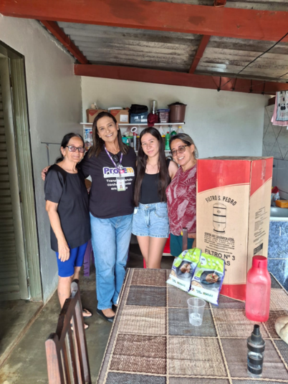 | 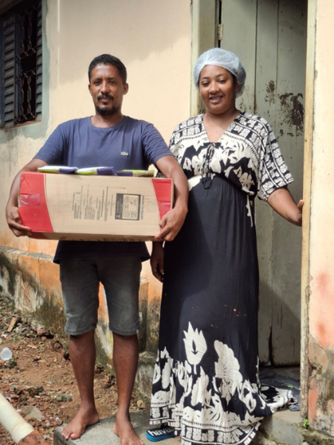 | 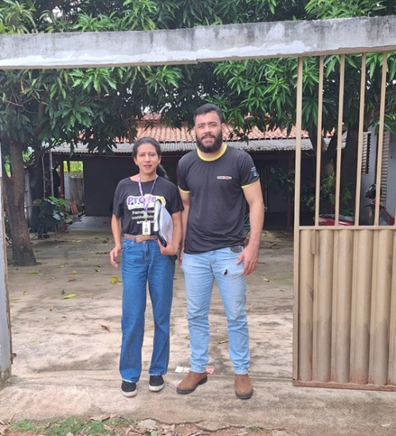
Visita domiciliar à beneficiária de Fisioterapia em Itapaci | Visita domiciliar à beneficiário de Direito em Santa Terezinha | Visita domiciliar à beneficiário de Engenharia Civil em Porangatu

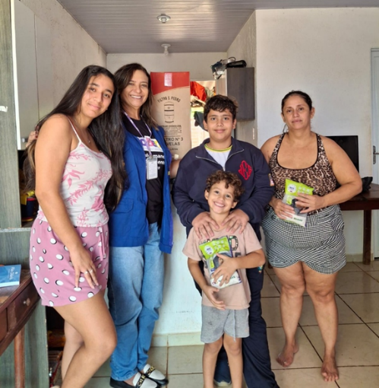 | 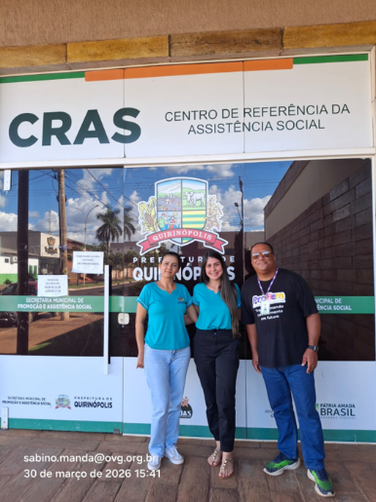 | 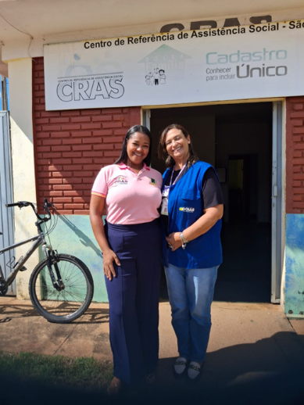
Visita domiciliar à beneficiária de Biomedicina em São Luiz do Norte | Visita aos equipamentos municipais: CRAS de Quirinópolis | Visita aos equipamentos municipais: CRAS/CADÚNICO de São Luiz do Norte

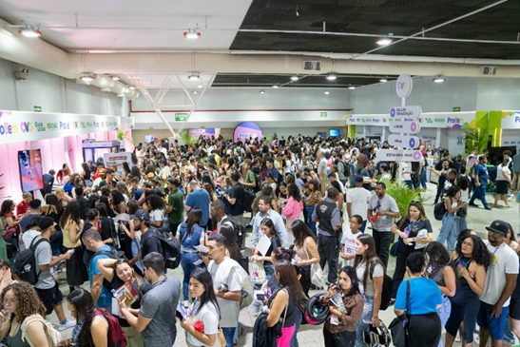 | 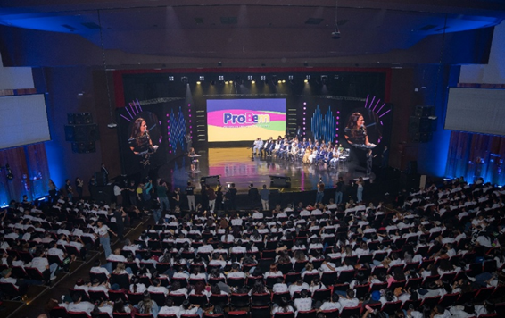 | 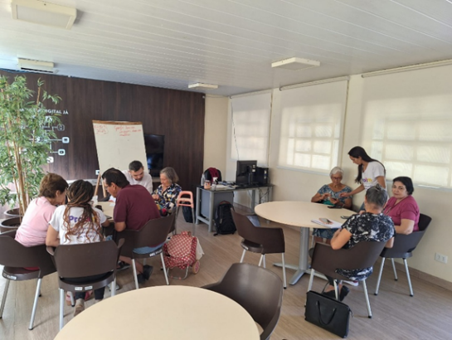
2ª Feira de Oportunidades | Evento de Inclusão 2026/1 | Apoio na Inclusão Digital dos Idosos

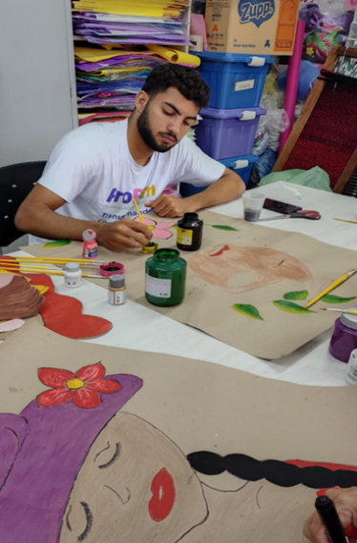 | 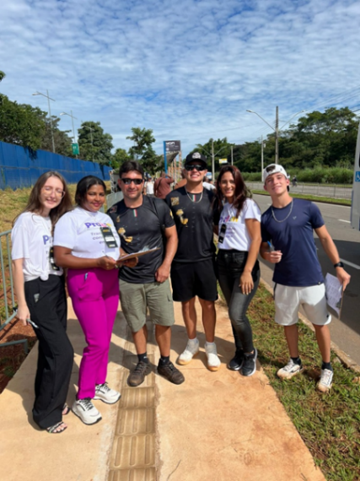 | 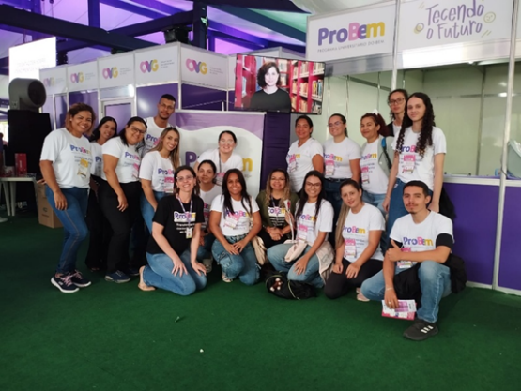
Apoio no Centro de Idosos Sagrada Família | Apoio aos Postos de Atendimento ao Turista - MotoGP | Apoio no Goiás Social

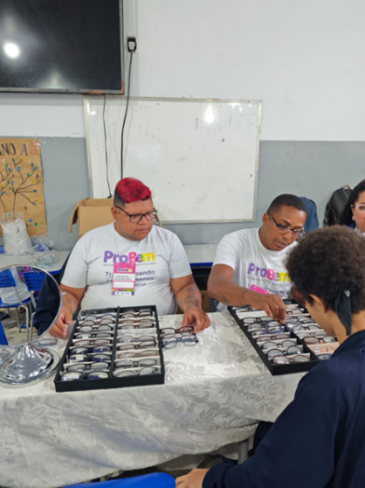 | 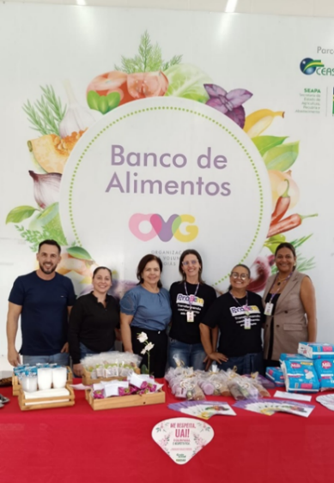 | 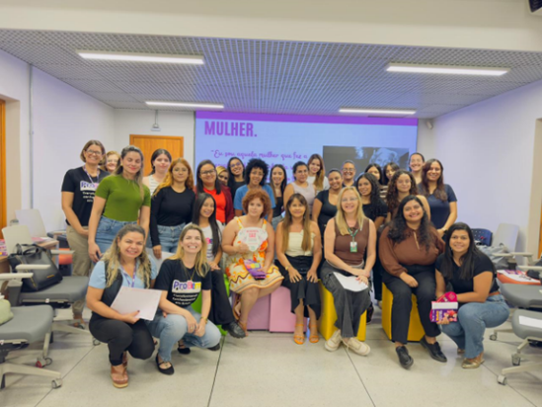
Programa Olhar para Todos | Entrega de cestas de hortifrútis e ação mês da mulher com o Banco de Alimentos | Oficina Mulheres que Transformaram a História: Direitos, Conquistas e Proteção

 | 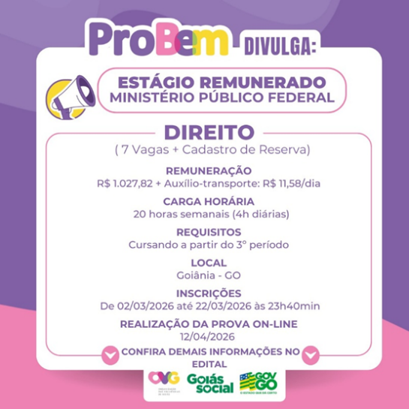 | 
Card: Vaga de Estágio | Card: Vaga de Estágio | Oficina Orientação para Entrevista: Projeto de Intercâmbio Sydney

 | 
2ª Live - Planejamento Acadêmico e Profissional: Estratégias de Organização para o Semestre | Roda de Conversa Mulheres que Transformaram a História: Direitos, Conquistas e Proteção

ORGANIZAÇÃO DAS VOLUNTÁRIAS DE GOIÁS
RELATÓRIO GERENCIAL MENSAL DE EXECUÇÃO - 25º Termo Aditivo
CASA DO INTERIOR DE GOIÁS - CIGO

PLANO DE TRABALHO - EIXO 1: AÇÕES DE ATENDIMENTO / UNIDADE EXECUTORA: CASA DO INTERIOR DE GOIÁS (CIGO)
MÊS DE REFERÊNCIA: MARÇO / 2026
OPERACIONALIZAÇÃO DAS AÇÕES DE PROTEÇÃO SOCIAL

1. INDICADORES ESTATÍSTICOS QUE PERMITAM AVALIAÇÃO QUANTITATIVA E QUALITATIVA DO DESEMPENHO E DO CUMPRIMENTO DAS METAS PACTUADAS (H.1 RN nº 04/2025 - TCE-GO)
PROTEÇÃO SOCIAL ESPECIAL DE ALTA COMPLEXIDADE
SERVIÇO DE ACOLHIMENTO INSTITUCIONAL PROVISÓRIO (CASA DE PASSAGEM)
UNIDADE EXECUTORA | ESPECIFICAÇÃO | METAS FÍSICAS
UNIDADE EXECUTORA | ESPECIFICAÇÃO | Prevista | Realizada
CASA DO INTERIOR DE GOIÁS - CIGO | Número pessoas acolhidas/mês | 350 | 485

2. MEDIDAS IMPLEMENTADAS COM VISTAS AO SANEAMENTO DE EVENTUAIS DISFUNÇÕES ESTRUTURAIS QUE PREJUDICARAM OU INVIABILIZARAM O ALCANCE DAS METAS FIXADAS (H.4 RN nº 04/2025 - TCE-GO)
Causa: No mês de março, a Casa do Interior de Goiás (CIGO) alcançou 139% da meta prevista, pois manteve a rotatividade de ocupação de vagas pelo público-alvo. Muitos usuários permaneceram por um período menor na unidade, possibilitando o acolhimento de mais pessoas.
Medidas Implementadas/a implementar: Como a meta foi ultrapassada, não há medidas saneadores a serem implementadas.
Prazo para tratar a causa: Não há prazo.

3. EXECUÇÃO DOS PROGRAMAS DE TRABALHO PROPOSTOS, COM ESCLARECIMENTOS, SE FOR O CASO, SOBRE AS CAUSAS QUE INVIABILIZARAM O PLENO CUMPRIMENTO DAS METAS ESTABELECIDAS (H.2 RN nº 04/2025 - TCE-GO)
A Casa do Interior de Goiás (CIGO) oferece acolhimento provisório para pessoas do interior do Estado que estão em tratamento médico em Goiânia e não possuem referência familiar na Capital, nem condições financeiras para hospedagem. Nesse contexto, foi proporcionado aos usuários um ambiente acolhedor, com respeito às condições necessárias para promover dignidade, ofertando atendimento individualizado e especializado, atividades e vivências coletivas, com a finalidade de favorecer o fortalecimento de vínculos sociais, comunitários e familiares.

Além disso, promoveu o acesso à serviços socioassistenciais e de saúde por meio de atendimentos individuais e em grupo, em atividades como repasse de orientações psicossociais; encaminhamentos; atividades de lazer; acesso à alimentação saudável; e auxílio no transporte, contribuindo para melhoria da qualidade de vida e a diminuição de situações de risco social.

Assim, com a oferta de serviços ao longo do mês, a equipe recebeu 485 usuários, sendo 314 pessoas em tratamento e 171 pessoas em acompanhamento ao seu familiar, oriundas de municípios goianos.

Tabela 1: Serviços ofertados na Casa do Interior de Goiás

Serviços Oferecidos | Quantidade de Atendimentos
Atendimento do Serviço Social | 2.126

Serviços Oferecidos | Quantidade de Atendimentos
Atendimento da Psicologia | 126
Atividades Socioeducativas | 82
Atividades Socioculturais | 484
Atividades de Promoção e Atenção à Saúde | 1.211
Outros Serviços | Quantidade
Nº de Refeições | 6.926
Dietas e Refeições Especiais | 123
Transporte | 1.477
Benefício ofertado pela OVG (Mix do Bem) | 182

Atividades de Atendimento e Acompanhamento do Serviço Social
Os assistentes sociais que integram a equipe multiprofissional executaram o acompanhamento dos usuários e acompanhantes acolhidos em seu ingresso e permanência nas atividades ofertadas. Também, mapearam o perfil socioeconômico e familiar e, a partir disso, desenvolveram propostas de trabalho para possíveis resoluções, tornando possível o acesso à rede socioassistencial e a serviços de saúde e repassaram orientações sobre as normas internas e sobre acesso à direitos sociais garantidos por meio das políticas públicas em vigor.

Como resultado dos atendimentos e acompanhamentos, realizaram a identificação de 40 usuários em situação de vulnerabilidade social para os quais foram entregues Mix do Bem, repassados pelo Banco de Alimentos, com intuito de promover a garantia de direitos.

Tabela 2: Atendimento do Serviço Social

Atendimento do Serviço Social | CIGO
Pessoas atendidas | 485
Atendimentos individuais | 1.527
Famílias atendidas | 171
Atendimentos às famílias | 543
Atendimentos (coletivos/frequência) | 56
Atendimentos Totais | 2.126

Atividades de Atendimento e Acompanhamento da Psicologia
Realizadas pela psicóloga, contemplaram ações estratégicas que tiveram como objetivo a promoção da convivência, do sentimento de pertencimento ao grupo e de autovalorização, colaborando na construção e/ou aumento da autoestima e fortalecimento dos vínculos familiares.

A profissional realizou atendimentos individuais e coletivos, com atenção às demandas relacionadas aos conflitos pessoais e familiares que podem interferir no tratamento; suporte às preparações psicológicas para os procedimentos cirúrgicos e exames específicos; e encaminhamentos à rede socioassistencial.

Tabela 3: Atendimento da Psicologia

Atendimento da Psicologia | CIGO
Pessoas atendidas | 70
Atendimentos individuais | 41

Atendimento da Psicologia | CIGO
Famílias | 27
Atendimentos às famílias | 50
Atendimentos (coletivos/frequência) | 35
Atendimentos Totais | 126

Atividades Socioeducativas
Foram desenvolvidas atividades e ações socioeducativas para os usuários e seus familiares, visando suprir suas necessidades de reprodução social de vida individual e familiar, levando em conta sua participação, seus direitos e suas demandas, por meio de palestras, debates e rodas de conversa.

Em comemoração ao Dia Nacional da Saúde Bucal, foi ministrada uma palestra pela colaboradora e odontóloga Silvia Spechoto, abordando temas essenciais relacionados aos cuidados com a saúde oral. Outra palestra realizada foi sobre o tema “Enfrentamento à Violência contra a Mulher”, conduzida pela Defensora Pública Gabriela Hamdan, servidora da Defensoria Pública no Núcleo Especializado de Defesa e Promoção dos Direitos da Mulher (NUDEM). Ainda, com o objetivo de estabelecer um momento de diálogo com os usuários, com estímulo à participação ativa no acompanhamento e na qualificação das atividades ofertadas pelo serviço, conforme orientam as normativas do Sistema Único de Assistência Social (SUAS), foi realizada atividade com o tema “Convivência, Cidadania e Corresponsabilidade no Serviço”.

Tabela 4: Atividades Socioeducativas

Atividades Socioeducativas |  | CIGO
Palestra, Roda de Conversa e Debate | Nº de participação (frequência) | 82
Total de atendimento (Total de frequência) |  | 82

Atividades Socioculturais
Foram desenvolvidas atividades com foco na construção de projetos de vida próprios, ajustados às suas identidades culturais, propiciando o compartilhamento de experiências pertinentes aos contextos dos indivíduos e grupos, tendo como objetivos principais:

- O compartilhamento das diferentes formas de produção e significação dos fazeres individuais e coletivos;
- O reconhecimento de saberes e práticas subjugados no contexto social mais amplo;
- A produção de um espaço democrático, capaz de reconhecer e valorizar diferentes práticas locais e suas significações.

Nesse sentido, foram desenvolvidos eventos e comemorações relacionados às temáticas do mês; Atividades manuais/artesanais, visando proporcionar aprendizagem, autonomia, desenvolvimento de habilidades e o despertar para a arte, além de estimular a criatividade, concentração, memória e coordenação motora e influenciar de maneira positiva na renda familiar; e Atividades lúdicas de letramento, jogos, bingo interativo e brinquedos e desenhos variados às crianças.

Tabela 5: Atividades Socioculturais

Atividades Socioculturais |  | CIGO
Eventos e Comemorações | Pessoas | 131
Artesanato (atividades manuais) | Nº de participação (frequência) | 145
Atividades Lúdicas (leitura, dinâmica e jogos educativos) | Nº de participação (frequência) | 126
Total de atendimento (Total de frequência) |  | 402

Atividades de Promoção e Atenção à Saúde
Foram realizadas atividades diversas por profissionais da área da saúde, em atendimentos individuais e/ou em grupo, com o objetivo de orientar sobre alguns cuidados, atuar preventivamente e intervir quando necessário. Em conjunto a isso, foram realizadas reuniões técnicas e estudos de casos semanais com a equipe multidisciplinar, a fim de alinhar as condutas e promover atendimento de forma individualizada e de acordo com a necessidade do usuário. Assim, foram ofertadas conforme a área de atuação:

- Enfermagem: A equipe desenvolveu suas atividades junto aos usuários de forma humanizada, por meio da realização de procedimentos durante a hospedagem, tais como aferição dos sinais vitais dos beneficiários, repasse de instruções sobre normas e rotinas da instituição, bem como orientações sobre exames e consultas e acompanhamento durante toda a estadia, conforme a necessidade;
- Nutrição: A equipe atuou com a elaboração de cardápios, dietas/refeições especiais (pastosas, líquidas e líquidas restritas) para os pacientes oncológicos com dificuldade na deglutição e para os que realizaram procedimentos, cirurgias e/ou apresentaram baixa aceitação alimentar, devido à realização de radioterapia e quimioterapia; atendeu a demanda por dietas de controle glicêmico e pressórico, laxativas, obstipantes e preparos prévios para realização de exames; ofertou acompanhamento especializado àqueles que fazem o uso da sonda e sobre como administrar as dietas e os cuidados de higiene necessários; atendimentos básicos nutricionais como pesagem, medidas e mensuração do Índice de Massa Corporal (IMC); e realizou repasses de informações nutricionais para alguns beneficiários, conforme a necessidade.
- O projeto culinário é desenvolvido mensalmente com os usuários e seus acompanhantes e tem como principais objetivos promover o compartilhamento de novos saberes entre os participantes, incentivar a adoção de hábitos alimentares mais saudáveis, sustentáveis e acessíveis. Esse mês foram realizados dois encontros: "Mito x Verdades sobre a Obesidade", visando promover a conscientização dos participantes por meio da identificação e discussão de mitos e verdades relacionados a alimentação e obesidade; e "Aula de Culinária - ROCAMBOLE DE ABOBRINHA", reforçando a importância do aproveitamento integral dos alimentos, contribuindo para a redução do desperdício e para a valorização da alimentação no dia a dia.

Tabela 6: Atendimentos dos Serviços de Nutrição e Enfermagem

Atividades de Promoção e Atenção à Saúde |  | CIGO
Enfermagem | Pessoas atendidas | 485
Enfermagem | Nº de Atendimentos | 1.042
Nutrição | Pessoas atendidas | 92
Nutrição | Nº de Atendimentos | 134
Atividades Coletivas | Nº de Participação/Frequência | 35
Total de atendimento (Total de frequência) |  | 1.211

4. INDICADORES DE GESTÃO QUE PERMITAM AFERIR A EFICIÊNCIA, EFICÁCIA, ECONOMICIDADE, QUALIDADE E PRODUTIVIDADE DA ATUAÇÃO DA ENTIDADE, LEVANDO-SE EM CONTA OS RESULTADOS QUANTITATIVOS E QUALITATIVOS ALCANÇADOS PELA INSTITUIÇÃO (H.3 RN nº 04/2025 - TCE-GO)
De acordo com a Sistemática de Acompanhamento e Avaliação dos Indicadores do Contrato de Gestão entre SEAD e OVG (Anexo IV), os Indicadores de Gestão, nomeados Indicadores de Desempenho, são apresentados semestralmente, nos meses de julho, referente ao primeiro semestre, e janeiro, referente ao segundo semestre.

Goiânia, março de 2026.
Luís Maurício Bessa Scartezini |  | Janine Almeida Silva Zaiden  Diretora de Planejamento e Gestão
Gerente de Planejamento
Roberta Wendorf de Carvalho |  | Jarmund Nasser Júnior
Diretora de Unidades Socioassistenciais |  | Diretor Administrativo e Financeiro
Adryanna Leonor Melo de Oliveira Caiado
Diretora Geral

ANEXO - FOTOS E LEGENDAS DE AÇÕES REALIZADAS NO MÊS DE REFERÊNCIA
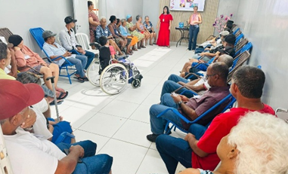 | 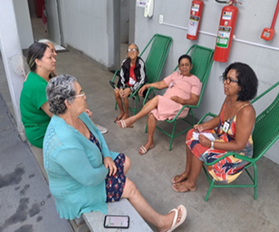 |  | 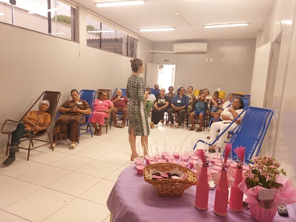
Atendimento Coletivo do Serviço Social | Atendimento Coletivo da Psicologia |  | Atividade Sociocultural: Comemorações do Dia da Mulher

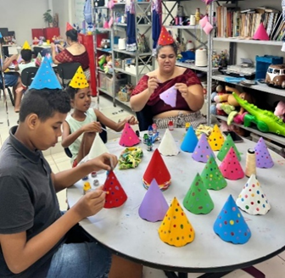 | 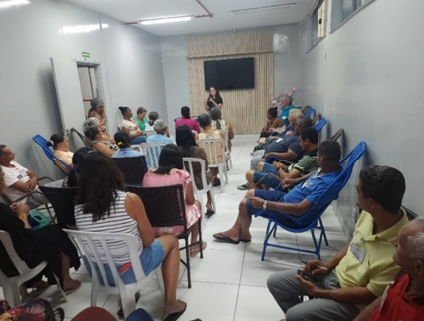 | 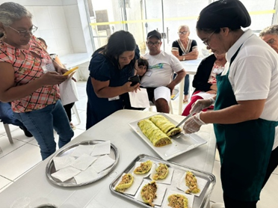
Atividade Sociocultural: Artesanato | Atividade Socioeducativa: Convivência, Cidadania e Corresponsabilidade no Serviço | Atividade de Promoção à Saúde: Oficina Culinária / Rocambole de abobrinha

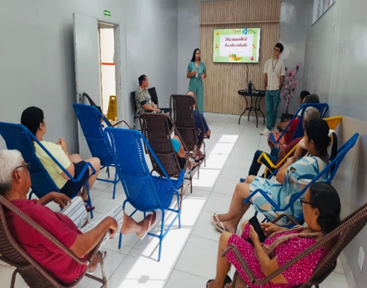 | 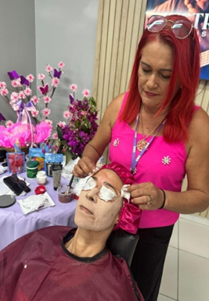
Atividade de Promoção à Saúde: Oficina Culinária / Mito x Verdades sobre a Obesidade | Atividade de Promoção à Saúde: Ações de Beleza e Automaquiagem

ORGANIZAÇÃO DAS VOLUNTÁRIAS DE GOIÁS
RELATÓRIO GERENCIAL MENSAL DE EXECUÇÃO - 25º Termo Aditivo
GERÊNCIA DE VOLUNTARIADO E PARCERIAS SOCIAIS - GVPS

PLANO DE TRABALHO - EIXO 2: AÇÕES DE ASSESSORAMENTO E DEFESA E GARANTIA DE DIREITOS / UNIDADE EXECUTORA: GERÊNCIA DE VOLUNTARIADO E PARCERIAS SOCIAIS (GVPS)
MÊS DE REFERÊNCIA: MARÇO / 2026
OPERACIONALIZAÇÃO DAS AÇÕES DE PROTEÇÃO SOCIAL

1. INDICADORES ESTATÍSTICOS QUE PERMITAM AVALIAÇÃO QUANTITATIVA E QUALITATIVA DO DESEMPENHO E DO CUMPRIMENTO DAS METAS PACTUADAS (H.1 RN nº 04/2025 - TCE-GO)
AÇÕES DE ASSESSORAMENTO / CAPACITAÇÃO TÉCNICA ÀS ENTIDADES SOCIAIS
ASSESSORAMENTO POLÍTICO, TÉCNICO, ADMINISTRATIVO E FINANCEIRO ÀS ENTIDADES SOCIAIS
UNIDADE EXECUTORA |  | ESPECIFICAÇÃO |  |  | METAS FÍSICAS
 |  |  |  |  | Prevista | Realizada
GERÊNCIA DE VOLUNTARIADO E PARCERIAIS SOCIAIS - GVPS |  | Número entidades sociais assessoradas/capacitadas/mês |  |  | 80 | 149

2. MEDIDAS IMPLEMENTADAS COM VISTAS AO SANEAMENTO DE EVENTUAIS DISFUNÇÕES ESTRUTURAIS QUE PREJUDICARAM OU INVIABILIZARAM O ALCANCE DAS METAS FIXADAS (H.4 RN nº 04/2025 - TCE-GO)
Causa: No mês de março, a Gerência de Voluntariado e Parcerias Sociais (GVPS) superou a meta prevista, alcançando 186% de execução, com 149 entidades assessoradas e capacitadas com abrangência em diversos municípios goianos. Esse resultado decorre da ampliação das ações de orientação técnica e fortalecimento institucional, que permitiram identificar demandas específicas, aprimorar práticas de gestão e operação e elevar a eficiência dos processos internos das organizações sociais, além de reforçar a conformidade com a legislação e normas do terceiro setor.
Medidas Implementadas/a implementar: Como a meta foi superada, não há medidas saneadoras a serem implementadas.
Prazo para tratar a causa: Não há prazo.

3. EXECUÇÃO DOS PROGRAMAS DE TRABALHO PROPOSTOS, COM ESCLARECIMENTOS, SE FOR O CASO, SOBRE AS CAUSAS QUE INVIABILIZARAM O PLENO CUMPRIMENTO DAS METAS ESTABELECIDAS (H.2 RN nº 04/2025 - TCE-GO)
Durante o mês de março, a OVG, por meio da Gerência de Voluntariado e Parcerias Sociais (GVPS), ampliou ainda mais o apoio às organizações sociais do Estado, promovendo formação, orientação técnica e maior aproximação institucional. As atividades fortaleceram a gestão das entidades, ampliaram a troca de conhecimentos e reforçaram o alinhamento às diretrizes institucionais.

Assessoramento e Capacitação para Entidades Sociais
A GVPS tem se dedicado continuamente ao desenvolvimento institucional das organizações sociais de Goiás, disponibilizando orientação técnica especializada e capacitações dirigidas, com foco central na melhoria da gestão, conformidade normativa e ampliação do impacto social. Essas iniciativas buscam atender às demandas apresentadas pelas entidades e disseminar conhecimento técnico, propiciando maior integração entre os participantes, a troca de experiências e o fortalecimento da rede socioinstitucional.

Tais ações consolidam não apenas a capacidade técnica das organizações, mas também os vínculos de cooperação entre a OVG e suas parceiras, promovendo confiança e fluidez nos processos de trabalho.

- Entidades do Bem 2026 - Formação inicial Como Receber Voluntários da OVG: No dia 24, foi realizada a capacitação que contou com a participação de 11 profissionais, representantes de 6 entidades sociais, com foco na orientação quanto aos procedimentos legais e metodológicos para o acolhimento de voluntários, conforme a Lei nº 9.608/1998. A formação abordou temas relacionados à preparação institucional para o recebimento de voluntários, formalização do Termo de Voluntariado, estratégias de integração e métodos de acompanhamento, destacando o papel das entidades na gestão adequada do voluntariado;
- Capacitação e Assessoramento Trilha do Conhecimento - Alinhamento e fortalecimento da parceria com a OVG: No mês de março, em conformidade com o Projeto de Assessoramento Técnico para o Fortalecimento das Entidades Sociais do Estado de Goiás, deu-se continuidade às ações planejadas, reafirmando o caráter sistemático e contínuo do apoio técnico às instituições. Com o tema “Solicitação e Prestação de Contas de Benefícios”, o encontro reuniu 127 profissionais representantes de 105 instituições sociais. A ação foi realizada em integração direta com a Gerência de Benefícios Sociais (GBS), visando a padronização de fluxos técnicos e a ampliação da transparência na gestão socioassistencial. Essa articulação contribuiu decisivamente para o aprimoramento dos processos institucionais, conferindo maior segurança técnica e jurídica na execução das demandas e fortalecendo a interlocução com a rede parceira. Ao qualificar as entidades na ponta, a OVG amplia sua capilaridade e eleva o padrão de excelência na oferta dos serviços socioassistenciais, garantindo que as políticas públicas alcancem os cidadãos mais vulneráveis com agilidade, equidade e profissionalismo, consolidando uma rede de proteção social cada vez mais sólida e eficiente.
As ações da Gerência em março resultaram no atendimento de 149 entidades, distribuídas em 49 municípios goianos. Esse expressivo volume de suporte técnico é o somatório das capacitações, como a Trilha do Conhecimento e o Entidades do Bem, aliadas aos diversos assessoramentos individuais e orientações sobre credenciamento e atualizações cadastrais realizados ao longo do mês. Essa mobilização estratégica amplia a presença institucional da OVG e fortalece os vínculos de cooperação, traduzindo as diretrizes da Organização em melhorias práticas na gestão das parcerias e, consequentemente, na excelência do atendimento prestado à população.
Abrangência regional das Entidades Sociais Assessoradas

Tabela 1: Entidades sociais assessoradas e capacitadas por município

Município | Quant. | Município | Quant. | Município | Quant.
Abadiânia | 1 | Goiânia | 48 | Petrolina de Goiás | 1
Águas Lindas de Goiás | 1 | Goiatuba | 1 | Pires do Rio | 1
Alexânia | 1 | Inhumas | 2 | Planaltina | 1
Anápolis | 9 | Ipameri | 1 | Pontalina | 1
Anicuns | 1 | Itaberaí | 1 | Professor Jamil | 2
Aparecida de Goiânia | 15 | Itumbiara | 1 | Rio Verde | 4
Aragoiânia | 1 | Jataí | 3 | Rubiataba | 1
Barro Alto | 1 | Luziânia | 3 | Santa Helena de Goiás | 1
Brazabrantes | 1 | Mineiros | 1 | Santo Antônio do Descoberto | 3
Caldas Novas | 3 | Morrinhos | 4 | São Luís de Montes Belos | 2
Campestre de Goiás | 1 | Mozarlândia | 2 | São Miguel do Araguaia | 3
Catalão | 1 | Niquelândia | 1 | Senador Canedo | 6
Ceres | 1 | Novo Gama | 1 | Silvânia | 1
Cezarina | 1 | Orizona | 1 | Trindade | 7
Cocalzinho de Goiás | 1 | Padre Bernardo | 1 | Uruaçu | 1
Corumbá de Goiás | 1 | Palmeiras de Goiás | 1
Goianésia | 1 | Paraúna | 1
Total de municípios abrangidos: 49 Total de entidades sociais: 149

Visitas Técnicas em Entidades para Cadastramento na OVG.
Em março, a GVPS intensificou seu cronograma com a realização de 20 (vinte) visitas técnicas. Dessas, 18 (dezoito) foram voltadas ao processo de credenciamento e 02 (duas) ao monitoramento de entidades já parceiras da OVG. Com foco na orientação administrativa e técnica, as atividades in loco permitiram atestar a qualidade da infraestrutura e a efetividade dos projetos, em conformidade com as diretrizes da Organização, garantindo transparência e profissionalismo no atendimento direto prestado à população.
Tabela 2: Entidades visitadas por município
Município | Quant. | Município | Quant.
Caldas Novas | 02 | Professor Jamil | 02
Goiânia | 06 | São Miquel do Araguaia | 02
Goiatuba | 01 | Trindade | 04
Morrinhos | 03
Municípios abrangência: 07 Total de entidades visitadas: 20

Considerações Finais:
As ações desenvolvidas reafirmam o compromisso da OVG com o fortalecimento do Terceiro Setor, promovendo uma atuação estruturada e alinhada às políticas de desenvolvimento social do Estado. A consolidação de programas como a Trilha do Conhecimento e o Entidades do Bem demonstra que a Organização investe continuamente na qualificação técnica e na segurança jurídica de suas parceiras. Ao padronizar processos e orientar a gestão do voluntariado, a Gerência assegura que a rede socioassistencial opere com máxima transparência e eficiência. Dessa forma, a GVPS cumpre seu papel estratégico como articuladora e mediadora, fortalecendo os vínculos entre o Estado e a sociedade civil. O fechamento deste mês entrega uma rede mais profissionalizada, tecnicamente apta e capilarizada, garantindo que as políticas públicas alcancem as comunidades atendidas com maior agilidade, equidade e impacto social.

4. INDICADORES DE GESTÃO QUE PERMITAM AFERIR A EFICIÊNCIA, EFICÁCIA, ECONOMICIDADE, QUALIDADE E PRODUTIVIDADE DA ATUAÇÃO DA ENTIDADE, LEVANDO-SE EM CONTA OS RESULTADOS QUANTITATIVOS E QUALITATIVOS ALCANÇADOS PELA INSTITUIÇÃO (H.3 RN nº 04/2025 - TCE-GO)
De acordo com a Sistemática de Acompanhamento e Avaliação dos Indicadores do Contrato de Gestão entre SEAD e OVG (Anexo IV), os Indicadores de Gestão, nomeados Indicadores de Desempenho, são apresentados semestralmente, nos meses de julho, referente ao primeiro semestre, e janeiro, referente ao segundo semestre.
Goiânia, março de 2026.
Luís Maurício Bessa Scartezini |  |  | Janine Almeida Silva Zaiden
Gerente de Planejamento |  |  | Diretora de Planejamento e Gestão
Jeane de Cássia Dias Abdala Maia |  |  | Jarmund Nasser Júnior
Diretora de Promoção Social |  |  | Diretor Administrativo e Financeiro
Adryanna Leonor Melo de Oliveira Caiado
Diretora Geral

ANEXO - FOTOS E LEGENDAS DE AÇÕES REALIZADAS NO MÊS DE REFERÊNCIA
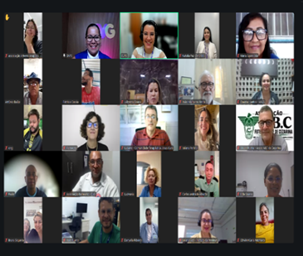 | 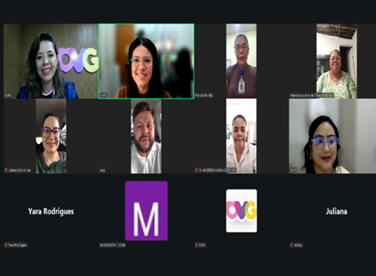 |  |  | 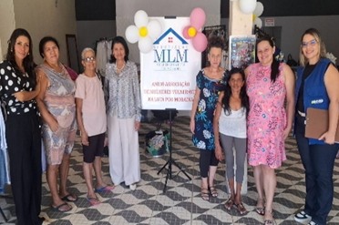
Capacitação e Assessoramento Trilha do Conhecimento | Entidades do Bem 2026: Formação inicial Como Receber Voluntários da OVG |  |  | Visita Técnica para credenciamento de entidade sociais

ORGANIZAÇÃO DAS VOLUNTÁRIAS DE GOIÁS
RELATÓRIO GERENCIAL MENSAL DE EXECUÇÃO - 25º Termo Aditivo
GERÊNCIA DE BENEFÍCIOS SOCIAIS - GBS

PLANO DE TRABALHO - EIXO 2: AÇÕES DE ASSESSORAMENTO E DEFESA E GARANTIA DE DIREITOS / UNIDADE EXECUTORA: GERÊNCIA DE BENEFÍCIOS SOCIAIS (GBS)
MÊS DE REFERÊNCIA: MARÇO / 2026
OPERACIONALIZAÇÃO DAS AÇÕES DE PROTEÇÃO SOCIAL

1. INDICADORES ESTATÍSTICOS QUE PERMITAM AVALIAÇÃO QUANTITATIVA E QUALITATIVA DO DESEMPENHO E DO CUMPRIMENTO DAS METAS PACTUADAS (H.1 RN nº 04/2025 - TCE-GO)
AÇÕES DE ASSESSORAMENTO POLÍTICO, TÉCNICO, ADMINISTRATIVO E FINANCEIRO
APOIO ÀS ENTIDADES SOCIAIS
UNIDADE EXECUTORA | ESPECIFICAÇÃO |  |  | METAS FÍSICAS
UNIDADE EXECUTORA |  |  |  | Prevista | Realizada
GERÊNCIA DE BENEFÍCIOS SOCIAIS - GBS | Número entidades sociais apoiadas/mês |  |  | 70 | 189

2. MEDIDAS IMPLEMENTADAS COM VISTAS AO SANEAMENTO DE EVENTUAIS DISFUNÇÕES ESTRUTURAIS QUE PREJUDICARAM OU INVIABILIZARAM O ALCANCE DAS METAS FIXADAS (H.4 RN nº 04/2025 - TCE-GO)
Causa: Em março, a Gerência de Benefícios Sociais (GBS) alcançou 270% de cumprimento da meta, reflexo da efetiva oferta de benefícios socioassistenciais e da atuação integrada com a Gerência de Negócios e Captação de Recursos (GNCR/OVG), que ampliou significativamente o alcance das ações desenvolvidas, por meio da articulação e arrecadação com parceiros sociais. Assim, possibilitou atender as entidades com benefícios complementares, como armações de óculos repassadas pela Receita Federal, contribuindo de forma relevante para a ampliação do impacto social dos atendimentos realizados.
Medidas Implementadas/a implementar: Como a meta foi superada, não há medidas saneadoras a serem implementadas.
Prazo para tratar a causa: Não há prazo.

3. EXECUÇÃO DOS PROGRAMAS DE TRABALHO PROPOSTOS, COM ESCLARECIMENTOS, SE FOR O CASO, SOBRE AS CAUSAS QUE INVIABILIZARAM O PLENO CUMPRIMENTO DAS METAS ESTABELECIDAS (H.2 RN nº 04/2025 - TCE-GO)
Em março, a Gerência de Benefícios Sociais (GBS) superou a meta estabelecida, por meio do atendimento a 189 entidades sociais, localizadas em 54 municípios de Goiás.

A OVG mantém, em caráter regular, a política de atendimento à dignidade menstrual, que é crucial para a saúde e a cidadania feminina. Neste mês, foram entregues 1.300 absorventes higiênicos às entidades cadastradas, a fim de assegurar o atendimento às mulheres em vulnerabilidade (incluindo reeducandas, quilombolas e mulheres com deficiência) e possibilitar que tenham acesso a um item básico de cuidado, promovendo não apenas higiene, mas também a autoestima e o pleno exercício de seus direitos.

A eficácia da Organização das Voluntárias de Goiás (OVG) na mobilização de recursos e na articulação de parcerias estratégicas demonstra a capilaridade da OVG, que atinge diretamente entidades sociais e diversos municípios em todo o estado de Goiás. Esse desempenho reflete uma atuação em rede que otimiza a distribuição de insumos e potencializa o alcance das políticas públicas de assistência social.

Os parceiros sociais foram fundamentais para o sucesso das atividades, viabilizando a entrega de grandes volumes de itens, como óculos, alimentos, leite e insumos de higiene, incluindo fraldas geriátricas e infantis, todos primordiais para as entidades e os indivíduos assistidos. Esses itens garantem o suporte básico, aliviando o orçamento familiar e permitindo que as famílias direcionem esforços para a superação das barreiras da vulnerabilidade. Entre os parceiros de destaque no mês de março, citamos: Goiás Minas Indústria de Laticínios Ltda, Coty Brasil e Comércio S.A, AJL Agronegócio Josedith Ltda e a Receita Federal.

Consolidando uma rede de apoio entre parceiros privados, parceiros públicos e as entidades, a iniciativa reside no fortalecimento do vínculo entre o Estado e as entidades do terceiro setor, reafirmando o papel social da instituição em levar esperança e dignidade às famílias atendidas pela rede de assistência.

A estratégia da OVG é o fortalecimento institucional da rede de assistência. As entidades sociais atendidas atuam como multiplicadoras do cuidado, garantindo que a assistência chegue de forma especializada e contínua. O repasse de benefícios desonera as entidades, permitindo que elas aloquem seus próprios recursos em atividades finalísticas, como projetos de convivência e apoio psicossocial. Essa parceria também possibilita que os benefícios socioassistenciais da OVG cheguem às regiões mais distantes, atendendo tanto o público institucionalizado quanto as pessoas que residem em comunidades e não têm meios para se deslocar à Capital.

4. INDICADORES DE GESTÃO QUE PERMITAM AFERIR A EFICIÊNCIA, EFICÁCIA, ECONOMICIDADE, QUALIDADE E PRODUTIVIDADE DA ATUAÇÃO DA ENTIDADE, LEVANDO-SE EM CONTA OS RESULTADOS QUANTITATIVOS E QUALITATIVOS ALCANÇADOS PELA INSTITUIÇÃO (H.3 RN nº 04/2025 - TCE-GO)
De acordo com a Sistemática de Acompanhamento e Avaliação dos Indicadores do Contrato de Gestão entre SEAD e OVG (Anexo IV), os Indicadores de Gestão, nomeados Indicadores de Desempenho, são apresentados semestralmente, nos meses de julho, referente ao primeiro semestre, e janeiro, referente ao segundo semestre.
Goiânia, março de 2026.
Luís Maurício Bessa Scartezini |  |  | Janine Almeida Silva Zaiden
Gerente de Planejamento |  |  | Diretora de Planejamento e Gestão
Jeane de Cássia Dias Abdala Maia |  |  | Jarmund Nasser Júnior
Diretora de Promoção Social |  |  | Diretor Administrativo e Financeiro
Adryanna Leonor Melo de Oliveira Caiado
Diretora Geral

ANEXO - FOTOS E LEGENDAS DE AÇÕES REALIZADAS NO MÊS DE REFERÊNCIA
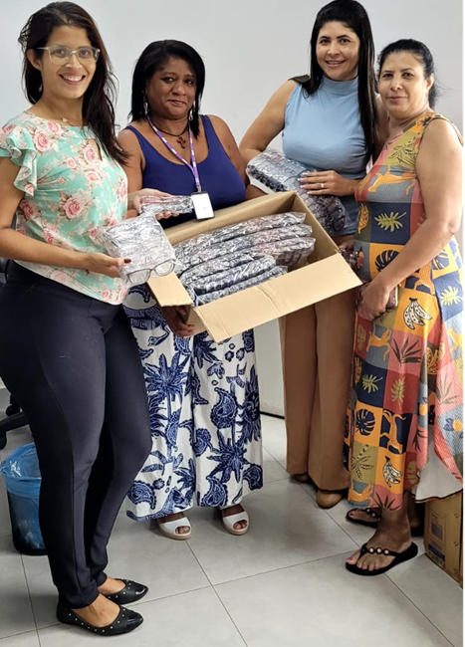 |  | 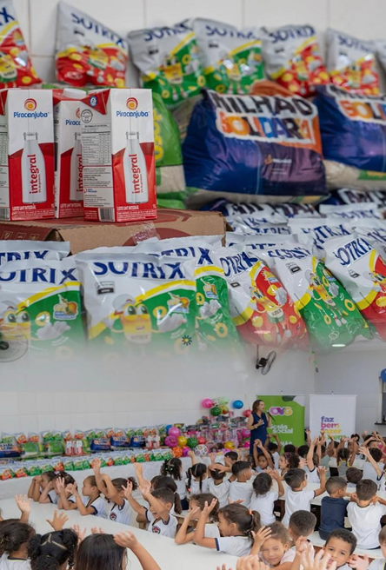
Entrega de doações para a Sociedade Vida Esperança de Aparecida de Goiania |  | Entrega de benefícios à Creche Anjos da Guarda (Dom Orione) em Goiânia

ORGANIZAÇÃO DAS VOLUNTÁRIAS DE GOIÁS
RELATÓRIO GERENCIAL MENSAL DE EXECUÇÃO - 25º Termo Aditivo
GERÊNCIA DE GESTÃO SOCIAL E AVALIAÇÃO - GGSA

PLANO DE TRABALHO - EIXO 2: AÇÕES DE ASSESSORAMENTO E DEFESA E GARANTIA DE DIREITOS / UNIDADE EXECUTORA: GERÊNCIA DE GESTÃO SOCIAL E AVALIAÇÃO (GGSA)
MÊS DE REFERÊNCIA: MARÇO / 2026
OPERACIONALIZAÇÃO DAS AÇÕES DE PROTEÇÃO SOCIAL

1. INDICADORES ESTATÍSTICOS QUE PERMITAM AVALIAÇÃO QUANTITATIVA E QUALITATIVA DO DESEMPENHO E DO CUMPRIMENTO DAS METAS PACTUADAS (H.1 RN nº 04/2025 - TCE-GO)
AÇÕES DE ASSESSORAMENTO
ASSESSORAMENTO POLÍTICO E TÉCNICO A GESTORES E TRABALHADORES MUNICIPAIS PARA FORTALECIMENTO DOS EQUIPAMENTOS PÚBLICOS SOCIAIS
UNIDADE EXECUTORA | ESPECIFICAÇÃO | METAS FÍSICAS
UNIDADE EXECUTORA | ESPECIFICAÇÃO | Prevista | Realizada
GERÊNCIA DE GESTÃO SOCIAL E AVALIAÇÃO - GGSA | Número municípios atendidos/mês | 120 | 192

2. MEDIDAS IMPLEMENTADAS COM VISTAS AO SANEAMENTO DE EVENTUAIS DISFUNÇÕES ESTRUTURAIS QUE PREJUDICARAM OU INVIABILIZARAM O ALCANCE DAS METAS FIXADAS (H.4 RN nº 04/2025 - TCE-GO)
Causa: Em março, a Gerência de Gestão Social e Avaliação (GGSA) executou 160% da meta prevista, cujo resultado decorre de duas ações no âmbito do SUAS: a Videoconferência/Debate Social, promovida em parceria com o Gabinete de Políticas Sociais (GPS) e a realização do 4º Encontro de Primeiras-Damas do Estado de Goiás. As duas ações estratégicas impactaram diretamente nos indicadores da Gerência e foram fundamentais para o fortalecimento da integração entre a OVG e os municípios.
Medidas Implementadas/a implementar: Como a meta foi superada, não há medidas saneadoras a serem implementadas.
Prazo para tratar a causa: Não há prazo.

3. EXECUÇÃO DOS PROGRAMAS DE TRABALHO PROPOSTOS, COM ESCLARECIMENTOS, SE FOR O CASO, SOBRE AS CAUSAS QUE INVIABILIZARAM O PLENO CUMPRIMENTO DAS METAS ESTABELECIDAS (H.2 RN nº 04/2025 - TCE-GO)
A Organização das Voluntárias de Goiás (OVG), por meio da Gerência de Gestão Social e Avaliação (GGSA), realizou a videoconferência/debate social, sendo a primeira do ano 2026 com a participação da primeira-dama Gracinha Caiado, no dia 19 de março, em parceria com o Gabinete de Políticas Sociais (GPS) e as Secretarias Estaduais, destinada aos gestores e trabalhadores do Sistema Único de Assistência Social (SUAS). Durante a live ocorreu a apresentação dos informes gerais da OVG e das políticas sociais implementadas no Estado de Goiás.

Dando continuidade nas atividades de fortalecimento da rede de gestores, a OVG, por meio da GGSA, promoveu, no dia 25 de março, o 4º Encontro de Primeiras-Damas do Estado de Goiás. O evento, presidido pela Primeira-Dama, presidente de honra da Organização e coordenadora do Goiás Social, Gracinha Caiado, foi realizado no Espaço Dois Ipês, no Clube Jaó, em Goiânia. Em sua quarta edição, o encontro teve como principal objetivo fortalecer as parcerias entre o Estado e os municípios, além de promover a troca de informações e experiências no âmbito da Política de Assistência Social. Ademais, foram apresentados os impactos das ações do Programa Goiás Social.

O evento reuniu 120 (cento e vinte) primeiras-damas e secretárias de assistência social, 116 (cento e dezesseis) prefeitos e prefeitas, 295 (duzentos e noventa e cinco) trabalhadores do SUAS, além de lideranças e autoridades municipais e estaduais.

Na ocasião, foi destacado o trabalho executado ao longo do ano de 2025 junto aos municípios. As trocas de experiências ocorridas contribuíram para ampliar a visão social em Goiás e proporcionaram meios mais eficientes para identificar soluções para diversas situações no âmbito da assistência social nos municípios. Assim, foram entregues aos participantes o balanço das ações realizadas no período de 2019 a 2025, bem como a revista dos programas ofertados por meio do Goiás Social nesse mesmo período.

Na semana do Encontro, os professores da Gerência, que também participaram do evento, desenvolveram atividades de capacitação e acompanhamento das demandas da instituição. No auditório da sede da OVG, ministraram capacitação durante o Encontro Institucional com Assistentes Sociais, abordando as temáticas “Acolhida no Trabalho Socioassistencial” e “Relatórios Técnicos Socioassistenciais”. O evento, organizado pela Gerência de Recrutamento, Seleção e Desenvolvimento de Pessoas da OVG, em parceria com a GGSA, ocorreu nos dias 24 e 26 de março. Foi um momento de partilha de conhecimentos, extremamente valoroso para os profissionais presentes, promovendo troca de experiências, interatividade entre os participantes e os professores. A capacitação contribuiu para o fortalecimento e aprimoramento do trabalho no âmbito do SUAS.

Atividades desenvolvidas pelos Interlocutores Sociais
A Gerência de Gestão Social e Avaliação, por meio dos Interlocutores Sociais, além das atividades de capacitação realizadas em março, realizou 30 (trinta) atendimentos e articulações com 15 (quinze) municípios.

As ações realizadas pelos Polos incluem compartilhamento de informações e orientações sobre programas desenvolvidos pela OVG, bem como a divulgação e mobilização para as capacitações oferecidas, contemplando uma ampla variedade de demandas técnico-operacionais e socioassistenciais vinculadas a diferentes programas estaduais.

Essa atuação contribui para o fortalecimento da interlocução com os territórios e para a oferta de respostas mais ágeis e qualificadas às demandas da população. As principais atividades desenvolvidas incluíram:

- Encaminhamento e repasse de informações sobre benefícios sociais ofertados pela OVG, assim como de outros programas governamentais;
- Atendimento e suporte técnico aos programas sociais executados em parceria com a Secretaria de Estado de Desenvolvimento Social (SEDS);
- Participação no Goiás Social / OVG Perto de Você nos municípios de Goiânia (alusivo ao Dia da Mulher na Praça Cívica), Trindade, Goianira, Senador Canedo e Aparecida de Goiânia;
- Programa Olhar para Todos, com entrega de óculos de grau nos municípios de Iporá e Formosa.

4. INDICADORES DE GESTÃO QUE PERMITAM AFERIR A EFICIÊNCIA, EFICÁCIA, ECONOMICIDADE, QUALIDADE E PRODUTIVIDADE DA ATUAÇÃO DA ENTIDADE, LEVANDO-SE EM CONTA OS RESULTADOS QUANTITATIVOS E QUALITATIVOS ALCANÇADOS PELA INSTITUIÇÃO (H.3 RN nº 04/2025 - TCE-GO)
De acordo com a Sistemática de Acompanhamento e Avaliação dos Indicadores do Contrato de Gestão entre SEAD e OVG (Anexo IV), os Indicadores de Gestão, nomeados Indicadores de Desempenho, são apresentados semestralmente, nos meses de julho, referente ao primeiro semestre, e janeiro, referente ao segundo semestre.

Goiânia, março de 2026.
Luís Maurício Bessa Scartezini |  | Janine Almeida Silva Zaiden
Gerente de Planejamento |  | Diretora de Planejamento e Gestão
Jeane de Cássia Dias Abdala Maia |  | Jarmund Nasser Júnior
Diretora de Promoção Social |  | Diretor Administrativo e Financeiro
Adryanna Leonor Melo de Oliveira Caiado
Diretora Geral

ANEXO - FOTOS E LEGENDAS DE AÇÕES REALIZADAS NO MÊS DE REFERÊNCIA
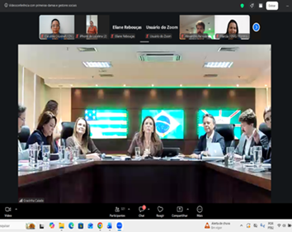 | 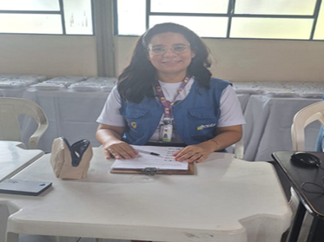 |  | 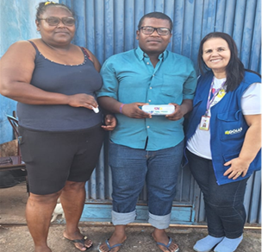
Videoconferência / Debate Social | Entrega de óculos do Programa Olhar para Todos em Iporá |  | Entrega de óculos do Programa Olhar para Todos em Formosa

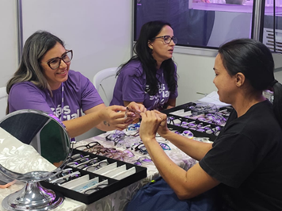 | 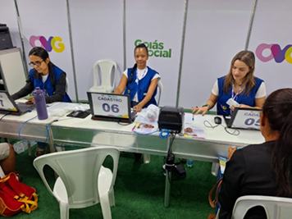 | 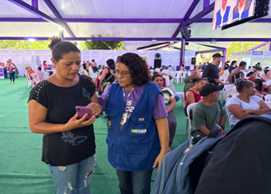
Goiás Social / OVG Perto de Você na Praça Cívica - Goiânia | Goiás Social / OVG Perto de Você em Senador Canedo | Goiás Social / OVG Perto de Você em Trindade

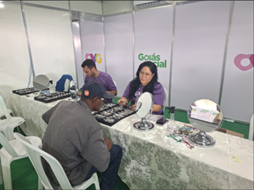 | 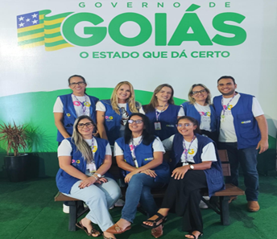 | 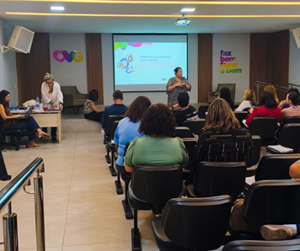
Goiás Social / OVG Perto de Você em Aparecida de Goiânia | Goiás Social / OVG Perto de Você em Goianira | Encontro Intitucional com Assistentes Sociais na sede da OVG

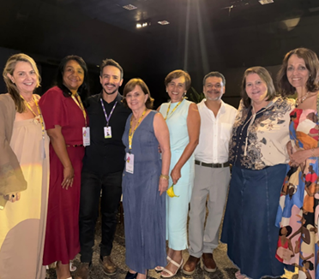 |  | 
4º Encontro das Primeiras-damas do Estado de Goiás | Card: Convite para live | Card: Convite para encontro de primeiras-damas

ORGANIZAÇÃO DAS VOLUNTÁRIAS DE GOIÁS
RELATÓRIO GERENCIAL MENSAL DE EXECUÇÃO - 25º Termo Aditivo
RESTAURANTE DO BEM - RB

PLANO DE TRABALHO - EIXO 2: AÇÕES DE ASSESSORAMENTO E DEFESA E GARANTIA DE DIREITOS / UNIDADE EXECUTORA: PROGRAMA RESTAURANTE DO BEM (RB)
MÊS DE REFERÊNCIA: MARÇO / 2026
OPERACIONALIZAÇÃO DAS AÇÕES DE PROTEÇÃO SOCIAL

1. INDICADORES ESTATÍSTICOS QUE PERMITAM AVALIAÇÃO QUANTITATIVA E QUALITATIVA DO DESEMPENHO E DO CUMPRIMENTO DAS METAS PACTUADAS (H.1 RN nº 04/2025 - TCE-GO)
AÇÕES DE DEFESA E GARANTIA DE DIREITOS
PROGRAMA RESTAURANTE DO BEM
UNIDADE EXECUTORA | ESPECIFICAÇÃO |  |  | METAS FÍSICAS
UNIDADE EXECUTORA |  |  |  | Prevista |  | Realizada
RESTAURANTE DO BEM - RB  (22 unidades) | Número refeições servidas/mês |  |  | 478.786 |  | 414.696

2. MEDIDAS IMPLEMENTADAS COM VISTAS AO SANEAMENTO DE EVENTUAIS DISFUNÇÕES ESTRUTURAIS QUE PREJUDICARAM OU INVIABILIZARAM O ALCANCE DAS METAS FIXADAS (H.4 RN nº 04/2025 - TCE-GO)
Causa: No mês de março, o Programa Restaurante do Bem atingiu 87% da meta prevista. O desempenho inferior ao projetado decorreu de fatores operacionais e estruturais que impactaram diretamente a capacidade instalada e a oferta regular de refeições. As unidades de Rio Verde e Valparaíso de Goiás permaneceram em reforma, com previsão de reabertura em abril de 2026; a unidade de Trindade foi inaugurada no dia 10 de março, Uruaçu, em 11 de março; e Niquelândia, em 18 de março, impactando diretamente a capacidade de atendimento prevista para o período. Esses elementos, em conjunto, impediram o pleno cumprimento da meta.
Medidas implementadas/a implementar: Inauguração das unidades de Trindade, Uruaçu e Niquelândia; reabertura das unidades de Rio Verde e Valparaíso de Goiás; análise semanal da flutuação da demanda dos usuários por refeições e marmitas nas demais unidades que não atingiram a meta; e elaboração e implementação de plano de ação, conforme a necessidade, para que as metas sejam plenamente alcançadas.
Prazo para tratar a causa: Abril / 2026 (Rio Verde e Valparaíso de Goiás).

3. EXECUÇÃO DOS PROGRAMAS DE TRABALHO PROPOSTOS, COM ESCLARECIMENTOS, SE FOR O CASO, SOBRE AS CAUSAS QUE INVIABILIZARAM O PLENO CUMPRIMENTO DAS METAS ESTABELECIDAS (H.2 RN nº 04/2025 - TCE-GO)
O Programa Restaurante do Bem (RB) desenvolve ações de Defesa e Garantia de Direitos no escopo da Proteção Social Básica, de forma articulada com outros programas e equipamentos públicos, visando o desenvolvimento de habilidades e o empoderamento das pessoas que se encontram em situação de vulnerabilidade social e estão inseridas num contexto de insegurança alimentar. Desse modo, ampliando o acesso à alimentação adequada e à qualidade de vida, o Programa proporciona ao público-alvo a oferta de refeições prontas, nutritivas e de valor acessível, reduzindo o risco nutricional e assegurando o acesso ao direito à alimentação.

No mês de março, os Restaurantes do Bem continuaram a ofertar refeições em duas opções de atendimento, possibilitando aos usuários fazerem a retirada da refeição em marmitas ou consumir no refeitório da unidade.

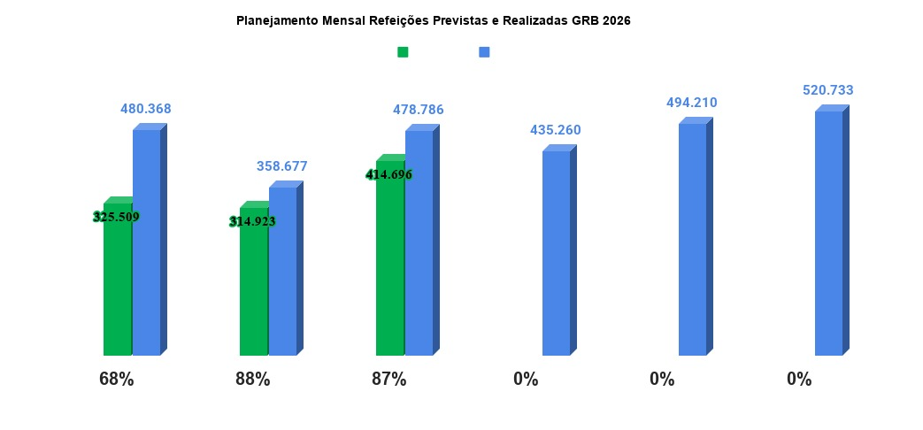
Tendo em vista garantir a gratuidade de refeições à população e famílias em situação de vulnerabilidade e/ou risco social, migrantes e refugiados, foi dada continuidade às parcerias com as Secretarias Municipais de Luziânia, Goiânia, Jaraguá, Valparaíso de Goiás e Cavalcante, que resultaram na distribuição de 12.414 (doze mil, quatrocentas e quatorze) refeições, sendo:

- 200 refeições/dia para a população em situação de rua e/ou risco social, migrantes e refugiados de Goiânia, totalizando 4.200 (quatro mil e duzentas) refeições/mês;
- 54 refeições/dia para a população em situação de rua e/ou risco social, migrantes e refugiados de Luziânia, somando 1.054 (um mil e cinquenta e quatro) refeições/mês, por meio da parceria com a Secretaria Municipal de Desenvolvimento Social e Trabalho de Luziânia (SMDST);
- 15 refeições/dia para a população em situação de rua e/ou risco social, migrantes e refugiados de Jaraguá, totalizando 330 (trezentos e trinta) refeições/mês, por meio da parceria com a Fundação Grace Machado;
- Até 100 refeições/dia para a população e famílias em situação de vulnerabilidade e/ou risco social, migrantes e refugiados de Goiânia e até 150 refeições/dia para os adolescentes atendidos no Programa Juventude Tecendo o Futuro, unidade da OVG, somando 4.153 (quatro mil, cento e cinquenta e três) refeições/mês atendidas pela unidade Goiânia - Centro;
- Até 40 refeições/dia para a população em situação de rua e/ou risco social, refugiados e migrantes de Caldas Novas, totalizando 114 (cento e quatorze) refeições/mês;
- Foram disponibilizadas 120 refeições/duas vezes por semana para a população Quilombola de Teresina, em situação de rua e/ou risco social, migrantes e refugiados, por meio do Restaurante do Bem de Cavalcante, perfazendo 240 (duzentos e quarenta) refeições/mês;
- Até 10 refeições/dia para a população em situação de rua e/ou risco social, migrantes e refugiados de Aparecida de Goiânia, totalizando 93 (noventa e três) refeições/mês.
- Inauguração da unidade de Trindade, em 10 de março, com o repasse de 1.200 (um mil e duzentas) refeições para a população em situação de rua, pessoas e famílias em vulnerabilidade e risco social, migrantes e refugiados;
- Inauguração da unidade de Uruaçu, em 11 de março, com o repasse de 530 (quinhentas e trinta) refeições para a população em situação de rua, pessoas e famílias em vulnerabilidade e risco social, migrantes e refugiados;
- Inauguração da unidade de Niquelândia, em 18 de março, com o repasse de 500 (quinhentas) refeições para a população em situação de rua, pessoas e/ou famílias em vulnerabilidade e risco social, migrantes e refugiados;
- Não houve entrega de refeições em Valparaíso de Goiás, em função das obras em andamento na unidade.

Atividades de Atendimento e Acompanhamento do Serviço Social
A equipe do Serviço Social tem realizado o acolhimento dos usuários que frequentam as unidades do Restaurante do Bem, sendo responsável por mapear o perfil socioeconômico e familiar, realizar ações sociais, passar informações sobre benefícios ofertados pela OVG e demais órgãos, contatos com as Secretarias Municipais a respeito da gratuidade de refeições, contato com os fiscais das unidades e, a partir disso, desenvolver propostas de trabalho para possíveis resoluções, através das ações executadas ao longo do mês, conforme detalhadas abaixo:

- Atendimento de 3.006 (três mil e seis) usuários que frequentam as unidades do Restaurante do Bem, através de informações, escuta individual e em grupo;
- Articulação em Rede: Continuidade das atividades de defesa e garantia de direitos dos frequentadores, em articulação com os equipamentos públicos, bem como realizou encaminhamentos ao Centro de Referência de Assistência Social (CRAS) - 80, Defensoria Pública - 05; Rede de Saúde - 01; Centro Pop – 100; Banco de Alimentos - 70; dentre outros;
- Orientações sobre as normas internas e acessos aos direitos por meio das políticas públicas;
- Atualizações e cadastramento de 20 (vinte) novos usuários no Sistema de Gestão Integrada (SGI);
- Entrega de 3.006 (três mil e seis) unidades de Mix do Bem, em integração com o Banco de Alimentos, para usuários em situação de vulnerabilidade;
- Repasse de 05 (cinco) kits de enxovais; 100 (cem) absorventes, 01 (um) kit de fralda geriátrica para usuários em situação de vulnerabilidade cadastrados no SGI;
- Monitoramento das gratuidades de refeições para a população em situação de vulnerabilidade e risco social, em situação de rua, refugiados e migrantes;
- Elaboração de relatórios, ações sociais, projetos, pareceres, panfletos e capacitações.

Nutrição
A equipe de Nutrição do Programa permanece realizando o acompanhamento e monitoramento diário da operação nas unidades dos restaurantes, através de visitas técnicas. Durante o mês de março, realizou:

- Elaboração de resposta às Ouvidorias;
- Revisão de cardápios;
- Realização do I Treinamento on-line de Boas Práticas/2026 para os Fiscais e Nutricionistas dos Restaurantes do Bem, abordando o tema: Fichas Técnicas de Preparação e Apresentação das Preparações;
- Emissão de relatórios técnicos;
- Atendimentos para prestação de esclarecimentos aos fornecedores e usuários, relacionadas à sua área de atuação;
- Orientações às empresas terceirizadas conforme atualização do Manual Normativo de Implantação dos Restaurantes do Bem.

Fiscalização:
A equipe de Fiscalização do Programa permanece realizando o acompanhamento diário das operações. No mês de março realizou 15 (quinze) visitas técnicas de fiscalização e monitoramento, nas unidades de Santa Helena de Goiás (02/03); Goiânia - Centro (02/03); Caldas Novas (04, 13, 19 e 24/03/2026); Santo Antônio do Descoberto (05 e 27/03); Trindade (10/03); Uruaçu (11 e 12/03); Goianésia (16/03); Niquelândia (18/03); Anápolis - Centro (19/03); Anápolis - UEG (25/03/2026).

Outras atividades realizadas foram:

- Contatos com as Prefeituras sobre os aluguéis dos imóveis e cobrança de Alvará da Vigilância Sanitária e do corpo de Bombeiros;
- Atendimento de todas as demandas relacionadas à fiscalização, seja através de ligação, e-mail ou WhatsApp;
- Inauguração da unidade de Trindade, em 10/03/2026;
- Inauguração da unidade de Uruaçu, em 11/03/2026;
- Inauguração da unidade de Niquelândia, em 18/03/2026.
- Em decorrência das ações diárias de fiscalização e das visitas técnicas nas unidades, foram encaminhadas 70 (setenta) notificações de intercorrências.

4. INDICADORES DE GESTÃO QUE PERMITAM AFERIR A EFICIÊNCIA, EFICÁCIA, ECONOMICIDADE, QUALIDADE E PRODUTIVIDADE DA ATUAÇÃO DA ENTIDADE, LEVANDO-SE EM CONTA OS RESULTADOS QUANTITATIVOS E QUALITATIVOS ALCANÇADOS PELA INSTITUIÇÃO (H.3 RN nº 04/2025 - TCE-GO)
De acordo com a Sistemática de Acompanhamento e Avaliação dos Indicadores do Contrato de Gestão entre SEAD e OVG (Anexo IV), os Indicadores de Gestão, nomeados Indicadores de Desempenho, são apresentados semestralmente, nos meses de julho, referente ao primeiro semestre, e janeiro, referente ao segundo semestre.
Goiânia, março de 2026.
Luís Maurício Bessa Scartezini |  |  | Janine Almeida Silva Zaiden
Gerente de Planejamento |  |  | Diretora de Planejamento e Gestão
Roberta Wendorf de Carvalho |  |  | Jarmund Nasser Júnior
Diretora de Unidades Socioassistenciais |  |  | Diretor Administrativo e Financeiro
Adryanna Leonor Melo de Oliveira Caiado
Diretora Geral

ANEXO - FOTOS E LEGENDAS DE AÇÕES REALIZADAS NO MÊS DE REFERÊNCIA
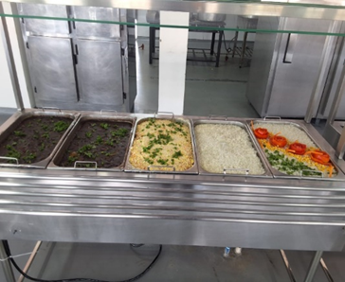 |  | 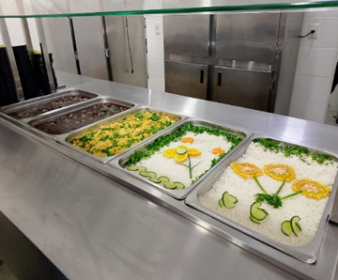 |  |  | 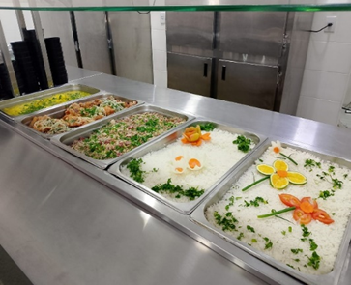
Apresentação da refeição servida na Unidade RB Águas Lindas de Goiás |  | Apresentação da refeição servida na Unidade RB Anápolis Centro |  |  | Apresentação da refeição servida na Unidade RB Anápolis UEG

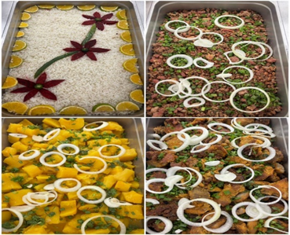 | 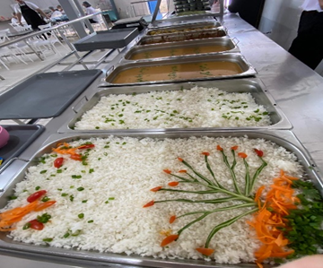 | 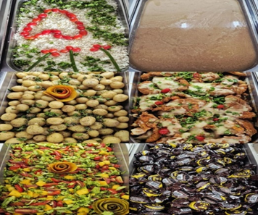
Apresentação da refeição servida na Unidade RB Aparecida de Goiânia | Apresentação da refeição servida na Unidade RB Caldas Novas | Apresentação da refeição servida na Unidade RB Cavalcante

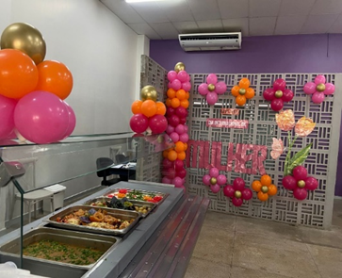 | 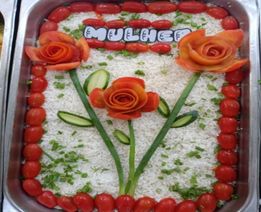 | 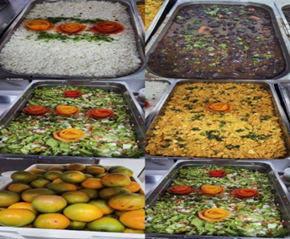
Apresentação da refeição servida na Unidade RB Goiânia Centro | Apresentação da refeição servida na Unidade RB Goiânia Campinas | Apresentação da refeição servida na Unidade RB Goianésia

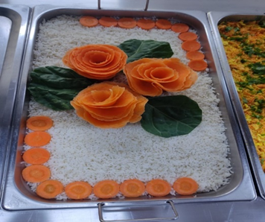 | 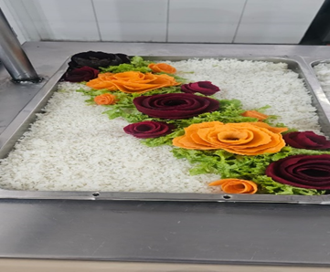 | 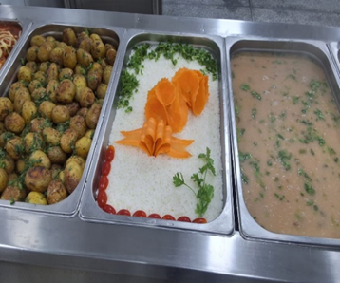
Apresentação da refeição servida na Unidade RB Jaraguá | Apresentação da refeição servida na Unidade RB Luziânia Estrela Dalva | Apresentação da refeição servida na Unidade RB Luziânia Jardim Ingá

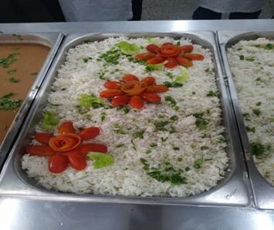 | 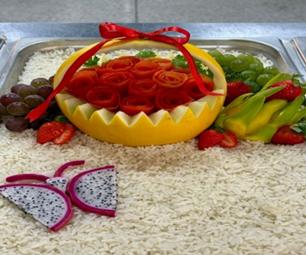 | 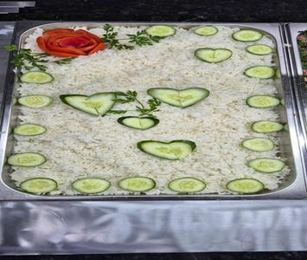
Apresentação da refeição servida na Unidade RB Minaçu | Apresentação da refeição servida na Unidade RB Quirinópolis | Apresentação da refeição servida na Unidade RB Inhumas

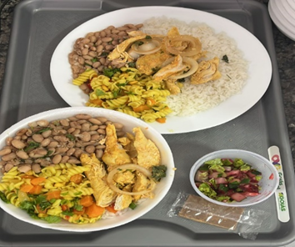 | 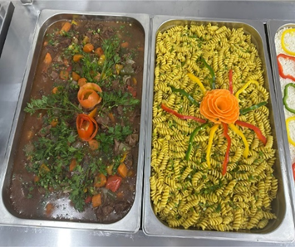 | 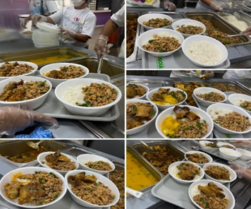
Apresentação da refeição servida na Un. RB Santo Antônio do Descoberto | Apresentação da refeição servida na Ununidade RB Santa Helena de Goiás | Refeições para o Programa Juventude Tecendo o Futuro

 | 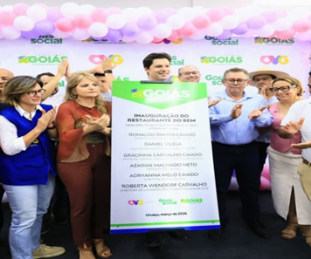 | 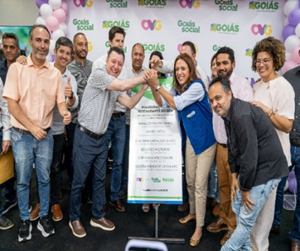
Inauguração da Unidade de Trindade | Inauguração da Unidade de Uruaçu | Inauguração da Unidade de Niquelândia

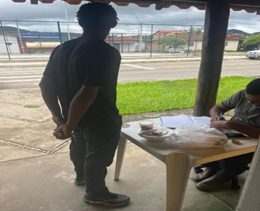 | 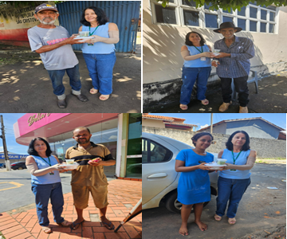 | 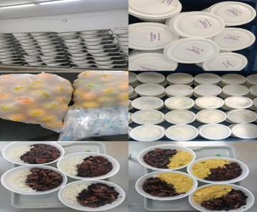
Entrega de refeições em Cavalcante / Teresina | Entrega de refeições em Jaraguá | Entrega de refeições no Centro Pop

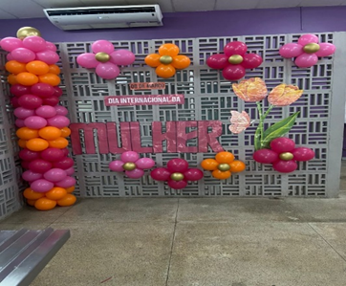 | 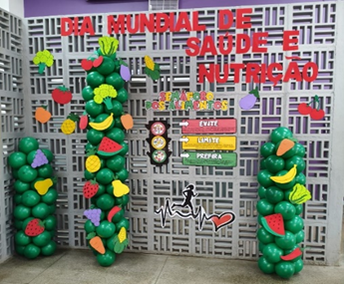 | 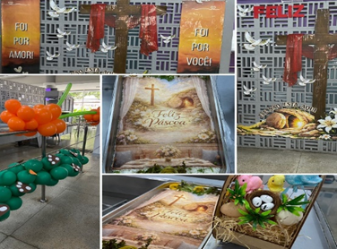
Comemoração Dia das Mulheres | Dia Mundial de Saúde e Nutrição | Comemoração da Páscoa

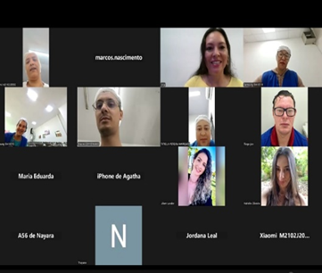 | 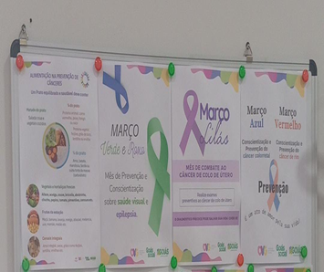 | 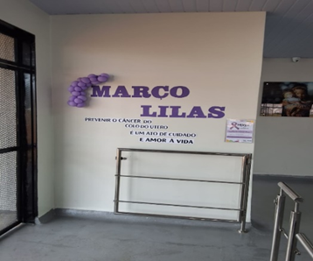
I Treinamento online de Boas Práticas/2026 | Informativos | Março Lilás

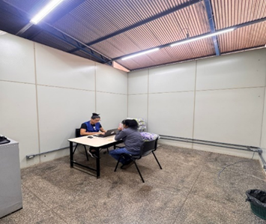
Atendimento a usuários no Bairro Filostro

ORGANIZAÇÃO DAS VOLUNTÁRIAS DE GOIÁS
RELATÓRIO GERENCIAL MENSAL DE EXECUÇÃO - 25º Termo Aditivo
PROGRAMA BANCO DE ALIMENTOS - BA

PLANO DE TRABALHO - EIXO 2: AÇÕES DE ASSESSORAMENTO E DEFESA E GARANTIA DE DIREITOS / UNIDADE EXECUTORA: PROGRAMA BANCO DE ALIMENTOS (BA)
MÊS DE REFERÊNCIA: MARÇO / 2026
OPERACIONALIZAÇÃO DAS AÇÕES DE PROTEÇÃO SOCIAL

1. INDICADORES ESTATÍSTICOS QUE PERMITAM AVALIAÇÃO QUANTITATIVA E QUALITATIVA DO DESEMPENHO E DO CUMPRIMENTO DAS METAS PACTUADAS (H.1 RN nº 04/2025 - TCE-GO)
AÇÕES DE DEFESA E GARANTIA DE DIREITOS
PROGRAMA BANCO DE ALIMENTOS
UNIDADE EXECUTORA | ESPECIFICAÇÃO |  |  | METAS FÍSICAS
UNIDADE EXECUTORA |  |  |  | Prevista |  | Realizada
BANCO DE ALIMENTOS - BA | Número benefícios concedidos/mês |  |  | 50.000 |  | 50.066

2. MEDIDAS IMPLEMENTADAS COM VISTAS AO SANEAMENTO DE EVENTUAIS DISFUNÇÕES ESTRUTURAIS QUE PREJUDICARAM OU INVIABILIZARAM O ALCANCE DAS METAS FIXADAS (H.4 RN nº 04/2025 - TCE-GO)
Causa: No mês de março, com a entrega das embalagens, a Gerência do Banco de Alimentos (GBA) alcançou 100% da meta prevista, por meio da produção e entrega de Mix do Bem e frutas desidratadas, a fim de promover segurança alimentar e nutricional às famílias em situação de vulnerabilidade social.
Medidas implementadas/a implementar: Como a meta foi alcançada, não há medidas saneadoras a serem implementadas.
Prazo para tratar a causa: Não há prazo.

3. EXECUÇÃO DOS PROGRAMAS DE TRABALHO PROPOSTOS, COM ESCLARECIMENTOS, SE FOR O CASO, SOBRE AS CAUSAS QUE INVIABILIZARAM O PLENO CUMPRIMENTO DAS METAS ESTABELECIDAS (H.2 RN nº 04/2025 - TCE-GO))
Alimentos in natura e processados
Diariamente, foi realizada a busca ativa de alimentos na CEASA para coleta de matéria-prima voltada à montagem de cestas in natura e para o processamento dos alimentos que serão doados às famílias e entidades sociais. Nesse processo, é importante destacar que essas buscas visam ampliar a coleta de alimentos, uma vez que o processamento permite aumentar a vida de prateleira dos produtos e atingir um número maior de famílias. Além disso, o volume dessas coletas é influenciado por fatores sociais, econômicos e sazonais dos alimentos.

Neste contexto, no mês de março, a doação in natura foi de 98.308,50 kg. Em relação aos alimentos processados, a GBA realizou a distribuição de milhares de Mix do Bem e desidratados, em atendimento aos municípios goianos, conforme especificado abaixo:

MUNICÍPIOS ATENDIDOS | BENEFÍCIOS CONCEDIDOS (Un.) | MIX DO BEM (Un.) | FRUTAS DESIDRATADAS (Un.)
73 | 50.066 | 49.463 | 603

Atividades de Atendimento e Acompanhamento do Serviço Social
Além do atendimento das metas propostas no Contrato de Gestão, foi realizado o mapeamento das famílias que coletam alimentos nos contêineres de lixo no interior da CEASA e a equipe de Assistência Social, por meio de diagnóstico técnico, realizou atendimentos e encaminhamentos de famílias e entidades para serviços da rede socioassistencial. Assim, por meio do Termo de Fomento nº 001/2019, firmado entre OVG/CEASA, o Serviço Social realizou neste mês:

ATENDIMENTOS / ASSESSORIA ÀS ENTIDADES CADASTRADAS* | ATENDIMENTOS ÀS FAMÍLIAS* | NOVOS CADASTROS | NOVOS CADASTROS EMERGENCIAIS | PROGRAMA DIGNIDADE MENSTRUAL | ECOBAG
66 | 3.053 | 87 | 111 | 344 | 94
ENCAMINHAMENTOS DE NOVOS CADASTROS
ESPONTÂNEA | 26
CENTRO DE REFERÊNCIA DE ASSISTÊNCIA SOCIAL | 29
PROTEÇÃO BÁSICA | 2
PROTEÇÃO ESPECIAL | 1
PROGRAMAS E PROJETOS | 8
CONSELHOS DE POLÍTICAS PÚBLICAS E DEFESA DE DIREITOS | 3
DEMAIS ORGÃOS/ SERVIÇOS | 18
ENCAMINHAMENTOS DOS CADASTROS EMERGENCIAIS
ESPONTÂNEA | 51
CENTRO DE REFERÊNCIA DE ASSISTÊNCIA SOCIAL | 20
SERVIÇOS DE SAÚDE | 2
PROGRAMAS E PROJETOS | 17
CONSELHOS DE POLÍTICAS PÚBLICAS E DEFESA DE DIREITOS | 4
DEMAIS ORGÃOS/ SERVIÇOS | 17

*Os atendimentos aconteceram de forma presencial e contato telefônico. Neste mês, foram realizadas 71 atualizações cadastrais.

Capacitação Continuada para Famílias e Entidades Sociais

Capacitações | Quantidade | Descrição
Capacitação para Entidades | 1 | Nos dias 27 e 28 de março, foi realizada uma capacitação com as entidades sociais durante o momento de retirada dos kits de hortifrútis. A atividade teve como objetivo sensibilizá-las sobre o aproveitamento adequado dos alimentos recebidos, promovendo a conscientização sobre o combate ao desperdício alimentar e apresentando alternativas práticas para o aproveitamento integral dos alimentos provenientes das doações. Na ocasião, foi realizado um diagnóstico por meio da aplicação de um questionário, visando analisar o perfil de desperdício de alimentos. Também foi entregue um folder educativo contendo receita e orientações com dicas para evitar o desperdício alimentar. Como parte da atividade, foi preparado um bolo com casca de banana, que foi distribuído juntamente com o folheto educativo e frutas desidratadas. Ao todo, 10 entidades sociais participaram da capacitação e responderam a uma ficha de avaliação da atividade, que apresentou 100% de aceitação por parte dos participantes.
Capacitação para Beneficiários | 1 | No dia 02 de março foi realizada uma capacitação com os beneficiários da unidade no setor de distribuição, em alusão ao Dia Internacional da Mulher (08 de março). A atividade teve como objetivo promover reflexão acerca dos direitos das mulheres, bem como qualificar as estratégias de acolhimento direcionadas às beneficiárias atendidas às segundas-feiras. Durante a ação, foi realizado o acolhimento das beneficiárias, a distribuição de material informativo da campanha “Goiás por Elas” e a entrega de brindes simbólicos, “Kit Mulher” e frutas desidratadas. Nesse contexto, buscou-se fortalecer práticas de acolhida, a disseminação de informações e a valorização das mulheres, reafirmando o papel do Serviço Social na promoção da equidade de gênero, do bem-estar social e da defesa de direitos. Ao todo, participaram da capacitação 46 beneficiários.

Ações e Atividades Coletivas de Bem-estar Social com as Famílias
No mês de março, em comemoração ao Dia Internacional da Mulher, a Gerência do Banco de Alimentos preparou o Kit Mulher, composto por hidratante corporal, esmalte, fio dental e bronzeador, como forma de homenagem às beneficiárias. Esses kits foram distribuídos ao longo do mês, no momento da retirada das cestas de hortifrútis, como gesto de reconhecimento e valorização das mulheres atendidas pelo Programa.

Parcerias e Integração com os Serviços e Programas da OVG

UNIDADES / GÊRENCIAS OVG | MIX DO BEM (Un.) | HORTIFRÚTIS (KG) | FRUTAS DESIDRATADAS (Un.)
Casa do Interior de Goiás | 150 | - | -
Espaço Bem Viver I | 90 | - | -
Espaço Bem Viver II | 60 | - | -
Espaço Bem Viver III | 60 | - | -
Centro de Idosos Vila Vida | 90 | - | -
Centro de Idosos Sagrada Família | 240 | - | -
Gerência de Benefícios Sociais | 2.580 | 179,6 | -
Gerência do Restaurante do Bem | 4.560 | - | 500
Programa Universitário do Bem | 910 | 700 | 35
Gerência de Enfrentamento às Desproteções Sociais | 23.620 | - | -
Programa Juventude Tecendo o Futuro | 90 | 183,5 | -
Programa Meninas de Luz | 70 | 170,5 | -

Ocorreram ações do Goiás Social e o Banco de Alimentos participou com entrega e orientações sobre o Mix do Bem, por meio do OVG Perto de Você:

MUNICÍPIOS ATENDIDOS | DATA | MIX DO BEM (Un.)
Goiânia | 04 a 08/03/2026 | 9.050
Trindade | 10 e 11/03/2026 | 2.480

MUNICÍPIOS ATENDIDOS | DATA | MIX DO BEM (Un.)
Aparecida de Goiânia | 13 a 15/03/2026 | 5.010
Goianira | 17 e 18/03/2026 | 3.030
Senador Canedo | 24 e 25/03/2026 | 4.050

Prosseguimento da parceria com a Gerência de Voluntariado e Parcerias Sociais (GVPS) para acolhimento de voluntários que auxiliam nas atividades diárias da unidade. A iniciativa propõe agregar e estimular a rede de voluntariado, além de permitir que as pessoas façam parte do processo de levar alimentação digna e segura para quem mais precisa. Neste mês, recebemos 3 voluntários que atuaram no empacotamento de Mix do Bem, na montagem de cestas de hortifrútis para os beneficiários e dos kits para as entidades sociais.

No dia 26, continuidade na entrega de cestas de hortifrútis adquiridas da agricultura familiar. A ação promove o estímulo a alimentação adequada e saudável para os universitários do Programa Universitário do Bem (ProBem), além de promover o estímulo ao comércio dos agricultores familiares do Estado. Foram entregues 70 cestas de hortifrútis (700 kg) e 700 unidades de Mix do Bem. Na ocasião, também foi realizada ação em parceria com a equipe técnica do Programa, com o objetivo de promover o acesso à informação e fortalecer o protagonismo juvenil, em alusão ao Dia Mundial da Juventude (30 de março). Além disso, foram disponibilizados materiais informativos voltados à inserção ao mundo do trabalho, bem como abordada a temática do Mês da Mulher, por meio da socialização de conteúdos informativos e entrega de itens de acolhida. A atividade contou também com lanche, contribuindo para um ambiente de convivência e interação.

A equipe do Banco de Alimentos participou da inauguração do Restaurante do Bem em três municípios e realizou a entrega de Mix do Bem e frutas desidratadas, além do manual de preparo e conservação dos alimentos, contribuindo com as ações de segurança alimentar e nutricional.

MUNICÍPIOS ATENDIDOS | DATA | MIX DO BEM (Un.) | FRUTAS DESIDRATADAS (Un.)
Trindade | 10/03/26 | 600 | 200
Uruaçu | 11/03/26 | 540 | 100
Niquelândia | 18/03/26 | 750 | 200

A equipe da Gerência do Banco de Alimentos participou do Agro é Social no seguinte município:

MUNICÍPIOS ATENDIDOS | DATA | MIX DO BEM (Un.)
Iaciara | 24/03/26 | 3.000

Outras atividades
Demos início ao recebimento de estudantes de Nutrição e Saúde Pública da Universidade Federal de Goiás (UFG) para realização de estágio obrigatório na unidade. Neste mês, recebemos duas alunas com finalização em maio/2026.

A equipe do Serviço Social participou de um encontro institucional voltado ao alinhamento, escuta e qualificação técnica dos Assistentes Sociais da Organização. Durante a atividade, foram discutidos temas relacionados à acolhida no trabalho socioassistencial, refletindo sobre práticas de atendimento, possíveis barreiras e estratégias para qualificar o cuidado, além da qualificação da elaboração de relatórios técnicos socioassistenciais, considerando os princípios ético-políticos e o trabalho social com famílias no âmbito do SUAS. O encontro ocorreu nos dias 24 e 26/03/2026, em períodos distintos, conforme a organização dos turnos de trabalho.

A Gerência do Banco de Alimentos participou da 7ª edição do PopRuaJud, promovida pelo Tribunal de Justiça do Estado de Goiás (TJGO), por meio do repasse de 115,400 kg de frutas in natura, contribuindo para a oferta de alimentos durante a ação. O evento ocorreu no Estádio Olímpico Pedro Ludovico Teixeira, em Goiânia, no sábado (28/03), reunindo instituições públicas e unidades do Judiciário em um mutirão de atendimentos que integra a política judiciária de atenção à população em situação de rua. Desenvolvida pelo Núcleo Permanente de Métodos Consensuais de Solução de Conflitos (Nupemec), em parceria com o Comitê Local PopRuaJud, a iniciativa contabilizou 1.084 atendimentos diretos. A ação teve como objetivo ampliar o acesso à justiça, à cidadania e a serviços essenciais, além de promover acolhimento e apoio a esse público.

4. INDICADORES DE GESTÃO QUE PERMITAM AFERIR A EFICIÊNCIA, EFICÁCIA, ECONOMICIDADE, QUALIDADE E PRODUTIVIDADE DA ATUAÇÃO DA ENTIDADE, LEVANDO-SE EM CONTA OS RESULTADOS QUANTITATIVOS E QUALITATIVOS ALCANÇADOS PELA INSTITUIÇÃO (H.3 RN nº 04/2025 - TCE-GO)
De acordo com a Sistemática de Acompanhamento e Avaliação dos Indicadores do Contrato de Gestão entre SEAD e OVG (Anexo IV), os Indicadores de Gestão, nomeados Indicadores de Desempenho, são apresentados semestralmente, nos meses de julho, referente ao primeiro semestre, e janeiro, referente ao segundo semestre.
Goiânia, março de 2026.
Luís Maurício Bessa Scartezini |  |  | Janine Almeida Silva Zaiden  Diretora de Planejamento e Gestão
Gerente de Planejamento
Roberta Wendorf de Carvalho |  |  | Jarmund Nasser Júnior
Diretora de Unidades Socioassistenciais |  |  | Diretor Administrativo e Financeiro
Adryanna Leonor Melo de Oliveira Caiado
Diretora Geral

ANEXO - FOTOS E LEGENDAS DE AÇÕES REALIZADAS NO MÊS DE REFERÊNCIA
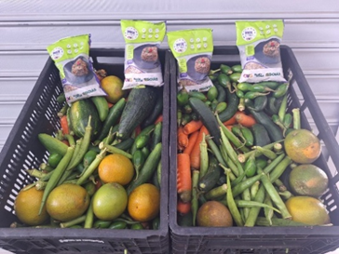 |  | 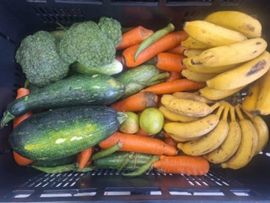 |  |  | 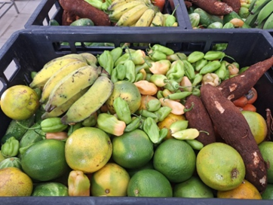
Doação de alimentos in natura e processados para as famílias |  | Doação de alimentos in natura para as famílias |  |  | Doação de alimentos in natura para as famílias

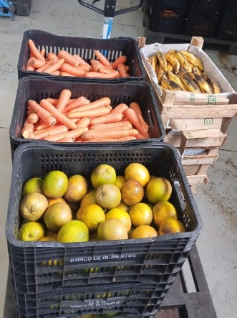  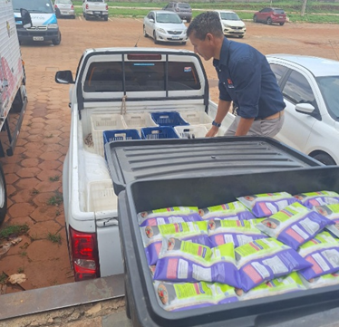 | 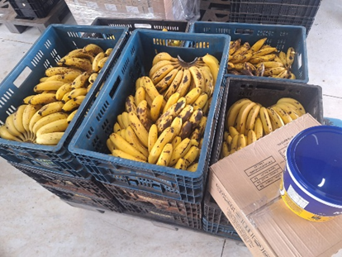 | 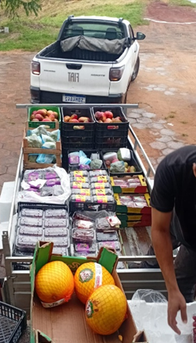
Doação de alimentos in natura e processados para as entidades sociais | Doação de alimentos in natura e processados para as entidades sociais | Doação de alimentos in natura e processados para as entidades sociais

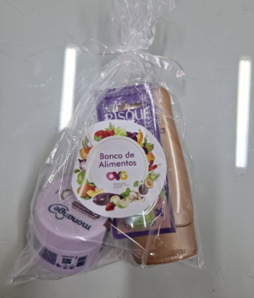 | 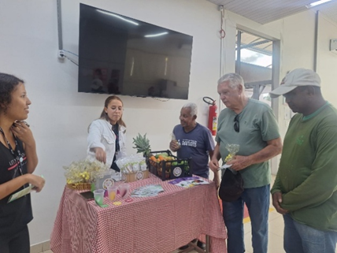 | 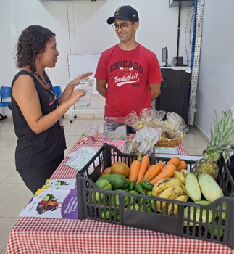
Kit entregue para as beneficiárias da unidade | Capacitação sobre aproveitamento integral dos alimentos para entidades | Capacitação sobre aproveitamento integral dos alimentos para entidades

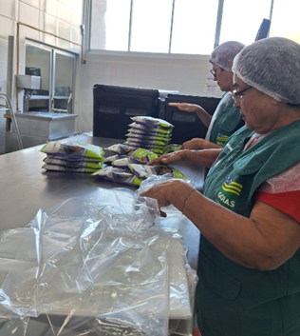 | 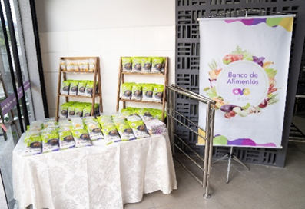 | 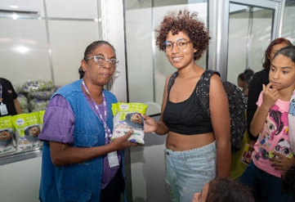
Voluntários do mês de março | Inauguração do Restaurante do Bem em Uruaçu | Goiás Social Mulher em Goiânia
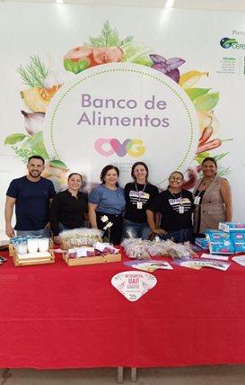 | 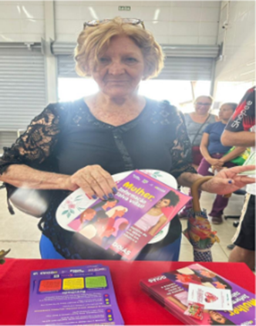 | 
Ação PROBEM pelo Dia da Juventude e Dia da Mulher | Capacitação Dia da Mulher e entrega de kits | Capacitação Dia da Mulher e entrega de kits

ORGANIZAÇÃO DAS VOLUNTÁRIAS DE GOIÁS
RELATÓRIO GERENCIAL MENSAL DE EXECUÇÃO - 25º Termo Aditivo
GERÊNCIA DE BENEFÍCIOS SOCIAIS - GBS

PLANO DE TRABALHO - EIXO 1: AÇÕES DE ATENDIMENTO e EIXO 3: BENEFÍCIOS SOCIOASSISTENCIAIS / UNIDADE EXECUTORA: GERÊNCIA DE BENEFÍCIOS SOCIAIS (GBS)
MÊS DE REFERÊNCIA: MARÇO / 2026
OPERACIONALIZAÇÃO DAS AÇÕES DE PROTEÇÃO SOCIAL

1. INDICADORES ESTATÍSTICOS QUE PERMITAM AVALIAÇÃO QUANTITATIVA E QUALITATIVA DO DESEMPENHO E DO CUMPRIMENTO DAS METAS PACTUADAS (H.1 RN nº 04/2025 - TCE-GO)
PROTEÇÃO SOCIAL BÁSICA
SERVIÇO DE PROTEÇÃO SOCIAL BÁSICA NO DOMICÍLIO PARA PESSOAS COM DEFICIÊNCIA, IDOSAS, CRIANÇAS DE 0 A 6 ANOS E GESTANTES EM SITUAÇÃO DE VULNERABILIDADE E/OU RISCO SOCIAL
UNIDADE EXECUTORA | ESPECIFICAÇÃO |  | METAS FÍSICAS
UNIDADE EXECUTORA |  |  | Prevista | Realizada
GERÊNCIA DE BENEFÍCIOS SOCIAIS - GBS | Número visitas domiciliares a pessoas/famílias em situação de vulnerabilidade social realizadas/mês |  | 12 | 33
OFERTA DE BENEFÍCIOS SOCIOASSISTENCIAIS
UNIDADE EXECUTORA | ESPECIFICAÇÃO |  | METAS FÍSICAS
UNIDADE EXECUTORA |  |  | Prevista | Realizada
GERÊNCIA DE BENEFÍCIOS SOCIAIS - GBS | Número atendimentos ao cidadão, incluindo repasse de benefícios sociais/mês |  | 22.440 | 27.209

2. MEDIDAS IMPLEMENTADAS COM VISTAS AO SANEAMENTO DE EVENTUAIS DISFUNÇÕES ESTRUTURAIS QUE PREJUDICARAM OU INVIABILIZARAM O ALCANCE DAS METAS FIXADAS (H.4 RN nº 04/2025 - TCE-GO)
PROTEÇÃO SOCIAL BÁSICA
SERVIÇO DE PROTEÇÃO SOCIAL BÁSICA NO DOMICÍLIO PARA PESSOAS COM DEFICIÊNCIA, IDOSAS, CRIANÇAS DE 0 A 6 ANOS E GESTANTES EM SITUAÇÃO DE VULNERABILIDADE E/OU RISCO SOCIAL
Causa: Em março, a Gerência de Benefícios Sociais (GBS) atingiu 275% da meta prevista para visitas domiciliares, fortalecendo a presença e o cuidado direto com os beneficiários, por meio de um atendimento humanizado e a identificação precisa das necessidades de cada família.
Medidas implementadas/a implementar: Como a meta foi superada, não há medidas saneadoras a serem implementadas.
Prazo para tratar a causa: Não há prazo.
OFERTA DE BENEFÍCIOS SOCIOASSISTENCIAIS
Causa: Em março, a Gerência de Benefícios Sociais (GBS) alcançou 121% da meta de atendimentos ao cidadão, contemplando gestantes, pessoas com deficiência, idosos, vítimas de queimaduras, crianças e indivíduos em situação de vulnerabilidade e risco social. O desempenho acima do previsto foi impulsionado pelas diversas ações OVG Perto de Você, realizadas durante os eventos do Goiás Social na Região Metropolitana de Goiânia, que ampliaram significativamente o alcance dos serviços e fortaleceram o atendimento à população.
Medidas implementadas/a implementar: Como a meta foi superada, não há medidas saneadoras a serem implementadas.
Prazo para tratar a causa: Não há prazo.

3. EXECUÇÃO DOS PROGRAMAS DE TRABALHO PROPOSTOS, COM ESCLARECIMENTOS, SE FOR O CASO, SOBRE AS CAUSAS QUE INVIABILIZARAM O PLENO CUMPRIMENTO DAS METAS ESTABELECIDAS (H.2 RN nº 04/2025 - TCE-GO)
No mês de março, a Gerência de Benefícios Sociais (GBS) atendeu beneficiários de 203 municípios, o que representa 83% do Estado de Goiás, totalizando milhares de atendimentos. As entrevistas socioassistenciais realizadas apontaram que 41,19% dos beneficiários recebem até um salário-mínimo e 2,85% possuem emprego formal, dados que evidenciam a situação de vulnerabilidade econômica das famílias atendidas pela OVG e reforçam a importância das ações desenvolvidas.

Serviço de Proteção Social Básica no Domicílio para Pessoas Com Deficiência, Idosas, Crianças de 0 a 6 anos e Gestantes em Situação de Vulnerabilidade e Risco Social

- Visitas de Acompanhamento Domiciliar: A atuação direta nos lares, em 33 visitas técnicas, reafirma o compromisso com o Serviço de Proteção Social Básica no Domicílio. Essa presença é fundamental para alcançar pessoas com deficiência, idosos e famílias em situação de risco que, muitas vezes, não conseguem acessar a rede de ajuda por conta própria. Através da busca ativa, conseguimos unir forças com órgãos municipais e estaduais para o acolhimento devido. O monitoramento resultou na entrega de 49 benefícios socioassistenciais em 5 municípios: Aparecida de Goiânia, Goiânia, Piracanjuba, Senador Canedo e Trindade. As entregas vão além do material: o coração desta atividade está na escuta qualificada e no olhar técnico dentro da realidade de cada família. Ao atualizar nossa base de dados e ouvir o beneficiário em seu contexto, é possível que a proteção social não seja apenas momentânea, mas um direito assegurado e contínuo.

Tabela 1: Resumo do Monitoramento Socioassistencial GBS

Serviços oferecidos | Tipo de Beneficiário | Quantidade de usuários nos demais Municípios | Quantidade de usuários em Goiânia | TOTAL
Visita de Monitoramento Domiciliar  (Visitas domiciliares de monitoramento, com escuta qualificada, orientações sobre programas sociais e entrega de benefícios, bem como atividades e reuniões periódicas) | Beneficiários Idosos | - | - | -
 | Beneficiários PCD | 5 | 3 | 8
 | Beneficiários Idosos e PCD | 4 | 2 | 6
 | Outros Beneficiários | 9 | 10 | 19
Benefícios entregues para beneficiários monitorados |  | 25 | 24 | 49
Orientações |  | Quantidade de usuários nos demais Municípios | Quantidade de usuários em Goiânia | TOTAL
Escuta qualificada e orientações |  | 18 | 15 | 33
Encaminhamentos |  | 3 | 3 | 6

Serviço de Oferta de Benefícios Socioassistenciais para cidadãos, entidades e municípios

- Atendimento direto ao cidadão com repasse de benefícios na Sede da OVG: Realização de 12.019 atendimentos, assegurando acesso imediato aos benefícios e um primeiro ponto de acolhimento para indivíduos em situação de vulnerabilidade de forma presencial. Em um gesto que alia assistência e segurança alimentar, a integração com o Banco de Alimentos permitiu a distribuição de 544 unidades de Mix do Bem;
- Atendimento ao cidadão com repasse de benefícios por meio das Entidades Sociais cadastradas: Em março, milhares de pessoas em situação de vulnerabilidade foram atendidas por meio de 189 entidades sociais em 54 municípios, garantindo a ampliação do acesso a recursos essenciais. No total, foram entregues 2.868 benefícios socioassistenciais, assegurando maior equidade no atendimento. O atendimento ao cidadão por meio das entidades evidencia o compromisso constante da OVG com a promoção da dignidade, autonomia e cuidado social, atuando como um modelo eficiente de articulação entre governo, sociedade civil e Terceiro Setor para a construção de um Goiás mais justo e inclusivo;
- Por meio da estrutura integrada com os Centros de Referência de Assistência Social (CRAS): A Gerência realizou 5.650 atendimentos com benefícios através dos CRAS. Essa atuação articulada configura um eixo estratégico para a efetivação das políticas públicas de assistência social, promovendo a descentralização dos serviços e ampliando o alcance das ações nos municípios goianos. A parceria assegura não apenas a distribuição de benefícios, mas também o acompanhamento técnico qualificado, garantindo suporte adequado às famílias conforme suas demandas específicas.

Promoção da justiça social e redução das desigualdades

  - Malha compressiva para queimaduras: Neste mês, a GBS realizou 166 atendimentos, com a demanda de 632 peças de malha compressiva, sendo 290 novas peças, 248 novas solicitações e 94 ajustes. As malhas compressivas são insumos terapêuticos indispensáveis para a reabilitação pós-queimadura e para o manejo de cicatrizes excessivas ou irregulares da pele. A concessão ocorreu mediante avaliação técnica da prescrição médica ou fisioterapêutica e validação dos critérios de vulnerabilidade social, em conformidade com as diretrizes institucionais da OVG. Essa prática assegura que os recursos sejam destinados às famílias que mais necessitam, garantindo equidade e efetividade no atendimento. Entre os atendimentos realizados, destaca-se um beneficiário de 44 anos, residente em Pires do Rio, que sofreu uma descarga elétrica no ambiente de trabalho. Foi encaminhado ao Hospital de Caldas Novas, onde recebeu os primeiros atendimentos e transferido para o HUGOL, onde foi submetido a diversas cirurgias, incluindo procedimentos de enxerto e raspagem e internação por um período superior a três meses. Na OVG, recebeu as malhas compressivas e orientações vitais sobre seu uso e sobre os serviços socioassistenciais disponíveis no CRAS, garantindo a conexão com a rede de proteção. A atuação da OVG vai além da assistência imediata, estabelece um cuidado integral que promove a continuidade terapêutica e a dignidade humana, prevenindo agravamentos e, fundamentalmente, contribuindo para a reintegração social plena e a melhoria efetiva da qualidade de vida das pessoas mais vulneráveis;
  - Investigação de paternidade por DNA (Ação integrada DPE, Ministério Público e OVG): Foram realizados exames laboratoriais, abrangendo 13 municípios: Acreúna, Águas Lindas de Goiás, Anápolis, Campos Belos, Goiânia, Indiara, Jataí, Posse, Trindade, Valparaíso de Goiás, Goianésia, Santo Antônio do Descoberto e Aruanã. Essa iniciativa conjunta oportunizou a diversas pessoas o esclarecimento sobre a identidade de seus pais biológicos, preenchendo lacunas essenciais em seus registros civis e assegurando o direito ao reconhecimento paterno. Mais do que uma ação técnica, essa iniciativa representa um gesto de reparação, justiça e acolhimento ao devolver às pessoas o direito à identidade, ao pertencimento e à dignidade. A OVG, juntamente com o Ministério Público e a Defensoria Pública, reafirma seu papel como promotora de inclusão social e cidadania. Cada exame realizado é uma porta que se abre para novas possibilidades, para o fortalecimento de vínculos familiares e para a construção de histórias de vida mais justas e completas.

Fortalecimento da parceria entre Estado e Municípios, por meio de ações articuladas, em prol de pessoas em vulnerabilidade social

- Programa Goiás Social - OVG Perto de Você: O Goiás Social teve atuação destacada em março, marcando presença em diversos municípios goianos e reafirmando seu compromisso com o atendimento direto às famílias em situação de vulnerabilidade social. No período, foram entregues 6.623 benefícios socioassistenciais, contemplando itens essenciais como kits enxoval, fraldas infantis e geriátricas, fórmulas infantis (Nan 1 e Nan 2), além de cadeiras de rodas, cadeiras higiênicas, muletas e colchões caixa de ovo.

GOIÁS SOCIAL | LOCAL | DATA | BENEFICIOS ENTREGUES
OVG Perto de Você | Goiânia | 04 a 08/03/2026 | 2.579
OVG Perto de Você | Trindade | 10 e 11/03/2026 | 651
OVG Perto de Você | Aparecida de Goiânia | 13 a 15/03/2026 | 1.169
OVG Perto de Você | Goianira | 17 e 18/03/2026 | 997
OVG Perto de Você | Senador Canedo | 24 a 26/03/2026 | 1.227

Durante as ações, diversas famílias foram beneficiadas com serviços e programas sociais, incluindo entrega de benefícios, brinquedos, orientações e atendimentos especializados. Mais do que distribuir benefícios, o OVG Perto de Você reafirma o compromisso do Governo de Goiás com uma gestão social transformadora, que promove equidade, fortalece vínculos comunitários e contribui para a melhoria da qualidade de vida das famílias goianas.

No geral, as ações da Gerência de Benefícios Sociais consolidaram uma robusta rede de solidariedade, prevenção e cuidado integral em Goiás. Ao equilibrar a alta capacidade de resposta dos atendimentos na Sede com a eficácia da descentralização e o foco em ações qualitativas, a OVG demonstrou ir além da simples distribuição de auxílios. Cada atendimento, parceria e ação itinerante representou um gesto concreto de acolhimento e transformação de vidas, garantindo o direito a identidade, saúde e segurança. Com uma atuação pautada em humanização e eficiência, a OVG reafirma seu papel estratégico como instrumento na promoção da justiça social, reduzindo desigualdades e assegurando que cada cidadão seja alcançado com dignidade e esperança.

4. INDICADORES DE GESTÃO QUE PERMITAM AFERIR A EFICIÊNCIA, EFICÁCIA, ECONOMICIDADE, QUALIDADE E PRODUTIVIDADE DA ATUAÇÃO DA ENTIDADE, LEVANDO-SE EM CONTA OS RESULTADOS QUANTITATIVOS E QUALITATIVOS ALCANÇADOS PELA INSTITUIÇÃO (H.3 RN nº 04/2025 - TCE-GO)
De acordo com a Sistemática de Acompanhamento e Avaliação dos Indicadores do Contrato de Gestão entre SEAD e OVG (Anexo IV), os Indicadores de Gestão, nomeados Indicadores de Desempenho, são apresentados semestralmente, nos meses de julho, referente ao primeiro semestre, e janeiro, referente ao segundo semestre.
Goiânia, março de 2026.
Luís Maurício Bessa Scartezini |  | Janine Almeida Silva Zaiden
Gerente de Planejamento |  | Diretora de Planejamento e Gestão
Jeane de Cássia Dias Abdala Maia |  | Jarmund Nasser Júnior
Diretora de Promoção Social |  | Diretor Administrativo e Financeiro
Adryanna Leonor Melo de Oliveira Caiado
Diretora Geral

ANEXO - FOTOS E LEGENDAS DE AÇÕES REALIZADAS NO MÊS DE REFERÊNCIA
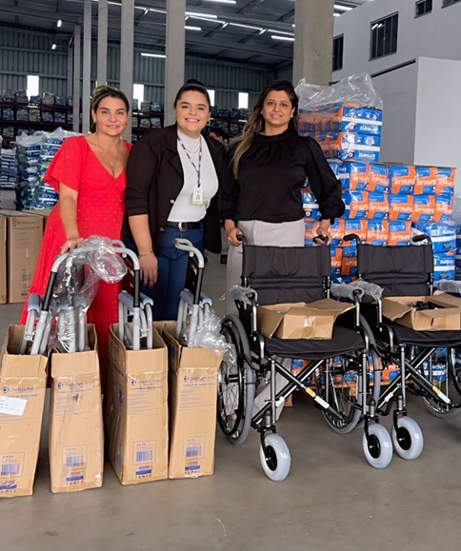 | 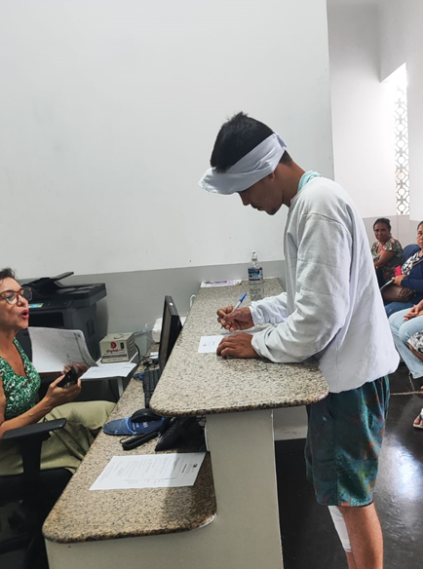
Atendimento ao município de Piranhas | Atendimento malha compressiva para queimaduras

ORGANIZAÇÃO DAS VOLUNTÁRIAS DE GOIÁS
RELATÓRIO GERENCIAL MENSAL DE EXECUÇÃO - 25º Termo Aditivo
GERÊNCIA DE VOLUNTARIADO E PARCERIAS SOCIAIS - GVPS

PLANO DE TRABALHO - EIXO 4: OUTRAS AÇÕES SOCIAIS - CAMPANHAS, EVENTOS DE PROMOÇÃO, PROTEÇÃO E INCLUSÃO SOCIAL / UNIDADE EXECUTORA: GERÊNCIA DE VOLUNTARIADO E PARCERIAS SOCIAIS (GVPS)
MÊS DE REFERÊNCIA: MARÇO / 2026
OPERACIONALIZAÇÃO DAS AÇÕES DE PROTEÇÃO SOCIAL

1. INDICADORES ESTATÍSTICOS QUE PERMITAM AVALIAÇÃO QUANTITATIVA E QUALITATIVA DO DESEMPENHO E DO CUMPRIMENTO DAS METAS PACTUADAS (H.1 RN nº 04/2025 - TCE-GO)
MOBILIZAÇÃO E FORTALECIMENTO DO VOLUNTARIADO E PARCERIAS SOCIAIS
UNIDADE EXECUTORA | ESPECIFICAÇÃO |  | METAS FÍSICAS
UNIDADE EXECUTORA |  |  | Prevista |  | Realizada
GERÊNCIA DE VOLUNTARIADO E PARCERIAIS SOCIAIS - GVPS | Número pessoas mobilizadas/mês |  | 130 |  | 207
GERÊNCIA DE VOLUNTARIADO E PARCERIAIS SOCIAIS - GVPS | Número ações de promoção do voluntariado e parcerias sociais/mês |  | 7 |  | 8

2. MEDIDAS IMPLEMENTADAS COM VISTAS AO SANEAMENTO DE EVENTUAIS DISFUNÇÕES ESTRUTURAIS QUE PREJUDICARAM OU INVIABILIZARAM O ALCANCE DAS METAS FIXADAS (H.4 RN nº 04/2025 - TCE-GO)
Causa: No mês de março, a Gerência de Voluntariado e Parcerias Sociais (GVPS) superou significativamente a meta de mobilização de voluntários, alcançando 159% do previsto, além de atingir 114% da meta relacionada às ações de promoção do voluntariado e fortalecimento de parcerias sociais. Esse desempenho foi impulsionado, especialmente, pela expressiva participação de voluntários corporativos na ação Doce Páscoa.
Medidas Implementadas/a implementar: Como as metas foram alcançadas, não há medidas saneadoras a serem implementadas.
Prazo para tratar a causa: Não há prazo.

3. EXECUÇÃO DOS PROGRAMAS DE TRABALHO PROPOSTOS, COM ESCLARECIMENTOS, SE FOR O CASO, SOBRE AS CAUSAS QUE INVIABILIZARAM O PLENO CUMPRIMENTO DAS METAS ESTABELECIDAS (H.2 RN nº 04/2025 - TCE-GO)
No mês de março, a Organização das Voluntárias de Goiás (OVG), através da Gerência de Voluntariado e Parcerias Sociais (GVPS), reafirmou seu compromisso com o fortalecimento do voluntariado e o estabelecimento de parcerias sociais voltadas à população beneficiada pela Política de Assistência Social em Goiás. A seguir, apresentamos as principais atividades e iniciativas realizadas ao longo do mês.

Ações de Promoção do Voluntariado e Parcerias Sociais

1. 03 Ações de Capacitação para Formação de Voluntários do Bem
A OVG tem se dedicado à capacitação e ao engajamento de novos voluntários, com o objetivo de ampliar as ações sociais e fortalecer o Programa de Voluntariado da OVG em Goiás. As atividades de formação oferecidas promovem o desenvolvimento contínuo dos participantes e estimulam seu comprometimento com as causas sociais.

- Formação on-line: Foram realizadas duas formações para novos voluntários, na modalidade on-line, com foco no desenvolvimento de competências essenciais para a atuação social, com a participação de 142 pessoas;
- Formação Presencial: No dia 24 de março, foi realizada uma formação no Centro de Idosos Sagrada Família, voltada a novos voluntários que atuam com o público idoso. O encontro contou com a participação de 24 pessoas e teve como objetivo promover conhecimentos e práticas relacionadas ao envelhecimento ativo.

Ao todo, 166 novos voluntários foram capacitados, provenientes de diversas regiões, com atenção especial aos municípios do interior, e 66 voluntários foram encaminhados para atuação nas entidades sociais cadastrada na OVG.

Essa distribuição evidencia o alcance das ações desenvolvidas e reforça o compromisso com a inclusão social e a ampliação do acesso às oportunidades de atuação voluntária, contribuindo diretamente para o ODS 10 - Redução das Desigualdades:

Tabela 1: Voluntários capacitados por Município

Município | Quant. | Município | Quant.
Abadia de Goiás | 01 | Goianira | 01
Aparecida de Goiânia | 40 | Nerópolis | 02
Aragoiânia | 01 | Senador Canedo | 02
Bela Vista de Goiás | 01 | Terezópolis de Goiás | 01
Goiânia | 113 | Trindade | 04
Total |  |  | 166

2. 01 Ação de Capacitação com o tema Voluntariado e o Mercado de Trabalho
No dia 10 de março, foi realizada uma capacitação destinada aos beneficiários do Programa Universitário do Bem (PROBEM), durante evento promovido no Centro de Convenções de Goiânia, com a temática “Voluntariado e o Mercado de Trabalho”, tendo como objetivo destacar a importância do voluntariado no desenvolvimento de competências pessoais e profissionais, contribuindo para a formação cidadã e a inserção no mundo do trabalho.

3. 01 Ação de Voluntariado Corporativo: Doce Páscoa 2026
A ação Doce Páscoa, realizada no período de 06 a 31 de março de 2026, teve como objetivo fortalecer a cultura do voluntariado corporativo, além de proporcionar momentos de afeto e acolhimento aos idosos atendidos nas modalidades Centro Dia e Casas Lares dos Espaços Bem Viver (EBV I, EBV II e EBV III), no Centro de Idosos Vila Vida (CIVV) e no Centro de Idosos Sagrada Família (CISF), todas vinculadas à OVG.

Durante a campanha, foram mobilizados colaboradores voluntários que apadrinharam e realizaram a doação de ovos de Páscoa, totalizando 156 beneficiados, distribuídos da seguinte forma:

- Centro de Idosos Sagrada Família (CISF): 62 idosos atendidos (Casa Lar e Centro Dia);
- Centro de Idosos Vila Vida (CIVV): 24 idosos atendidos (Casa Lar);
- Espaço Bem Viver I (EBV I): 16 idosos atendidos (Centro Dia);
- Espaço Bem Viver II (EBV II): 30 idosos atendidos (Centro Dia);
- Espaço Bem Viver III (EBV III): 24 idosos atendidos (Casa Lar).

A ação foi concluída com êxito, alcançando plenamente os objetivos propostos e gerando impacto positivo junto ao público atendido, conforme evidenciado por relatos e registros documentais e fotográficos.

4. 02 Ações de Assessoramento e Capacitação para Entidades Sociais
A Gerência tem se dedicado ao fortalecimento das entidades sociais em Goiás, promovendo capacitações que visam otimizar a gestão e ampliar o impacto das organizações no terceiro setor. Em março, as ações focaram tanto na gestão dos voluntários das entidades, quanto no desenvolvimento de novos programas de voluntariado (ODS 9 - Indústria, Inovação e Infraestrutura e ODS 17- Parcerias e Meios de Implementação).

- Entidades do Bem 2026 - Formação inicial Como Receber Voluntários da OVG: No dia 24, foi realizada a capacitação Como Receber Voluntários da OVG, que contou com a participação de 11 profissionais, representantes de 6 entidades sociais, com foco na orientação quanto aos procedimentos legais e metodológicos para o acolhimento de voluntários, conforme a Lei nº 9.608/1998;
- Capacitação e Assessoramento Trilha do Conhecimento - Alinhamento e fortalecimento da parceria com a OVG: Em conformidade com o Projeto de Assessoramento Técnico para o Fortalecimento das Entidades Sociais do Estado de Goiás, previsto no Plano de Ação de 2026, foi dada continuidade às ações planejadas, reafirmando o caráter sistemático e contínuo do apoio técnico às instituições. Com o tema “Solicitação e Prestação de Contas de Benefícios”, o encontro reuniu 127 profissionais representantes de 105 instituições sociais.

5. 01 Ação de Divulgação e Engajamento: Classificados do Bem
Conforme o relatório de performance de social media, referente ao mês de março, foram registradas 39.453 visualizações, sendo 95,1% provenientes de seguidores e 4,9% de não seguidores. As publicações alcançaram 13.754 contas e geraram 341 curtidas, 34 compartilhamentos, 23 salvamentos e 04 comentários, evidenciando o interesse do público pelas oportunidades divulgadas. A OVG mantém a divulgação de vagas de trabalho voluntário em suas plataformas digitais, fortalecendo o engajamento da comunidade e ampliando o acesso às ações de voluntariado.

Considerações Finais
A Gerência de Voluntariado e Parcerias Sociais (GVPS) manteve estrutura adequada e capacidade operacional para atendimento qualificado a voluntários e entidades sociais. A atuação foi realizada por equipe multidisciplinar, com oferta de orientações técnicas relacionadas ao cadastramento na Plataforma de Voluntariado, encaminhamento para oportunidades e informações sobre benefícios sociais e rede socioassistencial, por meio de atendimentos presenciais, telefônicos e via WhatsApp.

No período, foram capacitados 166 novos voluntários e realizados 66 encaminhamentos para atuação voluntária. Considerando a contabilização individual, o total de voluntários mobilizados foi de 207. O resultado demonstra a eficiência dos processos de mobilização, capacitação e gestão do voluntariado. Observa-se a efetividade do acompanhamento sistemático junto aos voluntários e às entidades parceiras, com consolidação de modelo de gestão orientado ao alinhamento entre perfil dos voluntários, demandas institucionais e necessidades das entidades atendidas. A atuação da GVPS contribuiu para o fortalecimento de parcerias estratégicas e para o engajamento contínuo do voluntariado, assegurando a integração qualificada dos participantes e impactando positivamente a execução das ações desenvolvidas.

4. INDICADORES DE GESTÃO QUE PERMITAM AFERIR A EFICIÊNCIA, EFICÁCIA, ECONOMICIDADE, QUALIDADE E PRODUTIVIDADE DA ATUAÇÃO DA ENTIDADE, LEVANDO-SE EM CONTA OS RESULTADOS QUANTITATIVOS E QUALITATIVOS ALCANÇADOS PELA INSTITUIÇÃO (H.3 RN nº 04/2025 - TCE-GO)
De acordo com a Sistemática de Acompanhamento e Avaliação dos Indicadores do Contrato de Gestão entre SEAD e OVG (Anexo IV), os Indicadores de Gestão, nomeados Indicadores de Desempenho, são apresentados semestralmente, nos meses de julho, referente ao primeiro semestre, e janeiro, referente ao segundo semestre.
Goiânia, março de 2026.
Luís Maurício Bessa Scartezini | Janine Almeida Silva Zaiden
Gerente de Planejamento | Diretora de Planejamento e Gestão
Jeane de Cássia Dias Abdala Maia | Jarmund Nasser Júnior
Diretora de Promoção Social | Diretor Administrativo e Financeiro
Adryanna Leonor Melo de Oliveira Caiado
Diretora Geral

ANEXO - FOTOS E LEGENDAS DE AÇÕES REALIZADAS NO MÊS DE REFERÊNCIA
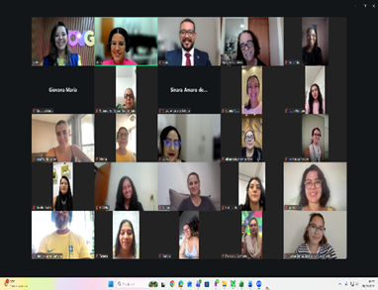 |  | 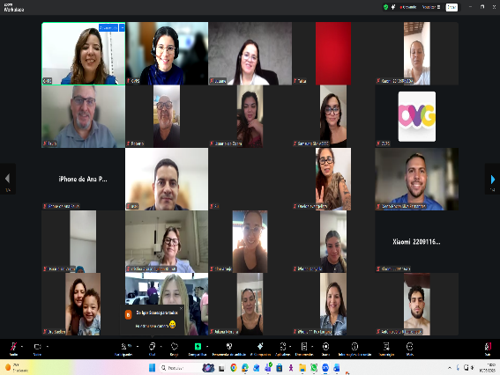 |  | 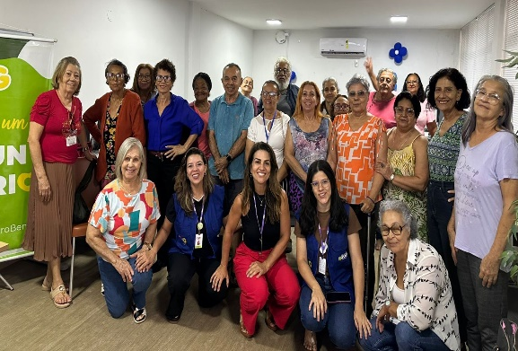
Formação on-line de Voluntários do Bem |  | Formação on-line de Voluntários do Bem |  | Formação presencial de voluntários no CISF

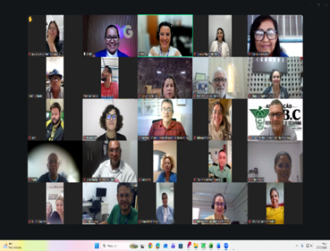 | 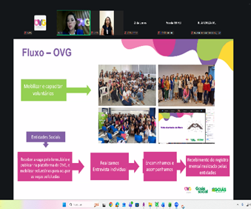 | 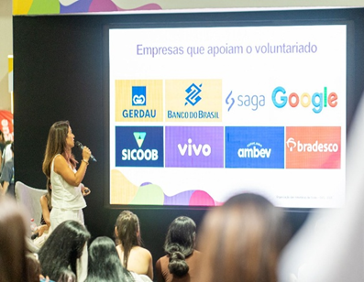
Capacitação e Assessoramento Trilha do Conhecimento | Entidades do Bem 2026: Formação inicial Como Receber Voluntários da OVG | Voluntariado e o Mercado de Trabalho (PROBEM)

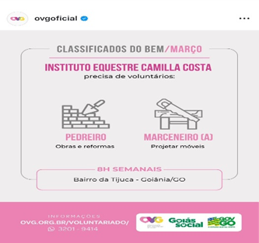 | 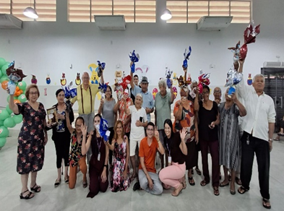 | 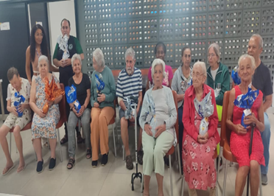
Classificados do Bem | Doce Páscoa no CIVV | Doce Páscoa no EBV II

ORGANIZAÇÃO DAS VOLUNTÁRIAS DE GOIÁS
RELATÓRIO GERENCIAL MENSAL DE EXECUÇÃO - 25º Termo Aditivo
GERÊNCIA DE ENFRENTAMENTO ÀS DESPROTEÇÕES SOCIAIS - GEDS

PLANO DE TRABALHO - EIXO 4: OUTRAS AÇÕES SOCIAIS - CAMPANHAS, EVENTOS DE PROMOÇÃO, PROTEÇÃO E INCLUSÃO SOCIAL / UNIDADE EXECUTORA: GERÊNCIA DE ENFRENTAMENTO ÀS DESPROTEÇÕES SOCIAIS (GEDS)
MÊS DE REFERÊNCIA: MARÇO / 2026
OPERACIONALIZAÇÃO DAS AÇÕES DE PROTEÇÃO SOCIAL

1. INDICADORES ESTATÍSTICOS QUE PERMITAM AVALIAÇÃO QUANTITATIVA E QUALITATIVA DO DESEMPENHO E DO CUMPRIMENTO DAS METAS PACTUADAS (H.1 RN nº 04/2025 - TCE-GO)
OUTRAS AÇÕES SOCIAIS - CAMPANHAS, EVENTOS DE PROMOÇÃO, PROTEÇÃO E INCLUSÃO SOCIAL
SERVIÇO DE PROTEÇÃO SOCIAL ÀS FAMÍLIAS E INDIVÍDUOS EM SITUAÇÃO DE VULNERABILIDADE E/OU RISCO SOCIAL
UNIDADE EXECUTORA | ESPECIFICAÇÃO |  |  | METAS FÍSICAS
UNIDADE EXECUTORA |  |  |  | Prevista |  | Realizada
GERÊNCIA DE ENFRENTAMENTO ÀS DESPROTEÇÕES SOCIAIS - GEDS | Número ações socioassistenciais itinerantes de enfrentamento às desproteções sociais realizadas/mês |  |  | 21 |  | 30

2. MEDIDAS IMPLEMENTADAS COM VISTAS AO SANEAMENTO DE EVENTUAIS DISFUNÇÕES ESTRUTURAIS QUE PREJUDICARAM OU INVIABILIZARAM O ALCANCE DAS METAS FIXADAS (H.4 RN nº 04/2025 - TCE-GO)
Causa: No mês de março, a Gerência de Enfrentamento às Desproteções Sociais (GEDS) alcançou 143% da meta prevista, devido a operacionalização das etapas do Programa Olhar Para Todos. As ações foram intensificadas e realizadas em diversos municípios, devido a melhorias nas estratégias processuais da Gerência, bem como pelo apoio de outras áreas da Organização.
Medidas implementadas/a implementar: Como a meta foi superada, não há medidas saneadoras a serem implementadas.
Prazo para tratar a causa: Não há prazo.

3. EXECUÇÃO DOS PROGRAMAS DE TRABALHO PROPOSTOS, COM ESCLARECIMENTOS, SE FOR O CASO, SOBRE AS CAUSAS QUE INVIABILIZARAM O PLENO CUMPRIMENTO DAS METAS ESTABELECIDAS (H.2 RN nº 04/2025 - TCE-GO)
05 Ações Goiás Social: Ação Itinerante OVG Perto de Você
No mês de março, a Organização das Voluntárias de Goiás (OVG) integrou a ação Goiás Social Mulher nos municípios de Goiânia, Trindade, Aparecida de Goiânia, Goianira e Senador Canedo. A ação é realizada de forma integrada com as demais Gerências da OVG e em articulação intersetorial com órgãos e instituições, com o objetivo de levar benefícios, serviços e acolhimento à população em situação de vulnerabilidade social, especialmente em territórios com maior incidência de desproteções sociais, garantindo o princípio da universalização do acesso e da equidade na oferta de benefícios socioassistenciais.

O Goiás Social Mulher se destaca como uma ação estratégica de ampliação da proteção social, ao direcionar atendimentos e benefícios principalmente às mulheres em situação de vulnerabilidade social, considerando suas especificidades e demandas. Assim, cerca de 62% dos atendimentos realizados foram feitos ao público feminino, levando autonomia, saúde, informação e conscientização aos direitos e a valorização das mulheres.

AÇÃO | LOCAL |  | DATA | FAMÍLIAS ATENDIDAS | BENEFÍCIOS ENTREGUES
Goiás Social |  | Goiânia | 04 a 08/04 | 1.362 | 2.579
Goiás Social |  | Trindade | 10 e 11/04 | 338 | 651

AÇÃO | LOCAL |  | DATA | FAMÍLIAS ATENDIDAS | BENEFÍCIOS ENTREGUES
Goiás Social |  | Aparecida de Goiânia | 13 a 15/04 | 619 | 1.169
Goiás Social |  | Goianira | 17 e 18/04 | 476 | 997
Goiás Social |  | Senador Canedo | 24 e 25/04 | 628 | 1.227
TOTAL |  |  |  | 3.423 | 6.623

25 Ações Goiás Social: Programa Olhar para Todos

- 17 ações Olhar Para Todos - Cadastros: Durante o mês de março, foram realizados cadastros de beneficiários do Programa Olhar Para Todos nos municípios onde ocorreram ações do Goiás Social: Goiânia (1.881 beneficiários), Trindade (652 beneficiários), Aparecida de Goiânia (976 beneficiários), Goianira (675 beneficiários) e Senador Canedo (1.293 beneficiários), totalizando 5 ações no mês com 5.477 usuários atendidos. Nas escolas estaduais de Aparecida de Goiânia, o Programa esteve presente em 12 unidades, totalizando 1.629 estudantes cadastrados. O Olhar para Todos contribui para a promoção da autonomia e inclusão social, especialmente no contexto educacional, prevenindo situações de exclusão decorrentes de limitações visuais não corrigidas. Portanto, tivemos um total de 7.106 beneficiários cadastrados. A etapa de cadastro constitui instrumento técnico essencial para assegurar que os beneficiários que necessitam de correção visual tenham acesso a esse recurso. A iniciativa contribui para a ampliação das oportunidades de empregabilidade e a melhoria da qualidade de vida, promovendo maior inclusão social para a população goiana;
- 8 ações Olhar para Todos - Entrega de Óculos: Em março, a OVG retornou a oito municípios já contemplados pela ação do Goiás Social, com a finalidade de efetivar a entrega de óculos de grau aos beneficiários em situação de vulnerabilidade social previamente cadastrados. Assim, foram entregues 643 óculos em Luziânia, 867 óculos em Cidade Ocidental, 861 óculos em Águas Lindas de Goiás, 743 óculos em Cristalina, 754 óculos em Itaberaí, 517 óculos em Caiapônia, 487 óculos em Iporá e 649 óculos em Caldas Novas, totalizando 5.521 benefícios entregues no período. A iniciativa assegura a correção visual dos beneficiários, contribuindo diretamente para a melhoria da qualidade de vida, do desempenho escolar e da inclusão social, reafirmando o compromisso institucional da OVG com a promoção da saúde ocular e o bem-estar da população atendida.

4. INDICADORES DE GESTÃO QUE PERMITAM AFERIR A EFICIÊNCIA, EFICÁCIA, ECONOMICIDADE, QUALIDADE E PRODUTIVIDADE DA ATUAÇÃO DA ENTIDADE, LEVANDO-SE EM CONTA OS RESULTADOS QUANTITATIVOS E QUALITATIVOS ALCANÇADOS PELA INSTITUIÇÃO (H.3 RN nº 04/2025 - TCE-GO)
De acordo com a Sistemática de Acompanhamento e Avaliação dos Indicadores do Contrato de Gestão entre SEAD e OVG (Anexo IV), os Indicadores de Gestão, nomeados Indicadores de Desempenho, são apresentados semestralmente, nos meses de julho, referente ao primeiro semestre, e janeiro, referente ao segundo semestre.
Goiânia, março de 2026.
Luís Maurício Bessa Scartezini |  |  | Janine Almeida Silva Zaiden
Gerente de Planejamento |  |  | Diretora de Planejamento e Gestão
Jeane de Cássia Dias Abdala Maia |  |  | Jarmund Nasser Júnior
Diretora de Promoção Social |  |  | Diretor Administrativo e Financeiro
Adryanna Leonor Melo de Oliveira Caiado
Diretora Geral

ANEXO - FOTOS E LEGENDAS DE AÇÕES REALIZADAS NO MÊS DE REFERÊNCIA
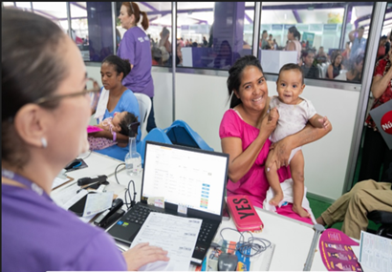 |  | 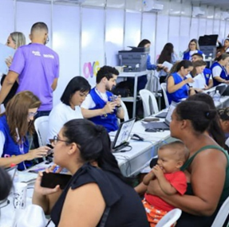 |  |  | 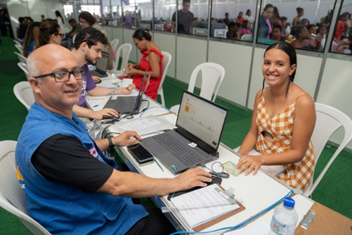
Goiás Social: Olhar para Todos em Goiânia |  | Goiás Social: Olhar para Todos em Trindade |  |  | Goiás Social: Olhar para Todos em Aparecida de Goiânia

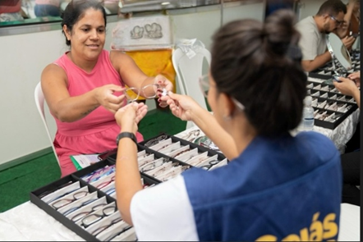 | 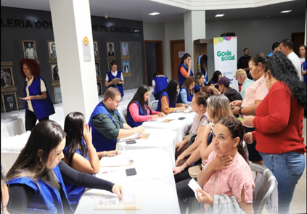
Goiás Social: Olhar para Todos em Senador Canedo | Olhar para Todos: Entrega de óculos de grau em Cristalina

ORGANIZAÇÃO DAS VOLUNTÁRIAS DE GOIÁS
RELATÓRIO GERENCIAL MENSAL DE EXECUÇÃO - 25º Termo Aditivo
CENTRO DE APOIO AO ROMEIRO - CAR
NATAL DO BEM

PLANO DE TRABALHO - EIXO 4: OUTRAS AÇÕES SOCIAIS - CAMPANHAS, EVENTOS DE PROMOÇÃO, PROTEÇÃO E INCLUSÃO SOCIAL: CENTRO DE APOIO AO ROMEIRO (CAR) e NATAL DO BEM / UNIDADE EXECUTORA: GERÊNCIA DE CERIMONIAL E EVENTOS (GCEV)
MÊS DE REFERÊNCIA: MARÇO / 2026
OPERACIONALIZAÇÃO DAS AÇÕES DE PROTEÇÃO SOCIAL

1. INDICADORES ESTATÍSTICOS QUE PERMITAM AVALIAÇÃO QUANTITATIVA E QUALITATIVA DO DESEMPENHO E DO CUMPRIMENTO DAS METAS PACTUADAS (H.1 RN nº 04/2025 - TCE-GO)
OUTRAS AÇÕES SOCIAIS - CAMPANHAS, EVENTOS DE PROMOÇÃO, PROTEÇÃO E INCLUSÃO SOCIAL
CONVÍVIO FAMILIAR, COMUNITÁRIO E ESTÍMULO A MANIFESTAÇÃO CULTURAL
UNIDADE EXECUTORA | ESPECIFICAÇÃO |  |  | METAS FÍSICAS
UNIDADE EXECUTORA |  |  |  | Prevista | Realizada
CENTRO DE APOIO AO ROMEIRO - CAR | Número romeiros apoiados em Trindade |  |  | 0 | 0
CENTRO DE APOIO AO ROMEIRO - CAR | Número romeiros apoiados em Muquém |  |  | 0 | 0
NATAL DO BEM | Número brinquedos doados |  |  | 0 | 0
NATAL DO BEM | Número visitantes na Vila do Papai Noel |  |  | 0 | 0

2. MEDIDAS IMPLEMENTADAS COM VISTAS AO SANEAMENTO DE EVENTUAIS DISFUNÇÕES ESTRUTURAIS QUE PREJUDICARAM OU INVIABILIZARAM O ALCANCE DAS METAS FIXADAS (H.4 RN nº 04/2025 - TCE-GO)
Causa: Embora o mês de março não esteja incluído no período de execução dos Centros de Apoio aos Romeiros e do Natal do Bem, destacamos que, em razão da complexidade e da amplitude das iniciativas, foram realizadas reuniões estratégicas e encaminhadas diversas demandas, em conformidade com o planejamento previamente estabelecido. Tais ações tiveram como finalidade assegurar a adequada organização, produção e promoção dos projetos, garantindo o cumprimento dos prazos definidos e a eficiência na execução das atividades.
Medidas implementadas/a implementar: Com o objetivo de planejar os Centros de Apoio aos Romeiros de Trindade e de Muquém, previstos para ocorrer nos meses de junho e agosto, respectivamente, a Gerência de Cerimonial e Eventos (GCEV) desenvolveu, ao longo do mês de março, as seguintes atividades:

- Realização de reuniões periódicas de governança, voltadas ao monitoramento das ações e à gestão de riscos, com base no cronograma elaborado por meio do MS Project pela Comissão de Planejamento, Gestão e Execução dos Centros de Apoio, instituída pela Portaria nº 063/2026, de 12 de fevereiro de 2026. As reuniões contaram com a participação da Diretoria Geral (DIGER), Diretoria de Planejamento e Gestão (DIPLAG), Diretoria Administrativa e Financeira (DIAF), Gerência de Cerimonial e Eventos (GCEV), Gerência de Planejamento (GPLAN) e Gerência de Engenharia e Infraestrutura (GEI);
- Definição do projeto executivo, realizada de forma integrada com a Gerência de Engenharia e Infraestrutura (GEI), assegurando o alinhamento técnico e estrutural necessário para a adequada implementação das ações previstas;
- Levantamento de insumos e articulação de parcerias estratégicas necessárias para o monitoramento da captação de recursos, bem como o encaminhamento de ofícios aos órgãos e entidades competentes, com o objetivo de viabilizar o apoio institucional necessário à execução do projeto;
- Levantamento dos processos e das contratações essenciais ao projeto, com vistas a assegurar o adequado acompanhamento e alinhamento ao cronograma previamente estabelecido.

As orientações processuais para as contratações, bem como elaboração e padronização de instruções voltadas à formalização de solicitações no âmbito dos Centros de Apoio aos Romeiros (CAR) de Trindade e Muquém, têm como objetivo assegurar maior organização, celeridade e conformidade aos trâmites administrativos vigentes, contemplando:

- Contratação de empresa ou profissional especializado para a prestação de serviços de açougueiro, destinados aos CARs de Trindade e Muquém;
- Contratação de empresa para fornecimento contínuo de pães, do tipo francês (aproximadamente 50g), incluindo preparo a partir de massa congelada e forneamento in loco durante a realização dos eventos;
- Elaboração do Plano de Gerenciamento de Resíduos Sólidos (PGRS);
- Contratação de empresa especializada em cenografia e forração;
- Contratação de Seguro de Responsabilidade Civil;
- Aquisição de coletes institucionais, destinados à identificação e organização das equipes envolvidas - Edição 2026;
- Solicitação de aquisição de gelo em cubos, com a finalidade de garantir a adequada conservação de alimentos e o preparo de bebidas;
- Contratação de empresa especializada para instalação de Central de Gás, incluindo a solicitação para elaboração do projeto técnico e execução da instalação, assegurando conformidade com as normas de segurança aplicáveis;
- Locação de Container Reefer (Tipo Câmara Fria);
- Solicitação para contratação de colaboradores temporários para atendimento e cozinhas;
- Solicitação de equipe de bolsistas para o CAR de Trindade e de Muquém;
- Solicitação de disponibilização de equipe de voluntariado para atuação no CAR de Trindade e de Muquém à Diretoria de Promoção Social (DIPS), visando apoio nas atividades de atendimento ao público e organização geral;
- Solicitação de disponibilização de profissionais terceirizados para atuação no CAR de Trindade e de Muquém à Gerência Administrativa (GAD), com vistas a garantir o adequado suporte operacional às atividades.

Essas ações visam fortalecer a organização administrativa, garantir a correta instrução dos processos e contribuir para a execução eficiente e segura das atividades previstas.

Planejamento para o Natal do Bem - 1ª Etapa:

A Gerência de Cerimonial e Eventos (GCEV) conduziu diversas ações estratégicas e atividades voltadas para o planejamento e execução da 1ª Etapa do Natal do Bem, destacando-se as seguintes iniciativas:

- Realização de reuniões periódicas de governança para monitoramento e gestão de riscos, com base no cronograma de atividades desenvolvido no MS Project. As reuniões contaram com a participação de representantes das seguintes áreas: Diretoria Geral (DIGER), Diretoria de Planejamento e Gestão (DIPLAG), Diretoria Administrativa e Financeira (DIAF), Gerência de Cerimonial e Eventos (GCEV), Gerência de Planejamento (GPLAN) e Gerência de Engenharia e Infraestrutura (GEI);
- Levantamento dos processos e contratações necessárias para a execução do projeto, visando o acompanhamento e o monitoramento de todas as etapas conforme o cronograma estabelecido;
- Encaminhamento de ofício solicitando a cessão de espaço do Centro Cultural Oscar Niemeyer, visando assegurar a infraestrutura adequada à plena realização das atividades previstas;
- Finalização do Projeto Básico de detalhamento do Projeto Executivo.

Prazo para tratar a causa: Junho / 2026 (CAR Trindade) e Agosto / 2026 (CAR Muquém).

3. EXECUÇÃO DOS PROGRAMAS DE TRABALHO PROPOSTOS, COM ESCLARECIMENTOS, SE FOR O CASO, SOBRE AS CAUSAS QUE INVIABILIZARAM O PLENO CUMPRIMENTO DAS METAS ESTABELECIDAS (H.2 RN nº 04/2025 - TCE-GO)
As informações foram contempladas no campo anterior.

4. INDICADORES DE GESTÃO QUE PERMITAM AFERIR A EFICIÊNCIA, EFICÁCIA, ECONOMICIDADE, QUALIDADE E PRODUTIVIDADE DA ATUAÇÃO DA ENTIDADE, LEVANDO-SE EM CONTA OS RESULTADOS QUANTITATIVOS E QUALITATIVOS ALCANÇADOS PELA INSTITUIÇÃO (H.3 RN nº 04/2025 - TCE-GO)
De acordo com a Sistemática de Acompanhamento e Avaliação dos Indicadores do Contrato de Gestão entre SEAD e OVG (Anexo IV), os Indicadores de Gestão, nomeados Indicadores de Desempenho, são apresentados semestralmente, nos meses de julho, referente ao primeiro semestre, e janeiro, referente ao segundo semestre.
Goiânia, março de 2026.
Luís Maurício Bessa Scartezini |  | Janine Almeida Silva Zaiden
Gerente de Planejamento |  | Diretora de Planejamento e Gestão
Jarmund Nasser Júnior |  | Adryanna Leonor Melo de Oliveira Caiado
Diretor Administrativo e Financeiro |  | Diretora Geral
ANEXO - FOTOS E LEGENDAS DE AÇÕES REALIZADAS NO MÊS DE REFERÊNCIA
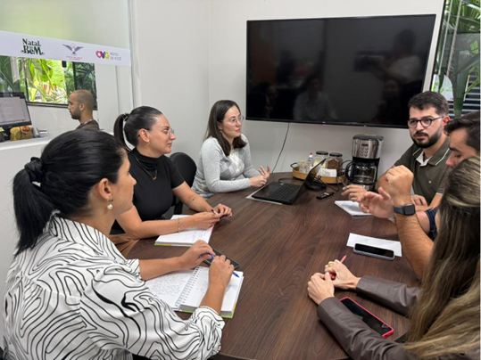 |  |  | 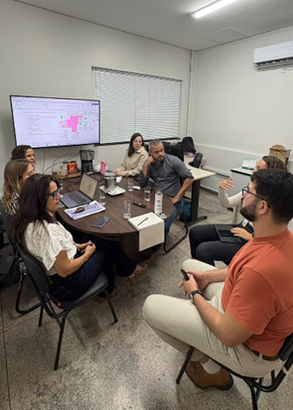
As reuniões de monitoramento contaram com a participação integrada de representantes da DIGER, DIPLAG, DIAF, GCEV, GPLAN e GEI, promovendo alinhamento estratégico e eficiência na execução das atividades |  |  | Realização de reuniões periódicas de governança voltadas ao monitoramento das ações e à gestão de riscos, com base no cronograma de atividades

